ОПИСАНИЕ МЕСТОПОЛОЖЕНИЯ ГРАНИЦ
Территориальная зона - Зона объектов сельскохозяйственного производства (СХ3), устанавливаемая на
территории Надеждинского СП
(наименование объекта, местоположение границ которого описано (далее - объект)
Раздел 1
Сведения об объекте
№ п/п | Характеристики объекта | Описание характеристик
1 | 2 | 3
1 | Местоположение объекта | Омская область, р-н Омский, с/п Надеждинское
2 | Площадь объекта ± величина погрешности определения площади (P ± ДР) | 11 949 067 м² ± 1 210 м²

ОПИСАНИЕ МЕСТОПОЛОЖЕНИЯ ГРАНИЦ
Территориальная зона - Зона объектов сельскохозяйственного производства (СХ3), устанавливаемая на
территории Надеждинского СП
(наименование объекта, местоположение границ которого описано (далее - объект)
Раздел 1
Сведения об объекте
№ п/п | Характеристики объекта | Описание характеристик
1 | 2 | 3
3 | Иные характеристики объекта | Вид объекта реестра границ: Территориальная зона Виды разрешенного использования земельных участков, расположенных в территориальной зоне:  Основной вид разрешенного использования: Выращивание зерновых и иных сельскохозяйственных культур  Вспомогательные виды: Коммунальное обслуживание  Предельные размеры участков: максимальный = 1 000 000,00 минимальный = 400,00  Основной вид разрешенного использования: Овощеводство Вспомогательные виды: Коммунальное обслуживание Предельные размеры участков: максимальный = 1 000 000,00 минимальный = 400,00  Основной вид разрешенного использования: Выращивание тонизирующих, лекарственных, цветочных культур Вспомогательные виды: Коммунальное обслуживание Предельные размеры участков: максимальный = 1 000 000,00 минимальный = 400,00  Основной вид разрешенного использования: Пчеловодство Вспомогательные виды: Коммунальное обслуживание Предельные размеры участков: максимальный = 40 000,00 Основной вид разрешенного использования: Хранение и переработка сельскохозяйственной продукции  Вспомогательные виды: Коммунальное обслуживание Предельные размеры участков: минимальный = 400,00 Основной вид разрешенного использования: Ведение личного подсобного хозяйства на полевых участках  Вспомогательные виды: Коммунальное обслуживание Предельные размеры участков: максимальный = 25 000,00 Основной вид разрешенного использования: Питомник Вспомогательные виды: Коммунальное обслуживание Предельные размеры участков: минимальный = 400,00 Основной вид разрешенного использования: Обеспечение сельскохозяйственного производства  Вспомогательные виды: Коммунальное обслуживание Предельные размеры участков: максимальный = 1 500,00 минимальный = 400,00  Основной вид разрешенного использования: Сенокошение Вспомогательные виды: Коммунальное обслуживание Основной вид разрешенного использования: Выпас сельскохозяйственных животных  Вспомогательные виды: Коммунальное обслуживание  Условно разрешенный вид разрешенного использования: Скотоводство Вспомогательные виды: Коммунальное обслуживание  Условно разрешенный вид разрешенного использования: Птицеводство  Вспомогательные виды: Коммунальное обслуживание  Предельные размеры участков: максимальный = 75 000,00 минимальный = 400,00  Условно разрешенный вид разрешенного использования: Свиноводство  Вспомогательные виды: Коммунальное обслуживание  Предельные размеры участков: максимальный = 75 000,00 минимальный = 400,00  Условно разрешенный вид разрешенного использования: Рыболовство Вспомогательные виды: Коммунальное обслуживание Предельные размеры участков: минимальный = 12 000,00

Сведения о местоположении границ объекта
1. Система координат МСК-55 (зона 2)
2. Сведения о характерных точках границ объекта
Обозначение характерных точек границ | Координаты, м |  | Метод определения координат характерной точки | Средняя квадратическая погрешность положения характерной точки (Mt), м | Описание обозначения точки на местности (при наличии)
 | X | Y
1 | 2 | 3 | 4 | 5 | 6
№ п/п контура: 1
1 | 510 297,00 | 2 152 057,09 | Картометрический метод | 2,50 | —
2 | 510 448,11 | 2 152 012,54 |  | 2,50
3 | 510 580,83 | 2 151 987,55 |  | 2,50
4 | 510 715,94 | 2 151 948,48 |  | 2,50
5 | 510 781,05 | 2 151 946,85 |  | 2,50
6 | 511 059,42 | 2 151 878,48 |  | 2,50
7 | 511 223,83 | 2 151 839,42 |  | 2,50
8 | 511 384,98 | 2 151 818,25 |  | 2,50
9 | 511 428,93 | 2 151 823,13 |  | 2,50
10 | 511 448,47 | 2 151 837,78 |  | 2,50
11 | 511 482,65 | 2 151 836,16 |  | 2,50
12 | 511 520,10 | 2 151 823,13 |  | 2,50
13 | 511 739,86 | 2 151 803,59 |  | 2,50
14 | 511 905,92 | 2 151 792,20 |  | 2,50
15 | 511 914,38 | 2 151 790,32 |  | 2,50
16 | 511 306,30 | 2 150 474,25 |  | 2,50
17 | 511 308,02 | 2 150 473,60 |  | 2,50
18 | 511 305,43 | 2 150 472,36 |  | 2,50
19 | 511 306,30 | 2 150 474,25 |  | 2,50
20 | 510 542,69 | 2 150 762,92 |  | 2,50
21 | 510 133,63 | 2 150 797,94 |  | 2,50
1 | 510 297,00 | 2 152 057,09 |  | 2,50
№ п/п контура: 2
22 | 510 185,29 | 2 152 769,35 | Картометрический метод | 2,50 | —
95 | 510 202,69 | 2 152 637,82 |  | 2,50
94 | 510 271,27 | 2 152 556,76 |  | 2,50
93 | 510 251,27 | 2 152 545,29 |  | 2,50
92 | 510 161,01 | 2 152 578,00 |  | 2,50
91 | 510 174,88 | 2 152 528,68 |  | 2,50
90 | 510 175,64 | 2 152 502,02 |  | 2,50
89 | 510 237,81 | 2 152 480,96 |  | 2,50
88 | 510 397,15 | 2 152 439,57 |  | 2,50
87 | 510 569,47 | 2 152 393,23 |  | 2,50
86 | 510 601,97 | 2 152 376,80 |  | 2,50
85 | 510 653,99 | 2 152 363,54 |  | 2,50
84 | 510 751,59 | 2 152 353,36 |  | 2,50
83 | 510 831,27 | 2 152 335,10 |  | 2,50
82 | 511 145,22 | 2 152 296,28 |  | 2,50
81 | 511 337,16 | 2 152 267,76 |  | 2,50
80 | 511 485,19 | 2 152 254,10 |  | 2,50
79 | 511 602,25 | 2 152 224,28 |  | 2,50
78 | 511 823,40 | 2 152 176,09 |  | 2,50
77 | 511 875,53 | 2 152 188,89 |  | 2,50
76 | 512 070,64 | 2 152 156,20 |  | 2,50
75 | 512 082,49 | 2 152 154,47 |  | 2,50
74 | 512 181,12 | 2 152 368,84 |  | 2,50

Сведения о местоположении границ объекта
1 | 2 | 3 | 4 | 5 | 6
73 | 512 221,89 | 2 152 457,21 | Картометрический метод | 2,50 | —
72 | 512 183,54 | 2 152 397,55 |  | 2,50
71 | 512 150,30 | 2 152 407,07 |  | 2,50
70 | 512 112,70 | 2 152 414,97 |  | 2,50
69 | 512 061,23 | 2 152 433,75 |  | 2,50
68 | 512 003,04 | 2 152 450,51 |  | 2,50
67 | 511 963,10 | 2 152 473,37 |  | 2,50
66 | 511 937,11 | 2 152 480,79 |  | 2,50
65 | 511 772,17 | 2 152 509,57 |  | 2,50
64 | 511 764,61 | 2 152 499,46 |  | 2,50
63 | 511 728,36 | 2 152 493,10 |  | 2,50
62 | 511 614,67 | 2 152 475,24 |  | 2,50
61 | 511 613,81 | 2 152 529,98 |  | 2,50
60 | 511 612,96 | 2 152 566,53 |  | 2,50
59 | 511 611,17 | 2 152 594,35 |  | 2,50
58 | 511 612,63 | 2 152 664,31 |  | 2,50
57 | 511 613,91 | 2 152 678,93 |  | 2,50
56 | 511 577,87 | 2 152 683,82 |  | 2,50
55 | 511 558,35 | 2 152 678,59 |  | 2,50
54 | 511 523,52 | 2 152 680,70 |  | 2,50
53 | 511 495,86 | 2 152 690,46 |  | 2,50
52 | 511 367,25 | 2 152 698,60 |  | 2,50
51 | 511 322,57 | 2 152 700,31 |  | 2,50
50 | 511 298,88 | 2 152 700,23 |  | 2,50
49 | 511 253,63 | 2 152 711,12 |  | 2,50
48 | 511 148,97 | 2 152 709,65 |  | 2,50
47 | 511 038,45 | 2 152 714,27 |  | 2,50
46 | 510 859,34 | 2 152 714,47 |  | 2,50
45 | 510 731,89 | 2 152 719,26 |  | 2,50
44 | 510 639,99 | 2 152 728,04 |  | 2,50
43 | 510 543,88 | 2 152 729,84 |  | 2,50
42 | 510 508,88 | 2 152 729,84 |  | 2,50
41 | 510 474,77 | 2 152 726,99 |  | 2,50
40 | 510 443,14 | 2 152 723,58 |  | 2,50
39 | 510 420,07 | 2 152 721,61 |  | 2,50
38 | 510 405,89 | 2 152 721,97 |  | 2,50
37 | 510 404,42 | 2 152 724,34 |  | 2,50
36 | 510 406,50 | 2 152 728,18 |  | 2,50
35 | 510 414,79 | 2 152 731,98 |  | 2,50
34 | 510 428,40 | 2 152 735,77 |  | 2,50
33 | 510 444,08 | 2 152 738,66 |  | 2,50
32 | 510 459,45 | 2 152 739,77 |  | 2,50
31 | 510 494,34 | 2 152 743,17 |  | 2,50
30 | 510 504,70 | 2 152 746,37 |  | 2,50
29 | 510 505,31 | 2 152 751,40 |  | 2,50
28 | 510 500,30 | 2 152 756,74 |  | 2,50
27 | 510 487,31 | 2 152 760,64 |  | 2,50
26 | 510 468,41 | 2 152 763,09 |  | 2,50
25 | 510 431,17 | 2 152 762,95 |  | 2,50
24 | 510 316,20 | 2 152 764,94 |  | 2,50
23 | 510 259,80 | 2 152 768,10 |  | 2,50
22 | 510 185,29 | 2 152 769,35 |  | 2,50
Вырез 1 из 1
96 | 511 266,10 | 2 152 485,32 | Картометрический метод | 2,50 | —
97 | 511 362,95 | 2 152 473,18 |  | 2,50

Сведения о местоположении границ объекта
1 | 2 | 3 | 4 | 5 | 6
98 | 511 468,33 | 2 152 472,71 | Картометрический метод | 2,50 | —
99 | 511 574,40 | 2 152 480,28 |  | 2,50
100 | 511 602,94 | 2 152 470,00 |  | 2,50
101 | 511 532,03 | 2 152 439,64 |  | 2,50
102 | 511 428,32 | 2 152 438,02 |  | 2,50
103 | 511 321,57 | 2 152 453,00 |  | 2,50
104 | 511 278,07 | 2 152 465,63 |  | 2,50
96 | 511 266,10 | 2 152 485,32 |  | 2,50
№ п/п контура: 3
105 | 509 444,59 | 2 157 435,40 | Картометрический метод | 2,50 | —
491 | 509 442,41 | 2 157 416,97 |  | 2,50
490 | 509 423,41 | 2 157 078,35 |  | 2,50
489 | 509 393,80 | 2 156 863,85 |  | 2,50
488 | 509 458,14 | 2 156 857,67 |  | 2,50
487 | 509 485,89 | 2 156 845,58 |  | 2,50
486 | 509 495,37 | 2 156 758,63 |  | 2,50
485 | 509 527,65 | 2 156 667,51 |  | 2,50
484 | 509 530,86 | 2 156 650,20 |  | 2,50
483 | 509 540,03 | 2 156 648,19 |  | 2,50
482 | 509 538,37 | 2 156 640,83 |  | 2,50
481 | 509 536,68 | 2 156 633,35 |  | 2,50
480 | 509 535,19 | 2 156 626,80 |  | 2,50
479 | 509 537,36 | 2 156 615,07 |  | 2,50
478 | 509 534,89 | 2 156 597,78 |  | 2,50
477 | 509 539,72 | 2 156 596,69 |  | 2,50
476 | 509 537,08 | 2 156 585,93 |  | 2,50
475 | 509 533,55 | 2 156 571,56 |  | 2,50
474 | 509 530,34 | 2 156 558,50 |  | 2,50
473 | 509 528,76 | 2 156 552,06 |  | 2,50
472 | 509 528,08 | 2 156 549,36 |  | 2,50
471 | 509 527,89 | 2 156 548,50 |  | 2,50
470 | 509 527,80 | 2 156 548,20 |  | 2,50
469 | 509 527,58 | 2 156 546,68 |  | 2,50
468 | 509 527,16 | 2 156 543,68 |  | 2,50
467 | 509 525,30 | 2 156 529,61 |  | 2,50
466 | 509 538,81 | 2 156 573,82 |  | 2,50
465 | 509 548,42 | 2 156 604,88 |  | 2,50
464 | 509 545,58 | 2 156 646,68 |  | 2,50
463 | 509 537,33 | 2 156 683,32 |  | 2,50
462 | 509 534,90 | 2 156 702,52 |  | 2,50
461 | 509 531,90 | 2 156 727,83 |  | 2,50
460 | 509 522,90 | 2 156 757,07 |  | 2,50
459 | 509 513,91 | 2 156 784,40 |  | 2,50
458 | 509 506,17 | 2 156 799,73 |  | 2,50
457 | 509 502,33 | 2 156 815,74 |  | 2,50
456 | 509 496,04 | 2 156 841,66 |  | 2,50
455 | 509 494,17 | 2 156 850,97 |  | 2,50
454 | 509 487,38 | 2 156 877,45 |  | 2,50
453 | 509 480,46 | 2 156 904,43 |  | 2,50
452 | 509 480,18 | 2 156 905,53 |  | 2,50
451 | 509 470,76 | 2 156 954,06 |  | 2,50
450 | 509 467,20 | 2 156 991,27 |  | 2,50
449 | 509 467,37 | 2 157 008,57 |  | 2,50
448 | 509 464,81 | 2 157 020,48 |  | 2,50
447 | 509 465,09 | 2 157 041,08 |  | 2,50

Сведения о местоположении границ объекта
1 | 2 | 3 | 4 | 5 | 6
446 | 509 465,24 | 2 157 053,08 | Картометрический метод | 2,50 | —
445 | 509 472,68 | 2 157 064,85 |  | 2,50
444 | 509 492,78 | 2 157 088,57 |  | 2,50
443 | 509 508,37 | 2 157 114,91 |  | 2,50
442 | 509 517,12 | 2 157 128,07 |  | 2,50
441 | 509 518,55 | 2 157 135,97 |  | 2,50
440 | 509 515,26 | 2 157 139,38 |  | 2,50
439 | 509 503,98 | 2 157 143,42 |  | 2,50
438 | 509 490,21 | 2 157 148,88 |  | 2,50
437 | 509 486,94 | 2 157 156,89 |  | 2,50
436 | 509 489,69 | 2 157 169,48 |  | 2,50
435 | 509 492,50 | 2 157 172,67 |  | 2,50
434 | 509 548,65 | 2 157 161,36 |  | 2,50
433 | 509 549,03 | 2 157 161,30 |  | 2,50
432 | 509 492,50 | 2 157 172,67 |  | 2,50
431 | 509 496,42 | 2 157 176,35 |  | 2,50
430 | 509 509,72 | 2 157 180,50 |  | 2,50
429 | 509 522,44 | 2 157 185,06 |  | 2,50
428 | 509 523,76 | 2 157 190,95 |  | 2,50
427 | 509 520,47 | 2 157 194,36 |  | 2,50
426 | 509 512,58 | 2 157 196,39 |  | 2,50
425 | 509 490,11 | 2 157 199,98 |  | 2,50
424 | 509 474,23 | 2 157 207,54 |  | 2,50
423 | 509 465,79 | 2 157 224,87 |  | 2,50
422 | 509 462,08 | 2 157 246,78 |  | 2,50
421 | 509 464,38 | 2 157 273,27 |  | 2,50
420 | 509 470,57 | 2 157 297,15 |  | 2,50
419 | 509 479,46 | 2 157 318,22 |  | 2,50
418 | 509 489,79 | 2 157 325,77 |  | 2,50
417 | 509 500,38 | 2 157 323,83 |  | 2,50
416 | 509 501,70 | 2 157 317,40 |  | 2,50
415 | 509 503,90 | 2 157 312,00 |  | 2,50
414 | 509 503,10 | 2 157 300,70 |  | 2,50
413 | 509 497,80 | 2 157 295,40 |  | 2,50
412 | 509 488,40 | 2 157 287,60 |  | 2,50
411 | 509 484,30 | 2 157 273,10 |  | 2,50
410 | 509 488,70 | 2 157 256,40 |  | 2,50
409 | 509 498,40 | 2 157 238,40 |  | 2,50
408 | 509 518,20 | 2 157 226,20 |  | 2,50
407 | 509 544,84 | 2 157 208,15 |  | 2,50
406 | 509 548,39 | 2 157 163,20 |  | 2,50
405 | 509 549,07 | 2 157 161,29 |  | 2,50
404 | 509 549,08 | 2 157 161,29 |  | 2,50
403 | 509 560,57 | 2 157 129,38 |  | 2,50
402 | 509 545,50 | 2 157 119,80 |  | 2,50
401 | 509 524,60 | 2 157 085,40 |  | 2,50
400 | 509 503,60 | 2 157 051,20 |  | 2,50
399 | 509 494,20 | 2 157 035,50 |  | 2,50
398 | 509 491,40 | 2 157 022,90 |  | 2,50
397 | 509 497,90 | 2 157 004,90 |  | 2,50
396 | 509 508,80 | 2 156 976,90 |  | 2,50
395 | 509 510,00 | 2 156 960,30 |  | 2,50
394 | 509 509,10 | 2 156 945,00 |  | 2,50
393 | 509 503,70 | 2 156 935,80 |  | 2,50
392 | 509 501,60 | 2 156 926,50 |  | 2,50

Сведения о местоположении границ объекта
1 | 2 | 3 | 4 | 5 | 6
391 | 509 506,70 | 2 156 909,90 | Картометрический метод | 2,50 | —
390 | 509 515,00 | 2 156 880,60 |  | 2,50
389 | 509 524,10 | 2 156 857,20 |  | 2,50
388 | 509 526,50 | 2 156 839,40 |  | 2,50
387 | 509 526,80 | 2 156 805,40 |  | 2,50
386 | 509 525,30 | 2 156 792,30 |  | 2,50
385 | 509 524,60 | 2 156 786,30 |  | 2,50
384 | 509 531,80 | 2 156 778,20 |  | 2,50
383 | 509 537,10 | 2 156 772,20 |  | 2,50
382 | 509 538,20 | 2 156 771,00 |  | 2,50
381 | 509 540,50 | 2 156 761,60 |  | 2,50
380 | 509 556,82 | 2 156 742,72 |  | 2,50
379 | 509 561,70 | 2 156 725,40 |  | 2,50
378 | 509 564,23 | 2 156 710,08 |  | 2,50
377 | 509 563,51 | 2 156 702,19 |  | 2,50
376 | 509 565,77 | 2 156 671,78 |  | 2,50
375 | 509 563,66 | 2 156 667,02 |  | 2,50
374 | 509 564,93 | 2 156 659,71 |  | 2,50
373 | 509 572,22 | 2 156 656,29 |  | 2,50
372 | 509 586,13 | 2 156 658,13 |  | 2,50
371 | 509 594,26 | 2 156 668,70 |  | 2,50
370 | 509 607,62 | 2 156 684,44 |  | 2,50
369 | 509 619,05 | 2 156 692,20 |  | 2,50
368 | 509 631,69 | 2 156 698,75 |  | 2,50
367 | 509 637,69 | 2 156 699,92 |  | 2,50
366 | 509 638,27 | 2 156 695,33 |  | 2,50
365 | 509 632,96 | 2 156 690,75 |  | 2,50
364 | 509 625,65 | 2 156 688,18 |  | 2,50
363 | 509 618,91 | 2 156 681,00 |  | 2,50
362 | 509 606,03 | 2 156 661,25 |  | 2,50
361 | 509 588,41 | 2 156 626,93 |  | 2,50
360 | 509 581,08 | 2 156 617,05 |  | 2,50
359 | 509 573,64 | 2 156 608,57 |  | 2,50
358 | 509 574,90 | 2 156 599,88 |  | 2,50
357 | 509 578,07 | 2 156 589,86 |  | 2,50
356 | 509 574,03 | 2 156 580,67 |  | 2,50
355 | 509 567,87 | 2 156 566,10 |  | 2,50
354 | 509 559,15 | 2 156 559,64 |  | 2,50
353 | 509 552,53 | 2 156 556,35 |  | 2,50
352 | 509 545,10 | 2 156 546,49 |  | 2,50
351 | 509 533,47 | 2 156 509,54 |  | 2,50
350 | 509 527,88 | 2 156 488,36 |  | 2,50
349 | 509 532,89 | 2 156 464,44 |  | 2,50
348 | 509 538,14 | 2 156 451,72 |  | 2,50
347 | 509 553,88 | 2 156 437,56 |  | 2,50
346 | 509 563,63 | 2 156 423,52 |  | 2,50
345 | 509 567,47 | 2 156 408,21 |  | 2,50
344 | 509 582,90 | 2 156 361,65 |  | 2,50
343 | 509 590,50 | 2 156 336,33 |  | 2,50
342 | 509 599,04 | 2 156 323,59 |  | 2,50
341 | 509 602,08 | 2 156 306,29 |  | 2,50
340 | 509 607,92 | 2 156 291,66 |  | 2,50
339 | 509 602,48 | 2 156 279,78 |  | 2,50
338 | 509 600,89 | 2 156 258,59 |  | 2,50
337 | 509 606,03 | 2 156 242,57 |  | 2,50

Сведения о местоположении границ объекта
1 | 2 | 3 | 4 | 5 | 6
336 | 509 612,59 | 2 156 231,24 | Картометрический метод | 2,50 | —
335 | 509 613,62 | 2 156 211,95 |  | 2,50
334 | 509 608,87 | 2 156 200,06 |  | 2,50
333 | 509 585,51 | 2 156 181,75 |  | 2,50
332 | 509 568,61 | 2 156 157,42 |  | 2,50
331 | 509 561,29 | 2 156 152,84 |  | 2,50
330 | 509 556,00 | 2 156 155,56 |  | 2,50
329 | 509 554,72 | 2 156 160,97 |  | 2,50
328 | 509 558,86 | 2 156 170,85 |  | 2,50
327 | 509 574,95 | 2 156 191,89 |  | 2,50
326 | 509 582,52 | 2 156 211,06 |  | 2,50
325 | 509 583,39 | 2 156 227,56 |  | 2,50
324 | 509 578,96 | 2 156 247,58 |  | 2,50
323 | 509 571,42 | 2 156 274,10 |  | 2,50
322 | 509 571,42 | 2 156 274,11 |  | 2,50
321 | 509 505,06 | 2 156 177,75 |  | 2,50
320 | 509 449,17 | 2 156 205,14 |  | 2,50
319 | 509 412,89 | 2 156 191,18 |  | 2,50
318 | 509 381,42 | 2 156 123,25 |  | 2,50
317 | 509 371,59 | 2 156 104,35 |  | 2,50
316 | 509 365,08 | 2 156 091,79 |  | 2,50
315 | 509 366,46 | 2 156 091,29 |  | 2,50
314 | 509 357,70 | 2 156 061,17 |  | 2,50
313 | 509 350,49 | 2 156 063,76 |  | 2,50
312 | 509 347,22 | 2 156 057,46 |  | 2,50
311 | 509 339,74 | 2 156 043,08 |  | 2,50
310 | 509 323,52 | 2 156 021,06 |  | 2,50
309 | 509 303,15 | 2 156 011,30 |  | 2,50
308 | 509 251,18 | 2 155 995,72 |  | 2,50
307 | 509 293,02 | 2 155 927,86 |  | 2,50
306 | 509 336,72 | 2 155 884,90 |  | 2,50
305 | 509 319,46 | 2 155 860,07 |  | 2,50
304 | 509 312,30 | 2 155 823,61 |  | 2,50
303 | 509 302,79 | 2 155 811,37 |  | 2,50
302 | 509 285,87 | 2 155 794,24 |  | 2,50
301 | 509 210,98 | 2 155 740,16 |  | 2,50
300 | 509 151,14 | 2 155 687,08 |  | 2,50
299 | 509 069,73 | 2 155 604,61 |  | 2,50
298 | 509 025,13 | 2 155 563,39 |  | 2,50
297 | 508 989,68 | 2 155 536,60 |  | 2,50
296 | 508 982,39 | 2 155 518,19 |  | 2,50
295 | 509 011,61 | 2 155 517,58 |  | 2,50
294 | 509 039,02 | 2 155 511,59 |  | 2,50
293 | 509 062,38 | 2 155 495,69 |  | 2,50
292 | 509 093,09 | 2 155 456,31 |  | 2,50
291 | 509 178,91 | 2 155 369,52 |  | 2,50
290 | 509 327,42 | 2 155 240,93 |  | 2,50
289 | 509 339,25 | 2 155 232,35 |  | 2,50
288 | 509 405,26 | 2 155 184,39 |  | 2,50
287 | 509 557,75 | 2 155 100,63 |  | 2,50
286 | 509 679,83 | 2 155 040,62 |  | 2,50
285 | 509 766,76 | 2 155 010,54 |  | 2,50
284 | 509 857,04 | 2 154 985,18 |  | 2,50
283 | 509 916,55 | 2 154 950,92 |  | 2,50
282 | 510 086,84 | 2 154 906,53 |  | 2,50

Сведения о местоположении границ объекта
1 | 2 | 3 | 4 | 5 | 6
281 | 510 205,82 | 2 154 874,36 | Картометрический метод | 2,50 | —
280 | 510 346,00 | 2 154 849,99 |  | 2,50
279 | 510 355,95 | 2 154 857,86 |  | 2,50
278 | 510 351,41 | 2 154 879,69 |  | 2,50
277 | 510 063,38 | 2 155 001,90 |  | 2,50
276 | 510 117,64 | 2 155 000,36 |  | 2,50
275 | 510 253,76 | 2 154 953,50 |  | 2,50
274 | 510 346,21 | 2 154 905,54 |  | 2,50
273 | 510 486,11 | 2 154 807,09 |  | 2,50
272 | 510 617,49 | 2 154 727,89 |  | 2,50
271 | 510 663,10 | 2 154 716,45 |  | 2,50
270 | 510 677,93 | 2 154 700,01 |  | 2,50
269 | 510 887,06 | 2 154 453,66 |  | 2,50
268 | 510 939,75 | 2 154 389,31 |  | 2,50
267 | 510 952,76 | 2 154 320,25 |  | 2,50
266 | 510 955,36 | 2 154 320,46 |  | 2,50
265 | 511 038,34 | 2 154 318,23 |  | 2,50
264 | 510 972,47 | 2 154 426,81 |  | 2,50
263 | 510 908,91 | 2 154 535,46 |  | 2,50
262 | 510 691,38 | 2 154 747,63 |  | 2,50
261 | 510 510,26 | 2 154 843,59 |  | 2,50
260 | 510 314,32 | 2 154 990,32 |  | 2,50
259 | 510 149,64 | 2 155 078,96 |  | 2,50
258 | 510 101,23 | 2 155 092,59 |  | 2,50
257 | 510 021,00 | 2 155 192,42 |  | 2,50
256 | 509 918,66 | 2 155 286,88 |  | 2,50
255 | 509 748,39 | 2 155 440,13 |  | 2,50
254 | 509 882,99 | 2 155 491,12 |  | 2,50
253 | 509 852,26 | 2 155 574,69 |  | 2,50
252 | 509 841,96 | 2 155 570,37 |  | 2,50
251 | 509 815,92 | 2 155 572,10 |  | 2,50
250 | 509 805,42 | 2 155 595,75 |  | 2,50
249 | 509 800,62 | 2 155 615,30 |  | 2,50
248 | 509 774,60 | 2 155 625,97 |  | 2,50
247 | 509 755,11 | 2 155 634,19 |  | 2,50
246 | 509 740,55 | 2 155 660,30 |  | 2,50
245 | 509 738,95 | 2 155 667,63 |  | 2,50
244 | 509 742,27 | 2 155 682,26 |  | 2,50
243 | 509 746,46 | 2 155 715,62 |  | 2,50
242 | 509 753,03 | 2 155 730,25 |  | 2,50
241 | 509 762,86 | 2 155 744,86 |  | 2,50
240 | 509 775,90 | 2 155 752,14 |  | 2,50
239 | 509 789,76 | 2 155 756,15 |  | 2,50
238 | 509 809,33 | 2 155 764,21 |  | 2,50
237 | 509 835,42 | 2 155 777,14 |  | 2,50
236 | 509 858,25 | 2 155 788,45 |  | 2,50
235 | 509 877,02 | 2 155 802,21 |  | 2,50
234 | 509 895,80 | 2 155 815,98 |  | 2,50
233 | 509 914,59 | 2 155 832,18 |  | 2,50
232 | 509 945,58 | 2 155 849,97 |  | 2,50
231 | 509 994,39 | 2 155 877,49 |  | 2,50
230 | 510 031,13 | 2 155 898,04 |  | 2,50
229 | 510 061,92 | 2 155 908,57 |  | 2,50
228 | 510 083,33 | 2 155 903,17 |  | 2,50
227 | 510 099,61 | 2 155 900,67 |  | 2,50

Сведения о местоположении границ объекта
1 | 2 | 3 | 4 | 5 | 6
226 | 510 120,74 | 2 155 893,26 | Картометрический метод | 2,50 | —
225 | 510 142,71 | 2 155 889,11 |  | 2,50
224 | 510 167,93 | 2 155 885,75 |  | 2,50
223 | 510 193,11 | 2 155 872,63 |  | 2,50
222 | 510 205,25 | 2 155 856,31 |  | 2,50
221 | 510 226,05 | 2 155 844,67 |  | 2,50
220 | 510 251,44 | 2 155 835,71 |  | 2,50
219 | 510 272,71 | 2 155 828,37 |  | 2,50
218 | 510 296,94 | 2 155 828,44 |  | 2,50
217 | 510 324,15 | 2 155 830,70 |  | 2,50
216 | 510 385,16 | 2 155 858,55 |  | 2,50
215 | 510 424,27 | 2 155 881,76 |  | 2,50
214 | 510 458,63 | 2 155 899,96 |  | 2,50
213 | 510 489,45 | 2 155 918,17 |  | 2,50
212 | 510 509,73 | 2 155 925,48 |  | 2,50
211 | 510 534,56 | 2 155 925,39 |  | 2,50
210 | 510 566,06 | 2 155 917,60 |  | 2,50
209 | 510 587,75 | 2 155 918,68 |  | 2,50
208 | 510 624,59 | 2 155 897,85 |  | 2,50
207 | 510 649,75 | 2 155 897,16 |  | 2,50
206 | 510 674,05 | 2 155 911,25 |  | 2,50
205 | 510 702,45 | 2 155 916,47 |  | 2,50
204 | 510 731,40 | 2 155 909,85 |  | 2,50
203 | 510 742,64 | 2 155 911,58 |  | 2,50
202 | 510 761,61 | 2 155 925,11 |  | 2,50
201 | 510 778,77 | 2 155 928,59 |  | 2,50
200 | 510 790,59 | 2 155 926,77 |  | 2,50
199 | 510 795,29 | 2 155 919,07 |  | 2,50
198 | 510 786,98 | 2 155 909,64 |  | 2,50
197 | 510 759,69 | 2 155 887,27 |  | 2,50
196 | 510 751,37 | 2 155 874,30 |  | 2,50
195 | 510 756,65 | 2 155 865,41 |  | 2,50
194 | 510 772,60 | 2 155 861,80 |  | 2,50
193 | 510 786,81 | 2 155 865,89 |  | 2,50
192 | 510 806,39 | 2 155 883,55 |  | 2,50
191 | 510 823,01 | 2 155 901,22 |  | 2,50
190 | 510 848,54 | 2 155 928,32 |  | 2,50
189 | 510 877,06 | 2 155 963,10 |  | 2,50
188 | 510 904,94 | 2 155 987,24 |  | 2,50
187 | 510 927,43 | 2 155 993,06 |  | 2,50
186 | 510 959,96 | 2 155 994,12 |  | 2,50
185 | 510 985,48 | 2 155 977,85 |  | 2,50
184 | 511 002,52 | 2 155 961,52 |  | 2,50
183 | 511 013,84 | 2 155 944,38 |  | 2,50
182 | 511 019,49 | 2 155 932,97 |  | 2,50
181 | 511 025,01 | 2 155 920,26 |  | 2,50
180 | 511 030,00 | 2 155 912,57 |  | 2,50
179 | 511 041,81 | 2 155 906,59 |  | 2,50
178 | 511 055,18 | 2 155 901,89 |  | 2,50
177 | 511 062,77 | 2 155 902,72 |  | 2,50
176 | 511 091,18 | 2 155 905,81 |  | 2,50
175 | 511 105,68 | 2 155 909,03 |  | 2,50
174 | 511 125,25 | 2 155 918,72 |  | 2,50
173 | 511 135,29 | 2 155 920,72 |  | 2,50
172 | 511 146,52 | 2 155 920,39 |  | 2,50

Сведения о местоположении границ объекта
1 | 2 | 3 | 4 | 5 | 6
171 | 511 155,08 | 2 155 918,58 | Картометрический метод | 2,50 | —
170 | 511 161,06 | 2 155 916,14 |  | 2,50
169 | 511 171,01 | 2 155 909,06 |  | 2,50
168 | 511 185,43 | 2 155 890,38 |  | 2,50
167 | 511 196,60 | 2 155 874,07 |  | 2,50
166 | 511 206,88 | 2 155 857,48 |  | 2,50
165 | 511 228,25 | 2 155 822,28 |  | 2,50
164 | 511 258,28 | 2 155 799,37 |  | 2,50
163 | 511 320,35 | 2 155 802,35 |  | 2,50
162 | 511 349,34 | 2 155 808,15 |  | 2,50
161 | 511 372,97 | 2 155 802,74 |  | 2,50
160 | 511 393,60 | 2 155 784,92 |  | 2,50
159 | 511 414,23 | 2 155 769,47 |  | 2,50
158 | 511 430,14 | 2 155 753,45 |  | 2,50
157 | 511 439,53 | 2 155 735,67 |  | 2,50
156 | 511 437,70 | 2 155 721,49 |  | 2,50
155 | 511 429,97 | 2 155 709,10 |  | 2,50
154 | 511 425,78 | 2 155 694,93 |  | 2,50
153 | 511 429,57 | 2 155 681,90 |  | 2,50
152 | 511 442,38 | 2 155 629,82 |  | 2,50
151 | 511 463,52 | 2 155 591,90 |  | 2,50
150 | 511 496,49 | 2 155 553,93 |  | 2,50
149 | 511 604,67 | 2 155 492,82 |  | 2,50
148 | 511 610,21 | 2 155 489,10 |  | 2,50
147 | 511 605,82 | 2 155 730,75 |  | 2,50
146 | 511 600,48 | 2 155 722,18 |  | 2,50
145 | 511 576,60 | 2 155 703,90 |  | 2,50
144 | 511 561,80 | 2 155 689,40 |  | 2,50
143 | 511 551,10 | 2 155 680,80 |  | 2,50
142 | 511 540,50 | 2 155 681,70 |  | 2,50
141 | 511 528,80 | 2 155 695,00 |  | 2,50
140 | 511 520,40 | 2 155 723,70 |  | 2,50
139 | 511 518,10 | 2 155 756,20 |  | 2,50
138 | 511 530,90 | 2 155 777,90 |  | 2,50
137 | 511 538,90 | 2 155 781,90 |  | 2,50
136 | 511 552,20 | 2 155 782,30 |  | 2,50
135 | 511 546,00 | 2 155 760,60 |  | 2,50
134 | 511 545,20 | 2 155 745,30 |  | 2,50
133 | 511 543,10 | 2 155 733,40 |  | 2,50
132 | 511 549,00 | 2 155 728,60 |  | 2,50
131 | 511 555,60 | 2 155 729,20 |  | 2,50
130 | 511 559,70 | 2 155 737,20 |  | 2,50
129 | 511 561,20 | 2 155 757,00 |  | 2,50
128 | 511 568,10 | 2 155 772,30 |  | 2,50
127 | 511 578,10 | 2 155 779,50 |  | 2,50
126 | 511 586,10 | 2 155 789,30 |  | 2,50
125 | 511 586,30 | 2 155 801,20 |  | 2,50
124 | 511 581,70 | 2 155 808,50 |  | 2,50
123 | 511 566,60 | 2 155 824,70 |  | 2,50
122 | 511 559,40 | 2 155 842,00 |  | 2,50
121 | 511 564,30 | 2 155 862,50 |  | 2,50
120 | 511 567,20 | 2 155 888,40 |  | 2,50
119 | 511 575,40 | 2 155 902,80 |  | 2,50
118 | 511 582,90 | 2 155 925,30 |  | 2,50
117 | 511 596,90 | 2 155 944,80 |  | 2,50

Сведения о местоположении границ объекта
1 | 2 | 3 | 4 | 5 | 6
116 | 511 596,92 | 2 155 944,84 | Картометрический метод | 2,50 | —
115 | 511 601,77 | 2 155 953,69 |  | 2,50
114 | 511 592,29 | 2 156 476,01 |  | 2,50
113 | 511 588,97 | 2 156 844,75 |  | 2,50
112 | 511 332,30 | 2 156 920,86 |  | 2,50
111 | 510 691,84 | 2 157 107,36 |  | 2,50
110 | 510 557,84 | 2 157 146,23 |  | 2,50
109 | 509 964,35 | 2 157 322,09 |  | 2,50
108 | 509 880,93 | 2 157 344,66 |  | 2,50
107 | 509 818,20 | 2 157 359,03 |  | 2,50
106 | 509 679,87 | 2 157 387,35 |  | 2,50
105 | 509 444,59 | 2 157 435,40 |  | 2,50
Вырез 1 из 25
492 | 509 741,49 | 2 157 344,37 | Картометрический метод | 2,50 | —
493 | 509 790,30 | 2 157 333,73 |  | 2,50
494 | 509 841,26 | 2 157 325,13 |  | 2,50
495 | 509 894,94 | 2 157 318,53 |  | 2,50
496 | 509 903,39 | 2 157 304,50 |  | 2,50
497 | 509 913,27 | 2 157 297,76 |  | 2,50
498 | 509 921,53 | 2 157 288,12 |  | 2,50
499 | 509 925,48 | 2 157 277,51 |  | 2,50
500 | 509 928,43 | 2 157 264,50 |  | 2,50
501 | 509 931,18 | 2 157 252,89 |  | 2,50
502 | 509 939,05 | 2 157 243,45 |  | 2,50
503 | 509 948,97 | 2 157 246,72 |  | 2,50
504 | 509 962,97 | 2 157 247,87 |  | 2,50
505 | 509 968,13 | 2 157 237,25 |  | 2,50
506 | 509 971,25 | 2 157 217,25 |  | 2,50
507 | 509 980,38 | 2 157 201,20 |  | 2,50
508 | 509 990,96 | 2 157 195,17 |  | 2,50
509 | 509 991,54 | 2 157 188,56 |  | 2,50
510 | 509 990,10 | 2 157 178,56 |  | 2,50
511 | 509 997,40 | 2 157 175,84 |  | 2,50
512 | 510 002,71 | 2 157 178,42 |  | 2,50
513 | 510 006,14 | 2 157 186,41 |  | 2,50
514 | 510 004,33 | 2 157 209,61 |  | 2,50
515 | 510 002,70 | 2 157 230,11 |  | 2,50
516 | 510 001,47 | 2 157 246,82 |  | 2,50
517 | 510 008,24 | 2 157 264,60 |  | 2,50
518 | 510 019,54 | 2 157 267,15 |  | 2,50
519 | 510 032,82 | 2 157 264,30 |  | 2,50
520 | 510 036,69 | 2 157 254,99 |  | 2,50
521 | 510 035,30 | 2 157 245,10 |  | 2,50
522 | 510 040,98 | 2 157 238,63 |  | 2,50
523 | 510 038,74 | 2 157 232,40 |  | 2,50
524 | 510 057,27 | 2 157 225,44 |  | 2,50
525 | 510 061,08 | 2 157 236,24 |  | 2,50
526 | 510 054,44 | 2 157 238,71 |  | 2,50
527 | 510 059,75 | 2 157 241,50 |  | 2,50
528 | 510 069,75 | 2 157 244,06 |  | 2,50
529 | 510 084,93 | 2 157 239,20 |  | 2,50
530 | 510 092,94 | 2 157 240,47 |  | 2,50
531 | 510 096,96 | 2 157 245,75 |  | 2,50
532 | 510 108,28 | 2 157 250,91 |  | 2,50
533 | 510 118,85 | 2 157 246,18 |  | 2,50

Сведения о местоположении границ объекта
1 | 2 | 3 | 4 | 5 | 6
534 | 510 120,10 | 2 157 233,47 | Картометрический метод | 2,50 | —
535 | 510 117,96 | 2 157 221,58 |  | 2,50
536 | 510 117,90 | 2 157 217,32 |  | 2,50
537 | 510 117,16 | 2 157 217,89 |  | 2,50
538 | 510 116,47 | 2 157 217,01 |  | 2,50
539 | 510 117,90 | 2 157 215,89 |  | 2,50
540 | 510 117,80 | 2 157 211,00 |  | 2,50
541 | 510 118,40 | 2 157 210,30 |  | 2,50
542 | 510 114,92 | 2 157 211,64 |  | 2,50
543 | 510 113,10 | 2 157 206,62 |  | 2,50
544 | 510 117,83 | 2 157 204,90 |  | 2,50
545 | 510 118,00 | 2 157 204,79 |  | 2,50
546 | 510 122,73 | 2 157 203,08 |  | 2,50
547 | 510 128,78 | 2 157 199,00 |  | 2,50
548 | 510 127,72 | 2 157 196,20 |  | 2,50
549 | 510 134,22 | 2 157 193,81 |  | 2,50
550 | 510 136,35 | 2 157 199,40 |  | 2,50
551 | 510 136,20 | 2 157 199,50 |  | 2,50
552 | 510 141,00 | 2 157 204,80 |  | 2,50
553 | 510 141,33 | 2 157 204,86 |  | 2,50
554 | 510 142,50 | 2 157 207,40 |  | 2,50
555 | 510 141,71 | 2 157 207,83 |  | 2,50
556 | 510 143,10 | 2 157 213,40 |  | 2,50
557 | 510 147,75 | 2 157 217,96 |  | 2,50
558 | 510 153,75 | 2 157 216,54 |  | 2,50
559 | 510 156,31 | 2 157 209,93 |  | 2,50
560 | 510 154,29 | 2 157 200,64 |  | 2,50
561 | 510 146,23 | 2 157 186,27 |  | 2,50
562 | 510 139,39 | 2 157 174,20 |  | 2,50
563 | 510 136,65 | 2 157 165,00 |  | 2,50
564 | 510 137,07 | 2 157 143,79 |  | 2,50
565 | 510 110,48 | 2 157 119,13 |  | 2,50
566 | 510 104,30 | 2 157 119,50 |  | 2,50
567 | 510 094,40 | 2 157 129,00 |  | 2,50
568 | 510 080,70 | 2 157 145,00 |  | 2,50
569 | 510 069,40 | 2 157 149,90 |  | 2,50
570 | 510 057,50 | 2 157 143,30 |  | 2,50
571 | 510 048,60 | 2 157 130,80 |  | 2,50
572 | 510 044,60 | 2 157 120,30 |  | 2,50
573 | 510 047,10 | 2 157 111,60 |  | 2,50
574 | 510 053,00 | 2 157 106,20 |  | 2,50
575 | 510 062,30 | 2 157 108,10 |  | 2,50
576 | 510 076,40 | 2 157 117,20 |  | 2,50
577 | 510 087,10 | 2 157 120,40 |  | 2,50
578 | 510 091,70 | 2 157 115,80 |  | 2,50
579 | 510 091,50 | 2 157 110,40 |  | 2,50
580 | 510 082,20 | 2 157 102,60 |  | 2,50
581 | 510 062,90 | 2 157 097,50 |  | 2,50
582 | 510 039,50 | 2 157 083,80 |  | 2,50
583 | 510 029,77 | 2 157 075,72 |  | 2,50
584 | 510 016,33 | 2 157 086,52 |  | 2,50
585 | 510 032,40 | 2 157 108,18 |  | 2,50
586 | 510 030,22 | 2 157 128,19 |  | 2,50
587 | 509 973,16 | 2 157 099,93 |  | 2,50
588 | 509 980,11 | 2 157 085,40 |  | 2,50

Сведения о местоположении границ объекта
1 | 2 | 3 | 4 | 5 | 6
589 | 510 003,86 | 2 157 091,80 | Картометрический метод | 2,50 | —
590 | 510 008,79 | 2 157 076,04 |  | 2,50
591 | 509 970,30 | 2 157 061,33 |  | 2,50
592 | 509 961,70 | 2 157 064,10 |  | 2,50
593 | 509 957,20 | 2 157 075,50 |  | 2,50
594 | 509 954,70 | 2 157 089,40 |  | 2,50
595 | 509 946,80 | 2 157 091,50 |  | 2,50
596 | 509 928,00 | 2 157 082,40 |  | 2,50
597 | 509 911,40 | 2 157 075,50 |  | 2,50
598 | 509 911,35 | 2 157 075,49 |  | 2,50
599 | 509 892,80 | 2 157 071,00 |  | 2,50
600 | 509 852,10 | 2 157 048,40 |  | 2,50
601 | 509 802,10 | 2 157 023,80 |  | 2,50
602 | 509 754,10 | 2 157 001,80 |  | 2,50
603 | 509 732,10 | 2 156 989,50 |  | 2,50
604 | 509 718,80 | 2 156 980,30 |  | 2,50
605 | 509 707,40 | 2 156 977,80 |  | 2,50
606 | 509 678,40 | 2 156 984,80 |  | 2,50
607 | 509 667,80 | 2 156 987,50 |  | 2,50
608 | 509 657,80 | 2 156 990,30 |  | 2,50
609 | 509 635,40 | 2 156 999,20 |  | 2,50
610 | 509 609,70 | 2 157 010,10 |  | 2,50
611 | 509 581,80 | 2 157 013,80 |  | 2,50
612 | 509 569,90 | 2 157 014,00 |  | 2,50
613 | 509 563,30 | 2 157 016,00 |  | 2,50
614 | 509 564,70 | 2 157 025,30 |  | 2,50
615 | 509 568,20 | 2 157 035,20 |  | 2,50
616 | 509 564,30 | 2 157 045,20 |  | 2,50
617 | 509 549,10 | 2 157 055,40 |  | 2,50
618 | 509 537,30 | 2 157 062,10 |  | 2,50
619 | 509 543,14 | 2 157 065,62 |  | 2,50
620 | 509 537,14 | 2 157 075,24 |  | 2,50
621 | 509 575,31 | 2 157 126,84 |  | 2,50
622 | 509 574,86 | 2 157 156,79 |  | 2,50
623 | 509 574,80 | 2 157 160,68 |  | 2,50
624 | 509 585,47 | 2 157 180,38 |  | 2,50
625 | 509 615,44 | 2 157 185,43 |  | 2,50
626 | 509 644,57 | 2 157 179,40 |  | 2,50
627 | 509 677,91 | 2 157 183,91 |  | 2,50
628 | 509 714,98 | 2 157 170,78 |  | 2,50
629 | 509 766,29 | 2 157 156,52 |  | 2,50
630 | 509 813,52 | 2 157 169,26 |  | 2,50
631 | 509 835,86 | 2 157 177,35 |  | 2,50
632 | 509 833,83 | 2 157 207,65 |  | 2,50
633 | 509 845,51 | 2 157 218,76 |  | 2,50
634 | 509 882,08 | 2 157 218,26 |  | 2,50
635 | 509 886,65 | 2 157 202,60 |  | 2,50
636 | 509 879,54 | 2 157 184,92 |  | 2,50
637 | 509 897,83 | 2 157 171,28 |  | 2,50
638 | 509 914,60 | 2 157 173,80 |  | 2,50
639 | 509 919,16 | 2 157 192,50 |  | 2,50
640 | 509 904,43 | 2 157 198,05 |  | 2,50
641 | 509 898,84 | 2 157 213,20 |  | 2,50
642 | 509 900,37 | 2 157 226,34 |  | 2,50
643 | 509 911,03 | 2 157 227,85 |  | 2,50

Сведения о местоположении границ объекта
1 | 2 | 3 | 4 | 5 | 6
644 | 509 909,51 | 2 157 241,99 | Картометрический метод | 2,50 | —
645 | 509 811,48 | 2 157 245,53 |  | 2,50
646 | 509 799,29 | 2 157 259,67 |  | 2,50
647 | 509 787,10 | 2 157 260,18 |  | 2,50
648 | 509 745,97 | 2 157 259,16 |  | 2,50
649 | 509 714,98 | 2 157 263,71 |  | 2,50
650 | 509 713,46 | 2 157 290,98 |  | 2,50
492 | 509 741,49 | 2 157 344,37 |  | 2,50
Вырез 2 из 25
651 | 510 401,80 | 2 156 947,00 | Картометрический метод | 2,50 | —
652 | 510 422,90 | 2 156 940,20 |  | 2,50
653 | 510 432,70 | 2 156 930,10 |  | 2,50
654 | 510 449,00 | 2 156 901,40 |  | 2,50
655 | 510 458,90 | 2 156 887,40 |  | 2,50
656 | 510 455,40 | 2 156 878,80 |  | 2,50
657 | 510 450,10 | 2 156 874,20 |  | 2,50
658 | 510 444,70 | 2 156 868,20 |  | 2,50
659 | 510 434,80 | 2 156 871,70 |  | 2,50
660 | 510 419,00 | 2 156 881,80 |  | 2,50
661 | 510 411,60 | 2 156 880,60 |  | 2,50
662 | 510 402,20 | 2 156 856,80 |  | 2,50
663 | 510 392,50 | 2 156 823,70 |  | 2,50
664 | 510 390,30 | 2 156 802,60 |  | 2,50
665 | 510 392,80 | 2 156 780,60 |  | 2,50
666 | 510 397,20 | 2 156 764,60 |  | 2,50
667 | 510 408,30 | 2 156 744,60 |  | 2,50
668 | 510 417,50 | 2 156 740,60 |  | 2,50
669 | 510 424,10 | 2 156 739,80 |  | 2,50
670 | 510 432,10 | 2 156 735,70 |  | 2,50
671 | 510 437,90 | 2 156 726,40 |  | 2,50
672 | 510 447,80 | 2 156 715,00 |  | 2,50
673 | 510 453,50 | 2 156 697,70 |  | 2,50
674 | 510 458,70 | 2 156 675,10 |  | 2,50
675 | 510 461,60 | 2 156 640,50 |  | 2,50
676 | 510 470,10 | 2 156 624,60 |  | 2,50
677 | 510 481,90 | 2 156 621,10 |  | 2,50
678 | 510 498,00 | 2 156 624,80 |  | 2,50
679 | 510 510,00 | 2 156 640,60 |  | 2,50
680 | 510 529,70 | 2 156 675,60 |  | 2,50
681 | 510 541,10 | 2 156 687,40 |  | 2,50
682 | 510 547,00 | 2 156 687,90 |  | 2,50
683 | 510 548,30 | 2 156 683,30 |  | 2,50
684 | 510 546,80 | 2 156 667,50 |  | 2,50
685 | 510 540,60 | 2 156 641,00 |  | 2,50
686 | 510 532,30 | 2 156 612,50 |  | 2,50
687 | 510 520,10 | 2 156 590,80 |  | 2,50
688 | 510 516,70 | 2 156 571,60 |  | 2,50
689 | 510 515,80 | 2 156 555,70 |  | 2,50
690 | 510 516,10 | 2 156 521,80 |  | 2,50
691 | 510 515,20 | 2 156 501,30 |  | 2,50
692 | 510 504,30 | 2 156 470,80 |  | 2,50
693 | 510 492,10 | 2 156 441,20 |  | 2,50
694 | 510 462,90 | 2 156 383,10 |  | 2,50
695 | 510 450,20 | 2 156 366,60 |  | 2,50
696 | 510 423,40 | 2 156 353,60 |  | 2,50

Сведения о местоположении границ объекта
1 | 2 | 3 | 4 | 5 | 6
697 | 510 406,80 | 2 156 339,90 | Картометрический метод | 2,50 | —
698 | 510 387,00 | 2 156 295,70 |  | 2,50
699 | 510 372,70 | 2 156 258,70 |  | 2,50
700 | 510 357,70 | 2 156 225,10 |  | 2,50
701 | 510 349,00 | 2 156 211,20 |  | 2,50
702 | 510 339,50 | 2 156 189,50 |  | 2,50
703 | 510 328,60 | 2 156 169,60 |  | 2,50
704 | 510 316,40 | 2 156 144,00 |  | 2,50
705 | 510 314,40 | 2 156 136,70 |  | 2,50
706 | 510 309,80 | 2 156 141,30 |  | 2,50
707 | 510 302,00 | 2 156 155,30 |  | 2,50
708 | 510 306,20 | 2 156 175,20 |  | 2,50
709 | 510 317,90 | 2 156 218,20 |  | 2,50
710 | 510 329,60 | 2 156 253,90 |  | 2,50
711 | 510 345,90 | 2 156 295,50 |  | 2,50
712 | 510 357,50 | 2 156 327,20 |  | 2,50
713 | 510 369,60 | 2 156 339,70 |  | 2,50
714 | 510 377,70 | 2 156 357,50 |  | 2,50
715 | 510 399,80 | 2 156 373,20 |  | 2,50
716 | 510 417,90 | 2 156 396,90 |  | 2,50
717 | 510 436,10 | 2 156 419,90 |  | 2,50
718 | 510 444,40 | 2 156 449,70 |  | 2,50
719 | 510 454,00 | 2 156 482,70 |  | 2,50
720 | 510 458,20 | 2 156 501,90 |  | 2,50
721 | 510 466,10 | 2 156 501,80 |  | 2,50
722 | 510 472,10 | 2 156 496,40 |  | 2,50
723 | 510 480,00 | 2 156 490,40 |  | 2,50
724 | 510 486,00 | 2 156 492,30 |  | 2,50
725 | 510 491,40 | 2 156 507,50 |  | 2,50
726 | 510 495,00 | 2 156 535,40 |  | 2,50
727 | 510 486,70 | 2 156 563,30 |  | 2,50
728 | 510 479,50 | 2 156 572,00 |  | 2,50
729 | 510 464,30 | 2 156 580,80 |  | 2,50
730 | 510 434,50 | 2 156 589,10 |  | 2,50
731 | 510 432,00 | 2 156 602,40 |  | 2,50
732 | 510 426,30 | 2 156 630,30 |  | 2,50
733 | 510 416,00 | 2 156 650,30 |  | 2,50
734 | 510 401,50 | 2 156 667,10 |  | 2,50
735 | 510 401,00 | 2 156 674,40 |  | 2,50
736 | 510 405,00 | 2 156 684,30 |  | 2,50
737 | 510 403,70 | 2 156 693,60 |  | 2,50
738 | 510 396,50 | 2 156 697,00 |  | 2,50
739 | 510 383,30 | 2 156 699,10 |  | 2,50
740 | 510 373,40 | 2 156 705,20 |  | 2,50
741 | 510 364,10 | 2 156 702,70 |  | 2,50
742 | 510 357,90 | 2 156 693,50 |  | 2,50
743 | 510 348,60 | 2 156 680,90 |  | 2,50
744 | 510 341,10 | 2 156 671,70 |  | 2,50
745 | 510 334,50 | 2 156 669,20 |  | 2,50
746 | 510 328,60 | 2 156 675,90 |  | 2,50
747 | 510 326,10 | 2 156 690,50 |  | 2,50
748 | 510 325,60 | 2 156 708,40 |  | 2,50
749 | 510 333,00 | 2 156 722,90 |  | 2,50
750 | 510 349,10 | 2 156 733,30 |  | 2,50
751 | 510 359,80 | 2 156 745,20 |  | 2,50

Сведения о местоположении границ объекта
1 | 2 | 3 | 4 | 5 | 6
752 | 510 366,70 | 2 156 760,30 | Картометрический метод | 2,50 | —
753 | 510 367,60 | 2 156 783,50 |  | 2,50
754 | 510 357,90 | 2 156 805,60 |  | 2,50
755 | 510 346,00 | 2 156 817,60 |  | 2,50
756 | 510 331,60 | 2 156 831,10 |  | 2,50
757 | 510 328,40 | 2 156 851,00 |  | 2,50
758 | 510 325,50 | 2 156 884,20 |  | 2,50
759 | 510 326,90 | 2 156 899,50 |  | 2,50
760 | 510 338,20 | 2 156 905,30 |  | 2,50
761 | 510 368,30 | 2 156 924,80 |  | 2,50
762 | 510 393,70 | 2 156 939,80 |  | 2,50
651 | 510 401,80 | 2 156 947,00 |  | 2,50
Вырез 3 из 25
763 | 511 051,90 | 2 156 889,20 | Картометрический метод | 2,50 | —
764 | 511 056,30 | 2 156 882,60 |  | 2,50
765 | 511 053,50 | 2 156 864,70 |  | 2,50
766 | 511 058,00 | 2 156 855,40 |  | 2,50
767 | 511 045,10 | 2 156 824,30 |  | 2,50
768 | 511 029,60 | 2 156 798,70 |  | 2,50
769 | 511 001,51 | 2 156 766,21 |  | 2,50
770 | 511 001,50 | 2 156 766,20 |  | 2,50
771 | 510 980,80 | 2 156 743,30 |  | 2,50
772 | 510 956,40 | 2 156 715,90 |  | 2,50
773 | 510 945,70 | 2 156 708,00 |  | 2,50
774 | 510 931,60 | 2 156 697,60 |  | 2,50
775 | 510 924,20 | 2 156 677,80 |  | 2,50
776 | 510 918,70 | 2 156 657,90 |  | 2,50
777 | 510 917,00 | 2 156 624,10 |  | 2,50
778 | 510 923,30 | 2 156 594,20 |  | 2,50
779 | 510 917,90 | 2 156 584,90 |  | 2,50
780 | 510 900,60 | 2 156 573,20 |  | 2,50
781 | 510 897,10 | 2 156 564,00 |  | 2,50
782 | 510 900,10 | 2 156 531,40 |  | 2,50
783 | 510 899,90 | 2 156 512,80 |  | 2,50
784 | 510 893,80 | 2 156 502,30 |  | 2,50
785 | 510 893,60 | 2 156 483,70 |  | 2,50
786 | 510 895,50 | 2 156 467,10 |  | 2,50
787 | 510 878,60 | 2 156 444,80 |  | 2,50
788 | 510 889,50 | 2 156 405,40 |  | 2,50
789 | 510 901,80 | 2 156 374,20 |  | 2,50
790 | 510 904,90 | 2 156 362,90 |  | 2,50
791 | 510 899,60 | 2 156 356,30 |  | 2,50
792 | 510 885,60 | 2 156 345,20 |  | 2,50
793 | 510 883,50 | 2 156 339,20 |  | 2,50
794 | 510 882,60 | 2 156 320,00 |  | 2,50
795 | 510 875,90 | 2 156 310,10 |  | 2,50
796 | 510 865,80 | 2 156 300,90 |  | 2,50
797 | 510 864,40 | 2 156 291,70 |  | 2,50
798 | 510 866,20 | 2 156 273,80 |  | 2,50
799 | 510 859,30 | 2 156 254,60 |  | 2,50
800 | 510 854,60 | 2 156 238,70 |  | 2,50
801 | 510 863,20 | 2 156 231,30 |  | 2,50
802 | 510 875,70 | 2 156 227,80 |  | 2,50
803 | 510 905,50 | 2 156 226,90 |  | 2,50
804 | 510 916,80 | 2 156 222,10 |  | 2,50

Сведения о местоположении границ объекта
1 | 2 | 3 | 4 | 5 | 6
805 | 510 918,70 | 2 156 214,80 | Картометрический метод | 2,50 | —
806 | 510 911,40 | 2 156 211,50 |  | 2,50
807 | 510 893,50 | 2 156 209,70 |  | 2,50
808 | 510 871,50 | 2 156 205,30 |  | 2,50
809 | 510 860,70 | 2 156 190,90 |  | 2,50
810 | 510 846,50 | 2 156 169,10 |  | 2,50
811 | 510 822,10 | 2 156 115,60 |  | 2,50
812 | 510 813,30 | 2 156 102,50 |  | 2,50
813 | 510 802,00 | 2 156 097,30 |  | 2,50
814 | 510 795,30 | 2 156 087,40 |  | 2,50
815 | 510 788,60 | 2 156 084,80 |  | 2,50
816 | 510 783,30 | 2 156 090,30 |  | 2,50
817 | 510 784,20 | 2 156 100,20 |  | 2,50
818 | 510 791,00 | 2 156 121,30 |  | 2,50
819 | 510 798,27 | 2 156 133,06 |  | 2,50
820 | 510 815,97 | 2 156 175,30 |  | 2,50
821 | 510 820,91 | 2 156 201,27 |  | 2,50
822 | 510 824,88 | 2 156 284,66 |  | 2,50
823 | 510 838,40 | 2 156 340,21 |  | 2,50
824 | 510 848,53 | 2 156 453,80 |  | 2,50
825 | 510 848,52 | 2 156 454,55 |  | 2,50
826 | 510 850,90 | 2 156 461,00 |  | 2,50
827 | 510 864,60 | 2 156 498,00 |  | 2,50
828 | 510 869,50 | 2 156 522,50 |  | 2,50
829 | 510 862,30 | 2 156 536,40 |  | 2,50
830 | 510 851,90 | 2 156 553,20 |  | 2,50
831 | 510 850,60 | 2 156 560,50 |  | 2,50
832 | 510 868,60 | 2 156 564,30 |  | 2,50
833 | 510 873,40 | 2 156 577,50 |  | 2,50
834 | 510 884,80 | 2 156 596,00 |  | 2,50
835 | 510 890,30 | 2 156 619,10 |  | 2,50
836 | 510 892,50 | 2 156 634,30 |  | 2,50
837 | 510 883,77 | 2 156 646,47 |  | 2,50
838 | 510 896,75 | 2 156 717,74 |  | 2,50
839 | 510 900,51 | 2 156 750,37 |  | 2,50
840 | 510 910,20 | 2 156 756,37 |  | 2,50
841 | 510 917,98 | 2 156 738,21 |  | 2,50
842 | 510 925,84 | 2 156 738,18 |  | 2,50
843 | 510 938,58 | 2 156 752,64 |  | 2,50
844 | 510 954,97 | 2 156 780,24 |  | 2,50
845 | 510 972,28 | 2 156 809,39 |  | 2,50
846 | 510 988,94 | 2 156 822,43 |  | 2,50
847 | 510 992,10 | 2 156 823,60 |  | 2,50
848 | 511 004,60 | 2 156 821,50 |  | 2,50
849 | 511 011,50 | 2 156 830,90 |  | 2,50
850 | 511 014,86 | 2 156 832,24 |  | 2,50
851 | 511 048,79 | 2 156 884,11 |  | 2,50
763 | 511 051,90 | 2 156 889,20 |  | 2,50
Вырез 4 из 25
852 | 510 610,90 | 2 156 473,60 | Картометрический метод | 2,50 | —
853 | 510 618,10 | 2 156 466,90 |  | 2,50
854 | 510 632,50 | 2 156 450,20 |  | 2,50
855 | 510 644,40 | 2 156 450,70 |  | 2,50
856 | 510 664,40 | 2 156 458,40 |  | 2,50
857 | 510 677,00 | 2 156 459,00 |  | 2,50

Сведения о местоположении границ объекта
1 | 2 | 3 | 4 | 5 | 6
858 | 510 687,50 | 2 156 440,30 | Картометрический метод | 2,50 | —
859 | 510 690,60 | 2 156 416,30 |  | 2,50
860 | 510 688,30 | 2 156 388,50 |  | 2,50
861 | 510 681,30 | 2 156 360,00 |  | 2,50
862 | 510 679,90 | 2 156 347,50 |  | 2,50
863 | 510 681,33 | 2 156 347,46 |  | 2,50
864 | 510 710,77 | 2 156 306,85 |  | 2,50
865 | 510 709,63 | 2 156 299,16 |  | 2,50
866 | 510 693,90 | 2 156 290,90 |  | 2,50
867 | 510 677,30 | 2 156 286,50 |  | 2,50
868 | 510 671,80 | 2 156 278,60 |  | 2,50
869 | 510 670,80 | 2 156 240,10 |  | 2,50
870 | 510 654,60 | 2 156 215,80 |  | 2,50
871 | 510 638,40 | 2 156 186,00 |  | 2,50
872 | 510 628,20 | 2 156 158,40 |  | 2,50
873 | 510 620,00 | 2 156 145,10 |  | 2,50
874 | 510 600,70 | 2 156 142,70 |  | 2,50
875 | 510 599,30 | 2 156 130,80 |  | 2,50
876 | 510 598,00 | 2 156 125,50 |  | 2,50
877 | 510 591,90 | 2 156 122,90 |  | 2,50
878 | 510 586,00 | 2 156 124,90 |  | 2,50
879 | 510 582,80 | 2 156 134,20 |  | 2,50
880 | 510 584,90 | 2 156 149,50 |  | 2,50
881 | 510 593,60 | 2 156 156,70 |  | 2,50
882 | 510 603,00 | 2 156 168,60 |  | 2,50
883 | 510 601,90 | 2 156 181,90 |  | 2,50
884 | 510 602,60 | 2 156 197,80 |  | 2,50
885 | 510 616,20 | 2 156 221,50 |  | 2,50
886 | 510 612,40 | 2 156 233,40 |  | 2,50
887 | 510 605,20 | 2 156 248,20 |  | 2,50
888 | 510 590,10 | 2 156 260,20 |  | 2,50
889 | 510 587,04 | 2 156 267,44 |  | 2,50
890 | 510 579,17 | 2 156 308,40 |  | 2,50
891 | 510 585,30 | 2 156 314,00 |  | 2,50
892 | 510 595,30 | 2 156 321,20 |  | 2,50
893 | 510 595,40 | 2 156 331,90 |  | 2,50
894 | 510 585,90 | 2 156 371,10 |  | 2,50
895 | 510 590,60 | 2 156 382,30 |  | 2,50
896 | 510 595,90 | 2 156 384,30 |  | 2,50
897 | 510 604,50 | 2 156 378,80 |  | 2,50
898 | 510 609,10 | 2 156 361,50 |  | 2,50
899 | 510 614,20 | 2 156 345,60 |  | 2,50
900 | 510 619,40 | 2 156 337,60 |  | 2,50
901 | 510 624,10 | 2 156 336,90 |  | 2,50
902 | 510 626,10 | 2 156 343,50 |  | 2,50
903 | 510 624,90 | 2 156 358,70 |  | 2,50
904 | 510 622,60 | 2 156 390,60 |  | 2,50
905 | 510 614,10 | 2 156 406,60 |  | 2,50
906 | 510 603,10 | 2 156 435,90 |  | 2,50
907 | 510 595,73 | 2 156 455,21 |  | 2,50
908 | 510 596,38 | 2 156 462,36 |  | 2,50
909 | 510 598,20 | 2 156 467,20 |  | 2,50
910 | 510 604,90 | 2 156 472,30 |  | 2,50
852 | 510 610,90 | 2 156 473,60 |  | 2,50
Вырез 5 из 25

Сведения о местоположении границ объекта
1 | 2 | 3 | 4 | 5 | 6
911 | 510 322,90 | 2 156 571,10 | Картометрический метод | 2,50 | —
912 | 510 328,10 | 2 156 564,40 |  | 2,50
913 | 510 327,30 | 2 156 549,80 |  | 2,50
914 | 510 324,50 | 2 156 539,90 |  | 2,50
915 | 510 312,40 | 2 156 522,70 |  | 2,50
916 | 510 309,50 | 2 156 499,60 |  | 2,50
917 | 510 317,90 | 2 156 474,30 |  | 2,50
918 | 510 330,30 | 2 156 461,60 |  | 2,50
919 | 510 330,60 | 2 156 413,10 |  | 2,50
920 | 510 321,10 | 2 156 405,90 |  | 2,50
921 | 510 315,70 | 2 156 388,00 |  | 2,50
922 | 510 325,40 | 2 156 365,40 |  | 2,50
923 | 510 327,90 | 2 156 350,80 |  | 2,50
924 | 510 325,80 | 2 156 334,90 |  | 2,50
925 | 510 315,60 | 2 156 323,80 |  | 2,50
926 | 510 318,70 | 2 156 297,80 |  | 2,50
927 | 510 322,40 | 2 156 275,20 |  | 2,50
928 | 510 318,40 | 2 156 269,20 |  | 2,50
929 | 510 307,50 | 2 156 249,50 |  | 2,50
930 | 510 305,50 | 2 156 233,60 |  | 2,50
931 | 510 298,60 | 2 156 209,80 |  | 2,50
932 | 510 299,00 | 2 156 196,50 |  | 2,50
933 | 510 299,60 | 2 156 183,90 |  | 2,50
934 | 510 293,50 | 2 156 172,70 |  | 2,50
935 | 510 281,90 | 2 156 146,30 |  | 2,50
936 | 510 282,50 | 2 156 135,70 |  | 2,50
937 | 510 288,30 | 2 156 117,10 |  | 2,50
938 | 510 288,00 | 2 156 093,20 |  | 2,50
939 | 510 282,70 | 2 156 087,20 |  | 2,50
940 | 510 269,40 | 2 156 086,70 |  | 2,50
941 | 510 262,10 | 2 156 091,50 |  | 2,50
942 | 510 266,20 | 2 156 098,70 |  | 2,50
943 | 510 276,20 | 2 156 103,90 |  | 2,50
944 | 510 276,30 | 2 156 109,90 |  | 2,50
945 | 510 273,80 | 2 156 121,80 |  | 2,50
946 | 510 267,90 | 2 156 129,80 |  | 2,50
947 | 510 259,08 | 2 156 130,31 |  | 2,50
948 | 510 208,60 | 2 156 125,11 |  | 2,50
949 | 510 149,75 | 2 156 131,21 |  | 2,50
950 | 510 172,70 | 2 156 163,60 |  | 2,50
951 | 510 180,00 | 2 156 165,40 |  | 2,50
952 | 510 198,50 | 2 156 159,20 |  | 2,50
953 | 510 209,10 | 2 156 151,80 |  | 2,50
954 | 510 216,30 | 2 156 149,60 |  | 2,50
955 | 510 223,00 | 2 156 149,60 |  | 2,50
956 | 510 228,30 | 2 156 154,20 |  | 2,50
957 | 510 226,40 | 2 156 166,80 |  | 2,50
958 | 510 220,00 | 2 156 182,10 |  | 2,50
959 | 510 211,40 | 2 156 192,90 |  | 2,50
960 | 510 211,20 | 2 156 196,10 |  | 2,50
961 | 510 222,90 | 2 156 214,00 |  | 2,50
962 | 510 228,90 | 2 156 214,60 |  | 2,50
963 | 510 233,50 | 2 156 205,90 |  | 2,50
964 | 510 239,30 | 2 156 193,30 |  | 2,50
965 | 510 241,90 | 2 156 179,90 |  | 2,50

Сведения о местоположении границ объекта
1 | 2 | 3 | 4 | 5 | 6
966 | 510 245,00 | 2 156 161,90 | Картометрический метод | 2,50 | —
967 | 510 254,20 | 2 156 156,60 |  | 2,50
968 | 510 261,70 | 2 156 174,40 |  | 2,50
969 | 510 280,10 | 2 156 222,00 |  | 2,50
970 | 510 280,30 | 2 156 243,20 |  | 2,50
971 | 510 276,50 | 2 156 261,60 |  | 2,50
972 | 510 274,60 | 2 156 268,40 |  | 2,50
973 | 510 273,70 | 2 156 304,90 |  | 2,50
974 | 510 271,20 | 2 156 328,80 |  | 2,50
975 | 510 267,00 | 2 156 369,30 |  | 2,50
976 | 510 271,20 | 2 156 386,60 |  | 2,50
977 | 510 279,90 | 2 156 395,80 |  | 2,50
978 | 510 299,20 | 2 156 406,20 |  | 2,50
979 | 510 306,00 | 2 156 418,00 |  | 2,50
980 | 510 306,80 | 2 156 434,00 |  | 2,50
981 | 510 305,70 | 2 156 454,50 |  | 2,50
982 | 510 296,60 | 2 156 471,90 |  | 2,50
983 | 510 283,60 | 2 156 489,30 |  | 2,50
984 | 510 279,70 | 2 156 510,60 |  | 2,50
985 | 510 281,90 | 2 156 520,50 |  | 2,50
986 | 510 292,60 | 2 156 532,90 |  | 2,50
987 | 510 301,40 | 2 156 550,80 |  | 2,50
988 | 510 303,50 | 2 156 563,40 |  | 2,50
989 | 510 312,30 | 2 156 569,90 |  | 2,50
911 | 510 322,90 | 2 156 571,10 |  | 2,50
Вырез 6 из 25
990 | 511 523,70 | 2 156 236,40 | Картометрический метод | 2,50 | —
991 | 511 530,30 | 2 156 226,40 |  | 2,50
992 | 511 528,10 | 2 156 209,90 |  | 2,50
993 | 511 506,60 | 2 156 181,60 |  | 2,50
994 | 511 489,90 | 2 156 168,60 |  | 2,50
995 | 511 474,60 | 2 156 167,30 |  | 2,50
996 | 511 451,40 | 2 156 172,30 |  | 2,50
997 | 511 444,70 | 2 156 158,40 |  | 2,50
998 | 511 447,80 | 2 156 136,50 |  | 2,50
999 | 511 450,90 | 2 156 121,80 |  | 2,50
1000 | 511 447,50 | 2 156 113,90 |  | 2,50
1001 | 511 443,40 | 2 156 105,30 |  | 2,50
1002 | 511 445,30 | 2 156 100,70 |  | 2,50
1003 | 511 447,20 | 2 156 084,70 |  | 2,50
1004 | 511 441,80 | 2 156 077,60 |  | 2,50
1005 | 511 431,20 | 2 156 077,60 |  | 2,50
1006 | 511 422,70 | 2 156 082,30 |  | 2,50
1007 | 511 424,00 | 2 156 088,30 |  | 2,50
1008 | 511 426,10 | 2 156 099,60 |  | 2,50
1009 | 511 423,60 | 2 156 106,20 |  | 2,50
1010 | 511 406,30 | 2 156 105,80 |  | 2,50
1011 | 511 398,90 | 2 156 099,20 |  | 2,50
1012 | 511 393,60 | 2 156 099,20 |  | 2,50
1013 | 511 380,30 | 2 156 098,80 |  | 2,50
1014 | 511 356,10 | 2 156 075,20 |  | 2,50
1015 | 511 336,60 | 2 156 049,50 |  | 2,50
1016 | 511 328,40 | 2 156 022,40 |  | 2,50
1017 | 511 326,80 | 2 155 991,20 |  | 2,50
1018 | 511 331,90 | 2 155 972,60 |  | 2,50

Сведения о местоположении границ объекта
1 | 2 | 3 | 4 | 5 | 6
1019 | 511 327,80 | 2 155 958,10 | Картометрический метод | 2,50 | —
1020 | 511 322,90 | 2 155 940,80 |  | 2,50
1021 | 511 313,90 | 2 155 902,50 |  | 2,50
1022 | 511 306,40 | 2 155 883,30 |  | 2,50
1023 | 511 298,40 | 2 155 882,10 |  | 2,50
1024 | 511 284,50 | 2 155 886,90 |  | 2,50
1025 | 511 275,30 | 2 155 892,30 |  | 2,50
1026 | 511 280,60 | 2 155 896,90 |  | 2,50
1027 | 511 289,40 | 2 155 906,00 |  | 2,50
1028 | 511 283,00 | 2 155 924,10 |  | 2,50
1029 | 511 294,50 | 2 155 947,80 |  | 2,50
1030 | 511 295,30 | 2 155 959,70 |  | 2,50
1031 | 511 283,50 | 2 155 975,20 |  | 2,50
1032 | 511 293,20 | 2 156 015,50 |  | 2,50
1033 | 511 307,40 | 2 156 047,20 |  | 2,50
1034 | 511 313,00 | 2 156 069,60 |  | 2,50
1035 | 511 324,50 | 2 156 086,10 |  | 2,50
1036 | 511 348,40 | 2 156 092,50 |  | 2,50
1037 | 511 369,10 | 2 156 105,50 |  | 2,50
1038 | 511 400,40 | 2 156 115,80 |  | 2,50
1039 | 511 407,10 | 2 156 121,00 |  | 2,50
1040 | 511 405,80 | 2 156 131,00 |  | 2,50
1041 | 511 382,90 | 2 156 156,50 |  | 2,50
1042 | 511 380,40 | 2 156 169,80 |  | 2,50
1043 | 511 387,70 | 2 156 175,00 |  | 2,50
1044 | 511 402,30 | 2 156 174,80 |  | 2,50
1045 | 511 438,30 | 2 156 187,70 |  | 2,50
1046 | 511 476,30 | 2 156 207,80 |  | 2,50
1047 | 511 500,40 | 2 156 225,40 |  | 2,50
1048 | 511 509,70 | 2 156 226,70 |  | 2,50
1049 | 511 513,70 | 2 156 229,30 |  | 2,50
1050 | 511 512,40 | 2 156 235,30 |  | 2,50
990 | 511 523,70 | 2 156 236,40 |  | 2,50
Вырез 7 из 25
1051 | 509 924,70 | 2 157 016,70 | Картометрический метод | 2,50 | —
1052 | 509 930,70 | 2 157 014,70 |  | 2,50
1053 | 509 932,50 | 2 157 001,40 |  | 2,50
1054 | 509 929,80 | 2 156 988,20 |  | 2,50
1055 | 509 928,20 | 2 156 968,30 |  | 2,50
1056 | 509 930,80 | 2 156 960,30 |  | 2,50
1057 | 509 946,70 | 2 156 962,10 |  | 2,50
1058 | 509 965,30 | 2 156 961,30 |  | 2,50
1059 | 509 971,10 | 2 156 943,90 |  | 2,50
1060 | 509 971,50 | 2 156 916,70 |  | 2,50
1061 | 509 961,40 | 2 156 906,90 |  | 2,50
1062 | 509 943,50 | 2 156 905,10 |  | 2,50
1063 | 509 932,90 | 2 156 903,90 |  | 2,50
1064 | 509 931,40 | 2 156 897,90 |  | 2,50
1065 | 509 931,30 | 2 156 881,30 |  | 2,50
1066 | 509 927,80 | 2 156 868,10 |  | 2,50
1067 | 509 921,20 | 2 156 866,80 |  | 2,50
1068 | 509 910,40 | 2 156 857,30 |  | 2,50
1069 | 509 902,10 | 2 156 860,10 |  | 2,50
1070 | 509 896,31 | 2 156 894,42 |  | 2,50
1071 | 509 888,72 | 2 156 933,15 |  | 2,50

Сведения о местоположении границ объекта
1 | 2 | 3 | 4 | 5 | 6
1072 | 509 877,17 | 2 156 951,25 | Картометрический метод | 2,50 | —
1073 | 509 875,70 | 2 156 950,71 |  | 2,50
1074 | 509 873,70 | 2 156 956,50 |  | 2,50
1075 | 509 868,40 | 2 156 959,90 |  | 2,50
1076 | 509 861,80 | 2 156 958,00 |  | 2,50
1077 | 509 860,90 | 2 156 947,40 |  | 2,50
1078 | 509 860,20 | 2 156 939,50 |  | 2,50
1079 | 509 852,20 | 2 156 933,60 |  | 2,50
1080 | 509 806,30 | 2 156 922,20 |  | 2,50
1081 | 509 781,00 | 2 156 915,20 |  | 2,50
1082 | 509 776,31 | 2 156 916,40 |  | 2,50
1083 | 509 772,44 | 2 156 929,72 |  | 2,50
1084 | 509 784,13 | 2 156 943,87 |  | 2,50
1085 | 509 819,07 | 2 156 959,21 |  | 2,50
1086 | 509 907,05 | 2 156 992,41 |  | 2,50
1087 | 509 928,30 | 2 157 008,32 |  | 2,50
1088 | 509 924,24 | 2 157 016,52 |  | 2,50
1051 | 509 924,70 | 2 157 016,70 |  | 2,50
Вырез 8 из 25
1089 | 509 931,00 | 2 156 500,50 | Картометрический метод | 2,50 | —
1090 | 509 933,60 | 2 156 497,20 |  | 2,50
1091 | 509 947,30 | 2 156 482,50 |  | 2,50
1092 | 509 951,20 | 2 156 465,10 |  | 2,50
1093 | 509 952,69 | 2 156 437,12 |  | 2,50
1094 | 509 954,00 | 2 156 419,30 |  | 2,50
1095 | 509 954,40 | 2 156 391,40 |  | 2,50
1096 | 509 952,97 | 2 156 384,14 |  | 2,50
1097 | 509 943,63 | 2 156 376,37 |  | 2,50
1098 | 509 917,56 | 2 156 354,07 |  | 2,50
1099 | 509 914,83 | 2 156 346,78 |  | 2,50
1100 | 509 914,96 | 2 156 302,39 |  | 2,50
1101 | 509 909,30 | 2 156 285,31 |  | 2,50
1102 | 509 895,81 | 2 156 264,26 |  | 2,50
1103 | 509 876,92 | 2 156 242,63 |  | 2,50
1104 | 509 856,85 | 2 156 221,01 |  | 2,50
1105 | 509 837,50 | 2 156 209,28 |  | 2,50
1106 | 509 832,20 | 2 156 210,00 |  | 2,50
1107 | 509 829,63 | 2 156 217,31 |  | 2,50
1108 | 509 840,39 | 2 156 233,07 |  | 2,50
1109 | 509 853,17 | 2 156 252,22 |  | 2,50
1110 | 509 857,30 | 2 156 260,81 |  | 2,50
1111 | 509 874,78 | 2 156 282,44 |  | 2,50
1112 | 509 878,93 | 2 156 297,62 |  | 2,50
1113 | 509 877,08 | 2 156 310,33 |  | 2,50
1114 | 509 866,80 | 2 156 338,27 |  | 2,50
1115 | 509 867,56 | 2 156 353,56 |  | 2,50
1116 | 509 872,28 | 2 156 361,45 |  | 2,50
1117 | 509 876,28 | 2 156 361,43 |  | 2,50
1118 | 509 884,27 | 2 156 360,61 |  | 2,50
1119 | 509 897,60 | 2 156 366,45 |  | 2,50
1120 | 509 909,64 | 2 156 375,60 |  | 2,50
1121 | 509 915,18 | 2 156 387,28 |  | 2,50
1122 | 509 929,94 | 2 156 405,02 |  | 2,50
1123 | 509 932,80 | 2 156 420,20 |  | 2,50
1124 | 509 929,00 | 2 156 440,80 |  | 2,50

Сведения о местоположении границ объекта
1 | 2 | 3 | 4 | 5 | 6
1125 | 509 916,10 | 2 156 475,50 | Картометрический метод | 2,50 | —
1126 | 509 915,82 | 2 156 482,23 |  | 2,50
1127 | 509 926,89 | 2 156 496,93 |  | 2,50
1128 | 509 928,00 | 2 156 500,31 |  | 2,50
1089 | 509 931,00 | 2 156 500,50 |  | 2,50
Вырез 9 из 25
1129 | 510 087,60 | 2 157 085,30 | Картометрический метод | 2,50 | —
1130 | 510 094,07 | 2 157 085,13 |  | 2,50
1131 | 510 098,20 | 2 157 079,90 |  | 2,50
1132 | 510 106,10 | 2 157 074,40 |  | 2,50
1133 | 510 120,10 | 2 157 073,00 |  | 2,50
1134 | 510 132,00 | 2 157 066,80 |  | 2,50
1135 | 510 134,50 | 2 157 060,20 |  | 2,50
1136 | 510 133,10 | 2 157 054,90 |  | 2,50
1137 | 510 127,10 | 2 157 052,90 |  | 2,50
1138 | 510 122,49 | 2 157 053,03 |  | 2,50
1139 | 510 109,11 | 2 157 054,65 |  | 2,50
1140 | 510 113,78 | 2 157 036,50 |  | 2,50
1141 | 510 112,30 | 2 157 029,90 |  | 2,50
1142 | 510 104,30 | 2 157 025,30 |  | 2,50
1143 | 510 095,50 | 2 157 021,60 |  | 2,50
1144 | 510 095,44 | 2 157 021,59 |  | 2,50
1145 | 510 084,30 | 2 157 019,60 |  | 2,50
1146 | 510 068,90 | 2 157 005,90 |  | 2,50
1147 | 510 052,90 | 2 156 990,70 |  | 2,50
1148 | 510 042,20 | 2 156 986,30 |  | 2,50
1149 | 510 025,00 | 2 156 991,70 |  | 2,50
1150 | 510 016,40 | 2 156 999,80 |  | 2,50
1151 | 510 013,30 | 2 157 015,80 |  | 2,50
1152 | 510 002,10 | 2 157 018,50 |  | 2,50
1153 | 509 988,80 | 2 157 016,70 |  | 2,50
1154 | 509 972,80 | 2 157 010,20 |  | 2,50
1155 | 509 960,90 | 2 157 011,10 |  | 2,50
1156 | 509 954,90 | 2 157 016,40 |  | 2,50
1157 | 509 955,00 | 2 157 031,00 |  | 2,50
1158 | 509 960,19 | 2 157 037,70 |  | 2,50
1159 | 509 992,83 | 2 157 051,58 |  | 2,50
1160 | 509 992,81 | 2 157 051,59 |  | 2,50
1161 | 509 994,44 | 2 157 052,29 |  | 2,50
1162 | 510 019,00 | 2 157 060,20 |  | 2,50
1163 | 510 042,40 | 2 157 073,20 |  | 2,50
1164 | 510 053,70 | 2 157 079,00 |  | 2,50
1165 | 510 058,40 | 2 157 075,60 |  | 2,50
1166 | 510 059,00 | 2 157 069,70 |  | 2,50
1167 | 510 052,80 | 2 157 056,40 |  | 2,50
1168 | 510 052,10 | 2 157 045,20 |  | 2,50
1169 | 510 058,70 | 2 157 041,10 |  | 2,50
1170 | 510 070,70 | 2 157 045,70 |  | 2,50
1171 | 510 080,20 | 2 157 064,10 |  | 2,50
1129 | 510 087,60 | 2 157 085,30 |  | 2,50
Вырез 10 из 25
1172 | 511 168,60 | 2 156 215,90 | Картометрический метод | 2,50 | —
1173 | 511 185,10 | 2 156 211,10 |  | 2,50
1174 | 511 203,70 | 2 156 210,30 |  | 2,50
1175 | 511 208,20 | 2 156 206,80 |  | 2,50

Сведения о местоположении границ объекта
1 | 2 | 3 | 4 | 5 | 6
1176 | 511 202,90 | 2 156 199,70 | Картометрический метод | 2,50 | —
1177 | 511 187,30 | 2 156 171,90 |  | 2,50
1178 | 511 176,60 | 2 156 157,50 |  | 2,50
1179 | 511 168,60 | 2 156 155,60 |  | 2,50
1180 | 511 151,90 | 2 156 146,50 |  | 2,50
1181 | 511 133,90 | 2 156 132,70 |  | 2,50
1182 | 511 119,40 | 2 156 088,50 |  | 2,50
1183 | 511 118,90 | 2 156 042,00 |  | 2,50
1184 | 511 113,40 | 2 156 017,50 |  | 2,50
1185 | 511 093,20 | 2 155 993,90 |  | 2,50
1186 | 511 076,50 | 2 155 980,80 |  | 2,50
1187 | 511 069,90 | 2 155 983,50 |  | 2,50
1188 | 511 068,60 | 2 155 990,80 |  | 2,50
1189 | 511 078,10 | 2 156 003,30 |  | 2,50
1190 | 511 088,20 | 2 156 025,10 |  | 2,50
1191 | 511 081,80 | 2 156 049,00 |  | 2,50
1192 | 511 086,00 | 2 156 061,60 |  | 2,50
1193 | 511 091,60 | 2 156 088,10 |  | 2,50
1194 | 511 091,10 | 2 156 105,30 |  | 2,50
1195 | 511 101,80 | 2 156 119,20 |  | 2,50
1196 | 511 120,60 | 2 156 138,20 |  | 2,50
1197 | 511 146,40 | 2 156 190,30 |  | 2,50
1198 | 511 158,60 | 2 156 214,70 |  | 2,50
1172 | 511 168,60 | 2 156 215,90 |  | 2,50
Вырез 11 из 25
1199 | 509 696,11 | 2 156 902,92 | Картометрический метод | 2,50 | —
1200 | 509 724,53 | 2 156 902,81 |  | 2,50
1201 | 509 737,42 | 2 156 895,02 |  | 2,50
1202 | 509 741,30 | 2 156 890,40 |  | 2,50
1203 | 509 743,20 | 2 156 878,50 |  | 2,50
1204 | 509 732,40 | 2 156 874,00 |  | 2,50
1205 | 509 702,50 | 2 156 859,80 |  | 2,50
1206 | 509 669,10 | 2 156 844,20 |  | 2,50
1207 | 509 647,20 | 2 156 836,50 |  | 2,50
1208 | 509 635,20 | 2 156 836,60 |  | 2,50
1209 | 509 625,30 | 2 156 836,80 |  | 2,50
1210 | 509 619,30 | 2 156 838,90 |  | 2,50
1211 | 509 611,91 | 2 156 847,78 |  | 2,50
1212 | 509 611,98 | 2 156 863,25 |  | 2,50
1213 | 509 650,83 | 2 156 886,33 |  | 2,50
1199 | 509 696,11 | 2 156 902,92 |  | 2,50
Вырез 12 из 25
1214 | 509 525,60 | 2 156 999,90 | Картометрический метод | 2,50 | —
1215 | 509 540,20 | 2 156 999,10 |  | 2,50
1216 | 509 550,80 | 2 156 997,60 |  | 2,50
1217 | 509 562,60 | 2 156 984,20 |  | 2,50
1218 | 509 572,50 | 2 156 979,40 |  | 2,50
1219 | 509 589,00 | 2 156 977,90 |  | 2,50
1220 | 509 600,20 | 2 156 967,80 |  | 2,50
1221 | 509 612,70 | 2 156 954,40 |  | 2,50
1222 | 509 617,90 | 2 156 947,70 |  | 2,50
1223 | 509 615,80 | 2 156 940,40 |  | 2,50
1224 | 509 609,80 | 2 156 939,10 |  | 2,50
1225 | 509 585,30 | 2 156 936,10 |  | 2,50
1226 | 509 571,30 | 2 156 926,40 |  | 2,50

Сведения о местоположении границ объекта
1 | 2 | 3 | 4 | 5 | 6
1227 | 509 558,50 | 2 156 919,80 | Картометрический метод | 2,50 | —
1228 | 509 546,10 | 2 156 927,30 |  | 2,50
1229 | 509 538,80 | 2 156 928,10 |  | 2,50
1230 | 509 532,80 | 2 156 923,60 |  | 2,50
1231 | 509 526,99 | 2 156 928,08 |  | 2,50
1232 | 509 533,52 | 2 156 944,82 |  | 2,50
1233 | 509 532,34 | 2 156 971,92 |  | 2,50
1234 | 509 522,09 | 2 156 992,60 |  | 2,50
1235 | 509 520,20 | 2 156 991,50 |  | 2,50
1236 | 509 519,60 | 2 156 992,70 |  | 2,50
1237 | 509 517,60 | 2 156 998,70 |  | 2,50
1214 | 509 525,60 | 2 156 999,90 |  | 2,50
Вырез 13 из 25
1238 | 510 489,70 | 2 156 915,60 | Картометрический метод | 2,50 | —
1239 | 510 517,25 | 2 156 899,65 |  | 2,50
1240 | 510 542,03 | 2 156 882,63 |  | 2,50
1241 | 510 546,30 | 2 156 878,40 |  | 2,50
1242 | 510 559,60 | 2 156 877,60 |  | 2,50
1243 | 510 562,20 | 2 156 874,30 |  | 2,50
1244 | 510 566,60 | 2 156 851,00 |  | 2,50
1245 | 510 560,60 | 2 156 839,10 |  | 2,50
1246 | 510 552,00 | 2 156 840,50 |  | 2,50
1247 | 510 542,00 | 2 156 843,30 |  | 2,50
1248 | 510 533,40 | 2 156 844,70 |  | 2,50
1249 | 510 521,20 | 2 156 826,90 |  | 2,50
1250 | 510 512,00 | 2 156 829,10 |  | 2,50
1251 | 510 489,60 | 2 156 843,90 |  | 2,50
1252 | 510 474,40 | 2 156 855,30 |  | 2,50
1253 | 510 472,60 | 2 156 864,60 |  | 2,50
1254 | 510 472,70 | 2 156 875,20 |  | 2,50
1255 | 510 477,30 | 2 156 878,50 |  | 2,50
1256 | 510 482,60 | 2 156 875,80 |  | 2,50
1257 | 510 491,80 | 2 156 867,80 |  | 2,50
1258 | 510 502,40 | 2 156 865,00 |  | 2,50
1259 | 510 507,80 | 2 156 872,20 |  | 2,50
1260 | 510 505,80 | 2 156 878,20 |  | 2,50
1261 | 510 495,40 | 2 156 886,20 |  | 2,50
1262 | 510 486,90 | 2 156 901,00 |  | 2,50
1263 | 510 484,40 | 2 156 912,30 |  | 2,50
1238 | 510 489,70 | 2 156 915,60 |  | 2,50
Вырез 14 из 25
1264 | 510 069,30 | 2 156 976,00 | Картометрический метод | 2,50 | —
1265 | 510 077,80 | 2 156 965,20 |  | 2,50
1266 | 510 076,90 | 2 156 937,40 |  | 2,50
1267 | 510 067,70 | 2 156 883,20 |  | 2,50
1268 | 510 064,20 | 2 156 878,50 |  | 2,50
1269 | 510 057,70 | 2 156 877,90 |  | 2,50
1270 | 510 047,60 | 2 156 874,80 |  | 2,50
1271 | 510 040,30 | 2 156 873,50 |  | 2,50
1272 | 510 034,40 | 2 156 876,90 |  | 2,50
1273 | 510 027,20 | 2 156 884,20 |  | 2,50
1274 | 510 028,60 | 2 156 894,20 |  | 2,50
1275 | 510 035,30 | 2 156 902,10 |  | 2,50
1276 | 510 038,80 | 2 156 916,00 |  | 2,50
1277 | 510 039,00 | 2 156 935,90 |  | 2,50

Сведения о местоположении границ объекта
1 | 2 | 3 | 4 | 5 | 6
1278 | 510 047,80 | 2 156 955,70 | Картометрический метод | 2,50 | —
1279 | 510 061,30 | 2 156 973,40 |  | 2,50
1264 | 510 069,30 | 2 156 976,00 |  | 2,50
Вырез 15 из 25
1280 | 510 194,45 | 2 157 080,58 | Картометрический метод | 2,50 | —
1281 | 510 211,00 | 2 157 077,90 |  | 2,50
1282 | 510 231,60 | 2 157 075,60 |  | 2,50
1283 | 510 236,20 | 2 157 072,30 |  | 2,50
1284 | 510 236,27 | 2 157 068,22 |  | 2,50
1285 | 510 228,88 | 2 157 064,93 |  | 2,50
1286 | 510 206,64 | 2 157 065,02 |  | 2,50
1287 | 510 197,88 | 2 157 061,56 |  | 2,50
1288 | 510 195,28 | 2 157 037,82 |  | 2,50
1289 | 510 198,51 | 2 157 029,56 |  | 2,50
1290 | 510 214,98 | 2 157 022,74 |  | 2,50
1291 | 510 215,18 | 2 157 010,00 |  | 2,50
1292 | 510 220,41 | 2 157 003,72 |  | 2,50
1293 | 510 212,23 | 2 156 998,32 |  | 2,50
1294 | 510 212,20 | 2 156 998,33 |  | 2,50
1295 | 510 199,75 | 2 156 996,42 |  | 2,50
1296 | 510 195,60 | 2 156 995,80 |  | 2,50
1297 | 510 193,25 | 2 156 996,70 |  | 2,50
1298 | 510 179,72 | 2 157 001,95 |  | 2,50
1299 | 510 176,22 | 2 157 006,41 |  | 2,50
1300 | 510 171,90 | 2 157 012,00 |  | 2,50
1301 | 510 171,01 | 2 157 030,16 |  | 2,50
1302 | 510 166,68 | 2 157 073,17 |  | 2,50
1280 | 510 194,45 | 2 157 080,58 |  | 2,50
Вырез 16 из 25
1303 | 510 649,65 | 2 156 579,07 | Картометрический метод | 2,50 | —
1304 | 510 654,90 | 2 156 566,00 |  | 2,50
1305 | 510 658,70 | 2 156 546,10 |  | 2,50
1306 | 510 656,50 | 2 156 520,20 |  | 2,50
1307 | 510 657,99 | 2 156 484,67 |  | 2,50
1308 | 510 657,78 | 2 156 484,14 |  | 2,50
1309 | 510 654,70 | 2 156 480,50 |  | 2,50
1310 | 510 639,40 | 2 156 474,60 |  | 2,50
1311 | 510 628,80 | 2 156 474,80 |  | 2,50
1312 | 510 623,50 | 2 156 478,80 |  | 2,50
1313 | 510 629,00 | 2 156 492,70 |  | 2,50
1314 | 510 632,60 | 2 156 524,50 |  | 2,50
1315 | 510 627,70 | 2 156 561,00 |  | 2,50
1316 | 510 629,68 | 2 156 563,58 |  | 2,50
1303 | 510 649,65 | 2 156 579,07 |  | 2,50
Вырез 17 из 25
1317 | 509 921,80 | 2 157 060,60 | Картометрический метод | 2,50 | —
1318 | 509 927,10 | 2 157 056,50 |  | 2,50
1319 | 509 927,00 | 2 157 049,90 |  | 2,50
1320 | 509 923,70 | 2 157 042,60 |  | 2,50
1321 | 509 912,40 | 2 157 034,40 |  | 2,50
1322 | 509 887,60 | 2 157 019,40 |  | 2,50
1323 | 509 856,90 | 2 157 001,90 |  | 2,50
1324 | 509 807,00 | 2 156 981,30 |  | 2,50
1325 | 509 774,30 | 2 156 967,00 |  | 2,50
1326 | 509 760,00 | 2 156 962,00 |  | 2,50

Сведения о местоположении границ объекта
1 | 2 | 3 | 4 | 5 | 6
1327 | 509 766,16 | 2 156 972,31 | Картометрический метод | 2,50 | —
1328 | 509 855,47 | 2 157 014,54 |  | 2,50
1329 | 509 850,82 | 2 157 025,51 |  | 2,50
1330 | 509 855,80 | 2 157 027,80 |  | 2,50
1331 | 509 881,20 | 2 157 037,40 |  | 2,50
1332 | 509 894,50 | 2 157 043,20 |  | 2,50
1333 | 509 903,90 | 2 157 051,00 |  | 2,50
1334 | 509 912,50 | 2 157 055,60 |  | 2,50
1317 | 509 921,80 | 2 157 060,60 |  | 2,50
Вырез 18 из 25
1335 | 510 150,79 | 2 157 136,73 | Картометрический метод | 2,50 | —
1336 | 510 171,29 | 2 157 119,65 |  | 2,50
1337 | 510 185,27 | 2 157 115,85 |  | 2,50
1338 | 510 192,12 | 2 157 106,32 |  | 2,50
1339 | 510 195,38 | 2 157 094,81 |  | 2,50
1340 | 510 171,38 | 2 157 093,90 |  | 2,50
1341 | 510 153,06 | 2 157 077,47 |  | 2,50
1342 | 510 124,88 | 2 157 091,58 |  | 2,50
1343 | 510 136,26 | 2 157 129,04 |  | 2,50
1335 | 510 150,79 | 2 157 136,73 |  | 2,50
Вырез 19 из 25
1344 | 511 558,70 | 2 156 287,20 | Картометрический метод | 2,50 | —
1345 | 511 574,00 | 2 156 279,00 |  | 2,50
1346 | 511 574,60 | 2 156 269,70 |  | 2,50
1347 | 511 561,80 | 2 156 261,30 |  | 2,50
1348 | 511 547,10 | 2 156 252,20 |  | 2,50
1349 | 511 519,90 | 2 156 253,20 |  | 2,50
1350 | 511 498,70 | 2 156 258,60 |  | 2,50
1351 | 511 500,90 | 2 156 264,60 |  | 2,50
1352 | 511 510,20 | 2 156 274,50 |  | 2,50
1353 | 511 534,20 | 2 156 283,50 |  | 2,50
1344 | 511 558,70 | 2 156 287,20 |  | 2,50
Вырез 20 из 25
1354 | 509 654,20 | 2 156 935,30 | Картометрический метод | 2,50 | —
1355 | 509 666,20 | 2 156 931,80 |  | 2,50
1356 | 509 670,00 | 2 156 923,80 |  | 2,50
1357 | 509 664,60 | 2 156 914,60 |  | 2,50
1358 | 509 653,30 | 2 156 906,20 |  | 2,50
1359 | 509 646,00 | 2 156 909,50 |  | 2,50
1360 | 509 641,40 | 2 156 908,90 |  | 2,50
1361 | 509 633,40 | 2 156 903,70 |  | 2,50
1362 | 509 612,60 | 2 156 896,00 |  | 2,50
1363 | 509 588,70 | 2 156 891,00 |  | 2,50
1364 | 509 583,50 | 2 156 889,40 |  | 2,50
1365 | 509 581,09 | 2 156 891,75 |  | 2,50
1366 | 509 601,86 | 2 156 913,60 |  | 2,50
1367 | 509 632,90 | 2 156 923,80 |  | 2,50
1368 | 509 627,53 | 2 156 932,31 |  | 2,50
1369 | 509 629,70 | 2 156 933,00 |  | 2,50
1354 | 509 654,20 | 2 156 935,30 |  | 2,50
Вырез 21 из 25
1370 | 510 517,90 | 2 156 757,40 | Картометрический метод | 2,50 | —
1371 | 510 529,70 | 2 156 753,20 |  | 2,50
1372 | 510 538,90 | 2 156 735,90 |  | 2,50
1373 | 510 538,00 | 2 156 712,70 |  | 2,50

Сведения о местоположении границ объекта
1 | 2 | 3 | 4 | 5 | 6
1374 | 510 531,10 | 2 156 694,10 | Картометрический метод | 2,50 | —
1375 | 510 525,80 | 2 156 685,50 |  | 2,50
1376 | 510 518,50 | 2 156 687,00 |  | 2,50
1377 | 510 511,40 | 2 156 701,00 |  | 2,50
1378 | 510 510,90 | 2 156 722,20 |  | 2,50
1379 | 510 505,80 | 2 156 741,50 |  | 2,50
1380 | 510 507,90 | 2 156 752,80 |  | 2,50
1370 | 510 517,90 | 2 156 757,40 |  | 2,50
Вырез 22 из 25
1381 | 510 181,80 | 2 157 138,61 | Картометрический метод | 2,50 | —
1382 | 510 192,45 | 2 157 138,05 |  | 2,50
1383 | 510 201,60 | 2 157 135,10 |  | 2,50
1384 | 510 222,20 | 2 157 136,20 |  | 2,50
1385 | 510 230,80 | 2 157 129,40 |  | 2,50
1386 | 510 235,40 | 2 157 120,70 |  | 2,50
1387 | 510 238,19 | 2 157 103,27 |  | 2,50
1388 | 510 238,56 | 2 157 092,16 |  | 2,50
1389 | 510 231,54 | 2 157 089,17 |  | 2,50
1390 | 510 203,61 | 2 157 106,28 |  | 2,50
1391 | 510 184,08 | 2 157 130,11 |  | 2,50
1381 | 510 181,80 | 2 157 138,61 |  | 2,50
Вырез 23 из 25
1392 | 510 535,71 | 2 156 938,34 | Картометрический метод | 2,50 | —
1393 | 510 563,41 | 2 156 932,46 |  | 2,50
1394 | 510 570,10 | 2 156 924,00 |  | 2,50
1395 | 510 560,40 | 2 156 888,90 |  | 2,50
1396 | 510 554,38 | 2 156 890,38 |  | 2,50
1397 | 510 534,11 | 2 156 901,78 |  | 2,50
1398 | 510 521,04 | 2 156 929,44 |  | 2,50
1392 | 510 535,71 | 2 156 938,34 |  | 2,50
Вырез 24 из 25
1399 | 510 244,86 | 2 157 057,63 | Картометрический метод | 2,50 | —
1400 | 510 271,71 | 2 157 052,27 |  | 2,50
1401 | 510 272,40 | 2 157 050,00 |  | 2,50
1402 | 510 276,90 | 2 157 030,70 |  | 2,50
1403 | 510 278,80 | 2 157 026,80 |  | 2,50
1404 | 510 273,50 | 2 157 022,10 |  | 2,50
1405 | 510 258,20 | 2 157 024,90 |  | 2,50
1406 | 510 247,74 | 2 157 027,87 |  | 2,50
1407 | 510 230,79 | 2 157 038,69 |  | 2,50
1408 | 510 228,80 | 2 157 044,93 |  | 2,50
1409 | 510 227,30 | 2 157 052,50 |  | 2,50
1410 | 510 230,70 | 2 157 055,70 |  | 2,50
1399 | 510 244,86 | 2 157 057,63 |  | 2,50
Вырез 25 из 25
1411 | 510 572,50 | 2 156 718,20 | Картометрический метод | 2,50 | —
1412 | 510 585,20 | 2 156 717,40 |  | 2,50
1413 | 510 593,50 | 2 156 696,10 |  | 2,50
1414 | 510 576,43 | 2 156 688,75 |  | 2,50
1415 | 510 574,90 | 2 156 688,76 |  | 2,50
1416 | 510 565,00 | 2 156 693,80 |  | 2,50
1417 | 510 557,80 | 2 156 702,50 |  | 2,50
1418 | 510 556,60 | 2 156 710,40 |  | 2,50
1419 | 510 559,90 | 2 156 717,00 |  | 2,50
1411 | 510 572,50 | 2 156 718,20 |  | 2,50

Сведения о местоположении границ объекта
1 | 2 | 3 | 4 | 5 | 6
№ п/п контура: 4
1420 | 508 278,09 | 2 155 508,01 | Картометрический метод | 2,50 | —
1586 | 508 216,24 | 2 155 478,37 |  | 2,50
1585 | 508 186,34 | 2 155 476,50 |  | 2,50
1584 | 508 110,66 | 2 155 476,83 |  | 2,50
1583 | 508 037,94 | 2 155 465,17 |  | 2,50
1582 | 508 003,03 | 2 155 458,35 |  | 2,50
1581 | 507 985,09 | 2 155 451,47 |  | 2,50
1580 | 507 955,22 | 2 155 453,56 |  | 2,50
1579 | 507 941,32 | 2 155 465,61 |  | 2,50
1578 | 507 889,52 | 2 155 463,85 |  | 2,50
1577 | 507 811,87 | 2 155 438,99 |  | 2,50
1576 | 507 690,12 | 2 155 386,35 |  | 2,50
1575 | 507 564,27 | 2 155 290,21 |  | 2,50
1574 | 507 518,27 | 2 155 242,58 |  | 2,50
1573 | 507 494,28 | 2 155 217,78 |  | 2,50
1572 | 507 398,23 | 2 155 095,62 |  | 2,50
1571 | 507 355,99 | 2 154 987,16 |  | 2,50
1570 | 507 351,73 | 2 154 917,48 |  | 2,50
1569 | 507 360,48 | 2 154 860,61 |  | 2,50
1568 | 507 406,01 | 2 154 780,69 |  | 2,50
1567 | 507 473,52 | 2 154 720,63 |  | 2,50
1566 | 507 554,00 | 2 154 670,47 |  | 2,50
1565 | 507 644,51 | 2 154 637,20 |  | 2,50
1564 | 507 703,22 | 2 154 623,01 |  | 2,50
1563 | 507 814,75 | 2 154 619,54 |  | 2,50
1562 | 507 891,48 | 2 154 629,17 |  | 2,50
1561 | 507 946,26 | 2 154 633,90 |  | 2,50
1560 | 507 997,28 | 2 154 632,19 |  | 2,50
1559 | 508 071,44 | 2 154 619,43 |  | 2,50
1558 | 508 117,70 | 2 154 607,28 |  | 2,50
1557 | 508 165,40 | 2 154 600,95 |  | 2,50
1556 | 508 333,90 | 2 154 565,70 |  | 2,50
1555 | 508 334,45 | 2 154 565,57 |  | 2,50
1554 | 508 545,39 | 2 154 494,29 |  | 2,50
1553 | 508 686,37 | 2 154 414,94 |  | 2,50
1552 | 508 759,02 | 2 154 373,27 |  | 2,50
1551 | 508 844,63 | 2 154 312,64 |  | 2,50
1550 | 508 905,49 | 2 154 282,25 |  | 2,50
1549 | 508 938,61 | 2 154 273,25 |  | 2,50
1548 | 508 997,76 | 2 154 255,88 |  | 2,50
1547 | 509 040,96 | 2 154 248,62 |  | 2,50
1546 | 509 061,04 | 2 154 239,08 |  | 2,50
1545 | 509 117,12 | 2 154 183,89 |  | 2,50
1544 | 509 158,75 | 2 154 144,34 |  | 2,50
1543 | 509 194,45 | 2 154 110,41 |  | 2,50
1542 | 509 198,26 | 2 154 105,79 |  | 2,50
1541 | 509 234,73 | 2 154 061,29 |  | 2,50
1540 | 509 246,00 | 2 154 047,54 |  | 2,50
1539 | 509 271,49 | 2 154 022,02 |  | 2,50
1538 | 509 332,43 | 2 153 960,97 |  | 2,50
1537 | 509 358,40 | 2 153 931,49 |  | 2,50
1536 | 509 362,01 | 2 153 927,37 |  | 2,50
1535 | 509 370,47 | 2 153 900,31 |  | 2,50
1534 | 509 386,87 | 2 153 885,46 |  | 2,50

Сведения о местоположении границ объекта
1 | 2 | 3 | 4 | 5 | 6
1533 | 509 404,82 | 2 153 869,23 | Картометрический метод | 2,50 | —
1532 | 509 417,77 | 2 153 846,08 |  | 2,50
1531 | 509 447,21 | 2 153 793,44 |  | 2,50
1530 | 509 475,25 | 2 153 743,34 |  | 2,50
1529 | 509 488,09 | 2 153 720,40 |  | 2,50
1528 | 509 503,42 | 2 153 689,88 |  | 2,50
1527 | 509 517,38 | 2 153 662,10 |  | 2,50
1526 | 509 560,38 | 2 153 564,13 |  | 2,50
1525 | 509 605,23 | 2 153 373,49 |  | 2,50
1524 | 509 621,00 | 2 153 246,46 |  | 2,50
1523 | 509 609,42 | 2 153 204,18 |  | 2,50
1522 | 509 591,36 | 2 153 174,94 |  | 2,50
1521 | 509 576,60 | 2 153 153,84 |  | 2,50
1520 | 509 542,29 | 2 153 136,07 |  | 2,50
1519 | 509 504,72 | 2 153 116,67 |  | 2,50
1518 | 509 524,35 | 2 153 052,12 |  | 2,50
1517 | 509 918,31 | 2 153 038,05 |  | 2,50
1516 | 509 900,79 | 2 153 068,29 |  | 2,50
1515 | 509 905,18 | 2 153 079,96 |  | 2,50
1514 | 509 902,84 | 2 153 085,29 |  | 2,50
1513 | 509 906,45 | 2 153 102,42 |  | 2,50
1512 | 509 915,39 | 2 153 122,48 |  | 2,50
1511 | 509 932,05 | 2 153 149,61 |  | 2,50
1510 | 509 958,15 | 2 153 176,69 |  | 2,50
1509 | 510 006,81 | 2 153 222,60 |  | 2,50
1508 | 510 065,51 | 2 153 270,83 |  | 2,50
1507 | 510 178,99 | 2 153 343,06 |  | 2,50
1506 | 510 225,22 | 2 153 373,60 |  | 2,50
1505 | 510 415,37 | 2 153 375,50 |  | 2,50
1504 | 510 415,43 | 2 153 375,52 |  | 2,50
1503 | 510 601,30 | 2 153 381,02 |  | 2,50
1502 | 510 601,33 | 2 153 381,05 |  | 2,50
1501 | 510 738,57 | 2 153 570,43 |  | 2,50
1500 | 510 754,26 | 2 153 651,97 |  | 2,50
1499 | 510 762,76 | 2 153 712,24 |  | 2,50
1498 | 510 772,24 | 2 153 785,75 |  | 2,50
1497 | 510 680,85 | 2 154 008,56 |  | 2,50
1496 | 510 694,39 | 2 154 024,07 |  | 2,50
1495 | 510 668,65 | 2 154 073,28 |  | 2,50
1494 | 510 631,04 | 2 154 132,56 |  | 2,50
1493 | 510 581,55 | 2 154 178,87 |  | 2,50
1492 | 510 508,71 | 2 154 245,43 |  | 2,50
1491 | 510 463,03 | 2 154 278,54 |  | 2,50
1490 | 510 418,17 | 2 154 311,05 |  | 2,50
1489 | 510 379,76 | 2 154 334,04 |  | 2,50
1488 | 510 341,64 | 2 154 356,86 |  | 2,50
1487 | 510 318,15 | 2 154 370,94 |  | 2,50
1486 | 510 304,89 | 2 154 376,50 |  | 2,50
1485 | 510 264,87 | 2 154 393,16 |  | 2,50
1484 | 510 228,08 | 2 154 408,51 |  | 2,50
1483 | 510 191,29 | 2 154 423,85 |  | 2,50
1482 | 510 156,36 | 2 154 438,37 |  | 2,50
1481 | 510 139,41 | 2 154 445,47 |  | 2,50
1480 | 510 123,49 | 2 154 451,79 |  | 2,50
1479 | 510 087,07 | 2 154 466,26 |  | 2,50

Сведения о местоположении границ объекта
1 | 2 | 3 | 4 | 5 | 6
1478 | 510 053,13 | 2 154 479,73 | Картометрический метод | 2,50 | —
1477 | 510 019,48 | 2 154 493,10 |  | 2,50
1476 | 509 993,87 | 2 154 503,27 |  | 2,50
1475 | 509 987,87 | 2 154 504,87 |  | 2,50
1474 | 509 957,69 | 2 154 513,12 |  | 2,50
1473 | 509 925,51 | 2 154 521,86 |  | 2,50
1472 | 509 892,25 | 2 154 530,88 |  | 2,50
1471 | 509 890,38 | 2 154 531,39 |  | 2,50
1470 | 509 890,37 | 2 154 531,39 |  | 2,50
1469 | 509 858,49 | 2 154 540,07 |  | 2,50
1468 | 509 827,62 | 2 154 553,43 |  | 2,50
1467 | 509 797,05 | 2 154 566,63 |  | 2,50
1466 | 509 765,82 | 2 154 580,16 |  | 2,50
1465 | 509 736,21 | 2 154 592,98 |  | 2,50
1464 | 509 711,97 | 2 154 603,46 |  | 2,50
1463 | 509 709,24 | 2 154 604,64 |  | 2,50
1462 | 509 689,35 | 2 154 613,27 |  | 2,50
1461 | 509 677,82 | 2 154 622,84 |  | 2,50
1460 | 509 669,55 | 2 154 629,72 |  | 2,50
1459 | 509 649,42 | 2 154 639,89 |  | 2,50
1458 | 509 621,83 | 2 154 653,81 |  | 2,50
1457 | 509 596,87 | 2 154 666,46 |  | 2,50
1456 | 509 569,21 | 2 154 680,54 |  | 2,50
1455 | 509 540,37 | 2 154 695,28 |  | 2,50
1454 | 509 510,48 | 2 154 710,51 |  | 2,50
1453 | 509 483,46 | 2 154 724,32 |  | 2,50
1452 | 509 472,47 | 2 154 729,93 |  | 2,50
1451 | 509 453,93 | 2 154 740,38 |  | 2,50
1450 | 509 443,34 | 2 154 746,37 |  | 2,50
1449 | 509 423,29 | 2 154 773,10 |  | 2,50
1448 | 509 414,27 | 2 154 785,09 |  | 2,50
1447 | 509 393,37 | 2 154 798,90 |  | 2,50
1446 | 509 380,06 | 2 154 807,70 |  | 2,50
1445 | 509 367,19 | 2 154 816,28 |  | 2,50
1444 | 509 360,30 | 2 154 820,90 |  | 2,50
1443 | 509 322,20 | 2 154 846,25 |  | 2,50
1442 | 509 254,85 | 2 154 882,11 |  | 2,50
1441 | 509 224,74 | 2 154 898,17 |  | 2,50
1440 | 509 213,76 | 2 154 904,00 |  | 2,50
1439 | 509 192,34 | 2 154 917,37 |  | 2,50
1438 | 509 149,64 | 2 154 944,04 |  | 2,50
1437 | 509 100,72 | 2 154 982,82 |  | 2,50
1436 | 509 069,31 | 2 155 019,17 |  | 2,50
1435 | 509 033,25 | 2 155 055,58 |  | 2,50
1434 | 509 008,86 | 2 155 100,13 |  | 2,50
1433 | 508 979,99 | 2 155 186,70 |  | 2,50
1432 | 508 945,03 | 2 155 214,92 |  | 2,50
1431 | 508 922,52 | 2 155 228,28 |  | 2,50
1430 | 508 885,58 | 2 155 250,23 |  | 2,50
1429 | 508 850,66 | 2 155 285,48 |  | 2,50
1428 | 508 819,76 | 2 155 312,71 |  | 2,50
1427 | 508 751,78 | 2 155 372,55 |  | 2,50
1426 | 508 741,02 | 2 155 377,19 |  | 2,50
1425 | 508 702,68 | 2 155 393,61 |  | 2,50
1424 | 508 652,57 | 2 155 423,08 |  | 2,50

Сведения о местоположении границ объекта
1 | 2 | 3 | 4 | 5 | 6
1423 | 508 591,04 | 2 155 451,33 | Картометрический метод | 2,50 | —
1422 | 508 591,02 | 2 155 451,32 |  | 2,50
1421 | 508 447,34 | 2 155 490,30 |  | 2,50
1420 | 508 278,09 | 2 155 508,01 |  | 2,50
Вырез 1 из 2
1587 | 508 386,54 | 2 155 113,28 | Картометрический метод | 2,50 | —
1588 | 508 483,89 | 2 155 096,12 |  | 2,50
1589 | 508 538,59 | 2 155 091,61 |  | 2,50
1590 | 508 642,00 | 2 155 068,40 |  | 2,50
1591 | 508 644,83 | 2 155 067,79 |  | 2,50
1592 | 508 728,77 | 2 155 047,17 |  | 2,50
1593 | 508 741,70 | 2 155 043,98 |  | 2,50
1594 | 508 765,02 | 2 155 032,15 |  | 2,50
1595 | 508 760,32 | 2 155 025,17 |  | 2,50
1596 | 508 746,28 | 2 155 017,08 |  | 2,50
1597 | 508 750,93 | 2 155 011,20 |  | 2,50
1598 | 508 760,25 | 2 155 007,62 |  | 2,50
1599 | 508 781,28 | 2 155 004,05 |  | 2,50
1600 | 508 826,85 | 2 155 005,04 |  | 2,50
1601 | 508 839,23 | 2 155 001,57 |  | 2,50
1602 | 508 852,51 | 2 154 997,89 |  | 2,50
1603 | 508 885,14 | 2 154 972,04 |  | 2,50
1604 | 508 879,27 | 2 154 965,05 |  | 2,50
1605 | 508 859,41 | 2 154 967,47 |  | 2,50
1606 | 508 773,03 | 2 154 985,40 |  | 2,50
1607 | 508 745,40 | 2 154 993,27 |  | 2,50
1608 | 508 656,32 | 2 155 018,62 |  | 2,50
1609 | 508 561,80 | 2 155 047,06 |  | 2,50
1610 | 508 476,60 | 2 155 064,49 |  | 2,50
1611 | 508 413,05 | 2 155 077,03 |  | 2,50
1587 | 508 386,54 | 2 155 113,28 |  | 2,50
Вырез 2 из 2
1612 | 508 789,50 | 2 155 172,35 | Картометрический метод | 2,50 | —
1613 | 508 819,84 | 2 155 167,56 |  | 2,50
1614 | 508 853,64 | 2 155 140,50 |  | 2,50
1615 | 508 880,46 | 2 155 127,52 |  | 2,50
1616 | 508 877,89 | 2 155 117,18 |  | 2,50
1617 | 508 857,02 | 2 155 107,78 |  | 2,50
1618 | 508 845,29 | 2 155 096,12 |  | 2,50
1619 | 508 839,35 | 2 155 069,28 |  | 2,50
1620 | 508 804,21 | 2 155 043,70 |  | 2,50
1621 | 508 801,05 | 2 155 033,97 |  | 2,50
1622 | 508 800,62 | 2 155 020,33 |  | 2,50
1623 | 508 787,83 | 2 155 011,80 |  | 2,50
1624 | 508 776,07 | 2 155 019,28 |  | 2,50
1625 | 508 792,55 | 2 155 051,95 |  | 2,50
1626 | 508 818,37 | 2 155 084,57 |  | 2,50
1627 | 508 821,95 | 2 155 102,06 |  | 2,50
1628 | 508 830,17 | 2 155 113,72 |  | 2,50
1629 | 508 840,69 | 2 155 112,51 |  | 2,50
1630 | 508 841,86 | 2 155 118,34 |  | 2,50
1631 | 508 789,46 | 2 155 161,84 |  | 2,50
1612 | 508 789,50 | 2 155 172,35 |  | 2,50
№ п/п контура: 5
1632 | 507 736,16 | 2 154 336,22 | Картометрический метод | 2,50 | —

Сведения о местоположении границ объекта
1 | 2 | 3 | 4 | 5 | 6
1633 | 507 838,10 | 2 154 328,31 | Картометрический метод | 2,50 | —
1634 | 508 023,87 | 2 154 291,53 |  | 2,50
1635 | 508 146,29 | 2 154 256,18 |  | 2,50
1636 | 508 261,62 | 2 154 223,81 |  | 2,50
1637 | 508 376,34 | 2 154 189,51 |  | 2,50
1638 | 508 386,24 | 2 154 182,53 |  | 2,50
1639 | 508 387,96 | 2 154 171,88 |  | 2,50
1640 | 508 379,64 | 2 154 163,64 |  | 2,50
1641 | 508 370,70 | 2 154 148,30 |  | 2,50
1642 | 508 427,16 | 2 154 112,11 |  | 2,50
1643 | 508 434,17 | 2 154 107,62 |  | 2,50
1644 | 508 425,75 | 2 153 720,76 |  | 2,50
1645 | 508 418,91 | 2 153 406,45 |  | 2,50
1646 | 508 790,28 | 2 153 069,75 |  | 2,50
1647 | 509 017,41 | 2 153 275,30 |  | 2,50
1648 | 509 132,04 | 2 153 379,64 |  | 2,50
1649 | 509 216,63 | 2 153 376,46 |  | 2,50
1650 | 509 139,78 | 2 153 555,96 |  | 2,50
1651 | 509 036,24 | 2 153 735,57 |  | 2,50
1652 | 508 888,21 | 2 153 864,87 |  | 2,50
1653 | 508 891,18 | 2 153 867,81 |  | 2,50
1654 | 508 878,22 | 2 153 885,01 |  | 2,50
1655 | 508 823,92 | 2 153 926,02 |  | 2,50
1656 | 508 776,69 | 2 153 958,72 |  | 2,50
1657 | 508 703,47 | 2 154 005,71 |  | 2,50
1658 | 508 620,14 | 2 154 045,05 |  | 2,50
1659 | 508 545,10 | 2 154 084,36 |  | 2,50
1660 | 508 473,60 | 2 154 116,57 |  | 2,50
1661 | 508 430,49 | 2 154 144,52 |  | 2,50
1662 | 508 421,05 | 2 154 154,61 |  | 2,50
1663 | 508 419,32 | 2 154 165,85 |  | 2,50
1664 | 508 421,73 | 2 154 175,30 |  | 2,50
1665 | 508 430,05 | 2 154 182,96 |  | 2,50
1666 | 508 438,21 | 2 154 184,77 |  | 2,50
1667 | 508 439,39 | 2 154 184,69 |  | 2,50
1668 | 508 454,17 | 2 154 180,50 |  | 2,50
1669 | 508 505,00 | 2 154 157,24 |  | 2,50
1670 | 508 588,33 | 2 154 117,31 |  | 2,50
1671 | 508 637,99 | 2 154 101,16 |  | 2,50
1672 | 508 683,49 | 2 154 078,51 |  | 2,50
1673 | 508 756,13 | 2 154 032,71 |  | 2,50
1674 | 508 828,17 | 2 153 987,49 |  | 2,50
1675 | 508 897,27 | 2 153 943,47 |  | 2,50
1676 | 508 956,26 | 2 153 890,62 |  | 2,50
1677 | 509 011,69 | 2 153 837,20 |  | 2,50
1678 | 509 080,07 | 2 153 763,03 |  | 2,50
1679 | 509 147,83 | 2 153 684,13 |  | 2,50
1680 | 509 187,83 | 2 153 620,11 |  | 2,50
1681 | 509 224,50 | 2 153 550,77 |  | 2,50
1682 | 509 290,45 | 2 153 380,25 |  | 2,50
1683 | 509 318,00 | 2 153 294,82 |  | 2,50
1684 | 509 325,88 | 2 153 234,56 |  | 2,50
1685 | 509 335,34 | 2 153 154,76 |  | 2,50
1686 | 509 348,26 | 2 153 128,66 |  | 2,50
1687 | 509 387,03 | 2 152 987,37 |  | 2,50

Сведения о местоположении границ объекта
1 | 2 | 3 | 4 | 5 | 6
1688 | 509 387,37 | 2 152 985,42 | Картометрический метод | 2,50 | —
1689 | 509 358,94 | 2 152 989,02 |  | 2,50
1690 | 509 316,28 | 2 152 992,94 |  | 2,50
1691 | 509 227,98 | 2 152 997,83 |  | 2,50
1692 | 509 177,30 | 2 152 999,99 |  | 2,50
1693 | 509 135,22 | 2 153 000,66 |  | 2,50
1694 | 509 110,28 | 2 152 991,84 |  | 2,50
1695 | 509 084,42 | 2 152 981,24 |  | 2,50
1696 | 509 074,95 | 2 152 981,55 |  | 2,50
1697 | 509 027,85 | 2 152 987,55 |  | 2,50
1698 | 508 985,20 | 2 152 992,95 |  | 2,50
1699 | 508 948,20 | 2 153 001,00 |  | 2,50
1700 | 508 928,37 | 2 153 003,99 |  | 2,50
1701 | 508 913,27 | 2 153 008,75 |  | 2,50
1702 | 508 891,06 | 2 153 011,45 |  | 2,50
1703 | 508 868,25 | 2 153 013,86 |  | 2,50
1704 | 508 841,58 | 2 153 015,09 |  | 2,50
1705 | 508 831,94 | 2 153 013,93 |  | 2,50
1706 | 508 830,14 | 2 153 009,50 |  | 2,50
1707 | 508 827,71 | 2 152 999,45 |  | 2,50
1708 | 508 823,52 | 2 152 992,06 |  | 2,50
1709 | 508 820,24 | 2 152 990,00 |  | 2,50
1710 | 508 814,02 | 2 152 989,72 |  | 2,50
1711 | 508 809,00 | 2 152 992,09 |  | 2,50
1712 | 508 806,35 | 2 152 995,35 |  | 2,50
1713 | 508 803,12 | 2 153 001,27 |  | 2,50
1714 | 508 798,71 | 2 153 008,37 |  | 2,50
1715 | 508 797,83 | 2 153 008,96 |  | 2,50
1716 | 508 794,87 | 2 153 010,74 |  | 2,50
1717 | 508 786,59 | 2 153 014,01 |  | 2,50
1718 | 508 769,10 | 2 153 014,63 |  | 2,50
1719 | 508 748,50 | 2 153 010,53 |  | 2,50
1720 | 508 706,99 | 2 153 009,42 |  | 2,50
1721 | 508 670,20 | 2 153 004,76 |  | 2,50
1722 | 508 648,84 | 2 153 000,07 |  | 2,50
1723 | 508 620,98 | 2 152 999,53 |  | 2,50
1724 | 508 606,12 | 2 152 991,87 |  | 2,50
1725 | 508 595,43 | 2 152 988,93 |  | 2,50
1726 | 508 585,92 | 2 152 985,40 |  | 2,50
1727 | 508 582,95 | 2 152 982,45 |  | 2,50
1728 | 508 589,45 | 2 152 979,48 |  | 2,50
1729 | 508 600,01 | 2 152 979,70 |  | 2,50
1730 | 508 614,82 | 2 152 980,56 |  | 2,50
1731 | 508 631,14 | 2 152 983,48 |  | 2,50
1732 | 508 650,75 | 2 152 984,41 |  | 2,50
1733 | 508 661,97 | 2 152 983,43 |  | 2,50
1734 | 508 669,67 | 2 152 982,53 |  | 2,50
1735 | 508 685,64 | 2 152 977,77 |  | 2,50
1736 | 508 705,74 | 2 152 967,97 |  | 2,50
1737 | 508 716,39 | 2 152 964,41 |  | 2,50
1738 | 508 723,51 | 2 152 964,10 |  | 2,50
1739 | 508 733,77 | 2 152 966,50 |  | 2,50
1740 | 508 741,02 | 2 152 968,80 |  | 2,50
1741 | 508 746,97 | 2 152 972,04 |  | 2,50
1742 | 508 758,19 | 2 152 977,90 |  | 2,50

Сведения о местоположении границ объекта
1 | 2 | 3 | 4 | 5 | 6
1743 | 508 764,51 | 2 152 979,69 | Картометрический метод | 2,50 | —
1744 | 508 774,29 | 2 152 982,04 |  | 2,50
1745 | 508 784,65 | 2 152 980,25 |  | 2,50
1746 | 508 795,63 | 2 152 973,02 |  | 2,50
1747 | 508 805,04 | 2 152 968,09 |  | 2,50
1748 | 508 814,51 | 2 152 966,00 |  | 2,50
1749 | 508 841,21 | 2 152 966,50 |  | 2,50
1750 | 508 862,55 | 2 152 969,76 |  | 2,50
1751 | 508 879,45 | 2 152 971,50 |  | 2,50
1752 | 508 904,33 | 2 152 968,79 |  | 2,50
1753 | 508 915,26 | 2 152 962,57 |  | 2,50
1754 | 508 930,32 | 2 152 952,19 |  | 2,50
1755 | 508 942,75 | 2 152 948,03 |  | 2,50
1756 | 508 957,85 | 2 152 945,05 |  | 2,50
1757 | 508 977,12 | 2 152 945,90 |  | 2,50
1758 | 508 985,70 | 2 152 945,29 |  | 2,50
1759 | 508 993,97 | 2 152 937,00 |  | 2,50
1760 | 508 996,28 | 2 152 927,83 |  | 2,50
1761 | 508 992,67 | 2 152 917,49 |  | 2,50
1762 | 508 987,63 | 2 152 915,43 |  | 2,50
1763 | 508 975,18 | 2 152 916,93 |  | 2,50
1764 | 508 968,64 | 2 152 915,17 |  | 2,50
1765 | 508 967,72 | 2 152 907,78 |  | 2,50
1766 | 508 966,56 | 2 152 901,39 |  | 2,50
1767 | 508 968,34 | 2 152 886,49 |  | 2,50
1768 | 508 973,00 | 2 152 871,70 |  | 2,50
1769 | 508 977,66 | 2 152 856,91 |  | 2,50
1770 | 508 987,63 | 2 152 836,79 |  | 2,50
1771 | 509 016,54 | 2 152 814,86 |  | 2,50
1772 | 509 059,12 | 2 152 795,86 |  | 2,50
1773 | 509 091,90 | 2 152 790,68 |  | 2,50
1774 | 509 105,93 | 2 152 791,63 |  | 2,50
1775 | 509 113,66 | 2 152 797,53 |  | 2,50
1776 | 509 111,94 | 2 152 806,40 |  | 2,50
1777 | 509 088,91 | 2 152 822,41 |  | 2,50
1778 | 509 077,11 | 2 152 832,48 |  | 2,50
1779 | 509 074,18 | 2 152 839,59 |  | 2,50
1780 | 509 078,98 | 2 152 848,45 |  | 2,50
1781 | 509 086,70 | 2 152 852,57 |  | 2,50
1782 | 509 096,21 | 2 152 855,51 |  | 2,50
1783 | 509 108,62 | 2 152 848,98 |  | 2,50
1784 | 509 129,25 | 2 152 828,84 |  | 2,50
1785 | 509 141,58 | 2 152 808,72 |  | 2,50
1786 | 509 139,10 | 2 152 789,07 |  | 2,50
1787 | 509 142,62 | 2 152 781,51 |  | 2,50
1788 | 509 155,02 | 2 152 771,44 |  | 2,50
1789 | 509 162,68 | 2 152 764,33 |  | 2,50
1790 | 509 164,95 | 2 152 744,81 |  | 2,50
1791 | 509 179,80 | 2 152 736,98 |  | 2,50
1792 | 509 199,21 | 2 152 724,65 |  | 2,50
1793 | 509 204,85 | 2 152 717,66 |  | 2,50
1794 | 509 199,13 | 2 152 709,27 |  | 2,50
1795 | 509 188,43 | 2 152 706,93 |  | 2,50
1796 | 509 147,57 | 2 152 711,14 |  | 2,50
1797 | 509 101,36 | 2 152 715,96 |  | 2,50

Сведения о местоположении границ объекта
1 | 2 | 3 | 4 | 5 | 6
1798 | 509 042,12 | 2 152 724,34 | Картометрический метод | 2,50 | —
1799 | 508 965,74 | 2 152 739,26 |  | 2,50
1800 | 508 910,69 | 2 152 754,74 |  | 2,50
1801 | 508 824,92 | 2 152 780,92 |  | 2,50
1802 | 508 760,11 | 2 152 788,48 |  | 2,50
1803 | 508 654,83 | 2 152 817,26 |  | 2,50
1804 | 508 596,84 | 2 152 825,76 |  | 2,50
1805 | 508 452,44 | 2 152 841,69 |  | 2,50
1806 | 508 337,62 | 2 152 853,95 |  | 2,50
1807 | 508 242,91 | 2 152 862,59 |  | 2,50
1808 | 508 194,34 | 2 152 858,05 |  | 2,50
1809 | 508 156,42 | 2 152 852,28 |  | 2,50
1810 | 508 125,67 | 2 152 860,68 |  | 2,50
1811 | 508 043,95 | 2 152 862,17 |  | 2,50
1812 | 508 036,01 | 2 152 862,05 |  | 2,50
1813 | 508 000,19 | 2 152 959,53 |  | 2,50
1814 | 507 972,94 | 2 153 006,27 |  | 2,50
1815 | 507 988,09 | 2 153 010,52 |  | 2,50
1816 | 507 953,19 | 2 153 128,33 |  | 2,50
1817 | 507 853,54 | 2 153 096,65 |  | 2,50
1818 | 507 580,54 | 2 153 549,99 |  | 2,50
1819 | 507 590,00 | 2 153 548,77 |  | 2,50
1820 | 507 607,28 | 2 153 573,54 |  | 2,50
1821 | 507 612,70 | 2 153 595,39 |  | 2,50
1822 | 507 607,44 | 2 153 611,97 |  | 2,50
1823 | 507 586,75 | 2 153 620,33 |  | 2,50
1824 | 507 575,53 | 2 153 627,46 |  | 2,50
1825 | 507 562,57 | 2 153 643,48 |  | 2,50
1826 | 507 555,58 | 2 153 671,89 |  | 2,50
1827 | 507 540,84 | 2 153 684,95 |  | 2,50
1828 | 507 531,44 | 2 153 703,32 |  | 2,50
1829 | 507 534,54 | 2 153 733,46 |  | 2,50
1830 | 507 543,46 | 2 153 746,43 |  | 2,50
1831 | 507 560,06 | 2 153 750,51 |  | 2,50
1832 | 507 567,78 | 2 153 755,80 |  | 2,50
1833 | 507 568,63 | 2 153 817,88 |  | 2,50
1834 | 507 577,07 | 2 153 854,51 |  | 2,50
1835 | 507 593,72 | 2 153 872,19 |  | 2,50
1836 | 507 593,17 | 2 153 881,65 |  | 2,50
1837 | 507 576,04 | 2 153 892,95 |  | 2,50
1838 | 507 534,14 | 2 153 924,45 |  | 2,50
1839 | 507 517,60 | 2 153 935,15 |  | 2,50
1840 | 507 487,54 | 2 153 967,20 |  | 2,50
1841 | 507 452,21 | 2 154 015,23 |  | 2,50
1842 | 507 419,28 | 2 154 069,75 |  | 2,50
1843 | 507 400,49 | 2 154 107,66 |  | 2,50
1844 | 507 390,57 | 2 154 138,45 |  | 2,50
1845 | 507 393,64 | 2 154 166,82 |  | 2,50
1846 | 507 395,46 | 2 154 178,64 |  | 2,50
1847 | 507 371,83 | 2 154 191,73 |  | 2,50
1848 | 507 378,79 | 2 154 242,15 |  | 2,50
1849 | 507 407,42 | 2 154 206,97 |  | 2,50
1850 | 507 422,18 | 2 154 196,27 |  | 2,50
1851 | 507 479,39 | 2 154 143,43 |  | 2,50
1852 | 507 558,33 | 2 154 080,45 |  | 2,50

Сведения о местоположении границ объекта
1 | 2 | 3 | 4 | 5 | 6
1853 | 507 657,32 | 2 154 023,08 | Картометрический метод | 2,50 | —
1854 | 507 807,09 | 2 153 946,57 |  | 2,50
1855 | 507 890,11 | 2 153 905,87 |  | 2,50
1856 | 507 963,36 | 2 153 881,45 |  | 2,50
1857 | 508 042,34 | 2 153 856,87 |  | 2,50
1858 | 508 128,07 | 2 153 826,98 |  | 2,50
1859 | 508 212,03 | 2 153 797,68 |  | 2,50
1860 | 508 295,94 | 2 153 757,75 |  | 2,50
1861 | 508 247,54 | 2 153 793,41 |  | 2,50
1862 | 508 191,97 | 2 153 816,09 |  | 2,50
1863 | 508 124,07 | 2 153 860,10 |  | 2,50
1864 | 508 072,66 | 2 153 886,32 |  | 2,50
1865 | 508 045,47 | 2 153 897,66 |  | 2,50
1866 | 508 031,28 | 2 153 902,44 |  | 2,50
1867 | 507 916,61 | 2 153 950,77 |  | 2,50
1868 | 507 772,40 | 2 154 014,59 |  | 2,50
1869 | 507 610,11 | 2 154 101,22 |  | 2,50
1870 | 507 499,66 | 2 154 175,87 |  | 2,50
1871 | 507 425,90 | 2 154 236,47 |  | 2,50
1872 | 507 394,74 | 2 154 288,62 |  | 2,50
1873 | 507 377,64 | 2 154 306,42 |  | 2,50
1874 | 507 377,81 | 2 154 310,56 |  | 2,50
1875 | 507 382,25 | 2 154 312,02 |  | 2,50
1876 | 507 392,88 | 2 154 307,25 |  | 2,50
1877 | 507 412,08 | 2 154 294,46 |  | 2,50
1878 | 507 431,58 | 2 154 283,15 |  | 2,50
1879 | 507 446,02 | 2 154 269,50 |  | 2,50
1880 | 507 466,19 | 2 154 241,63 |  | 2,50
1881 | 507 482,13 | 2 154 230,34 |  | 2,50
1882 | 507 505,17 | 2 154 218,42 |  | 2,50
1883 | 507 532,95 | 2 154 207,08 |  | 2,50
1884 | 507 558,96 | 2 154 197,52 |  | 2,50
1885 | 507 600,35 | 2 154 181,99 |  | 2,50
1886 | 507 617,50 | 2 154 177,20 |  | 2,50
1887 | 507 624,61 | 2 154 178,35 |  | 2,50
1888 | 507 626,42 | 2 154 185,44 |  | 2,50
1889 | 507 616,38 | 2 154 191,39 |  | 2,50
1890 | 507 604,55 | 2 154 196,17 |  | 2,50
1891 | 507 600,42 | 2 154 199,14 |  | 2,50
1892 | 507 599,26 | 2 154 205,06 |  | 2,50
1893 | 507 607,55 | 2 154 205,02 |  | 2,50
1894 | 507 615,82 | 2 154 202,04 |  | 2,50
1895 | 507 670,24 | 2 154 187,05 |  | 2,50
1896 | 507 742,39 | 2 154 166,07 |  | 2,50
1897 | 507 899,67 | 2 154 112,85 |  | 2,50
1898 | 508 038,02 | 2 154 064,43 |  | 2,50
1899 | 508 130,26 | 2 154 035,10 |  | 2,50
1900 | 508 237,83 | 2 153 985,02 |  | 2,50
1901 | 508 298,76 | 2 153 959,17 |  | 2,50
1902 | 508 297,98 | 2 153 997,21 |  | 2,50
1903 | 508 176,82 | 2 154 052,66 |  | 2,50
1904 | 508 079,32 | 2 154 097,38 |  | 2,50
1905 | 508 041,50 | 2 154 114,67 |  | 2,50
1906 | 507 958,48 | 2 154 150,05 |  | 2,50
1907 | 507 873,03 | 2 154 183,90 |  | 2,50

Сведения о местоположении границ объекта
1 | 2 | 3 | 4 | 5 | 6
1908 | 507 788,46 | 2 154 209,65 | Картометрический метод | 2,50 | —
1909 | 507 732,27 | 2 154 224,06 |  | 2,50
1910 | 507 688,47 | 2 154 227,77 |  | 2,50
1911 | 507 617,50 | 2 154 248,74 |  | 2,50
1912 | 507 595,63 | 2 154 257,10 |  | 2,50
1913 | 507 564,92 | 2 154 274,37 |  | 2,50
1914 | 507 538,31 | 2 154 286,29 |  | 2,50
1915 | 507 532,19 | 2 154 291,42 |  | 2,50
1916 | 507 542,51 | 2 154 298,10 |  | 2,50
1917 | 507 557,33 | 2 154 301,59 |  | 2,50
1918 | 507 576,28 | 2 154 303,30 |  | 2,50
1919 | 507 624,76 | 2 154 286,55 |  | 2,50
1920 | 507 696,90 | 2 154 260,85 |  | 2,50
1921 | 507 808,71 | 2 154 233,07 |  | 2,50
1922 | 507 920,52 | 2 154 211,51 |  | 2,50
1923 | 508 031,69 | 2 154 179,75 |  | 2,50
1924 | 508 084,34 | 2 154 167,13 |  | 2,50
1925 | 508 152,40 | 2 154 156,82 |  | 2,50
1926 | 508 178,43 | 2 154 152,58 |  | 2,50
1927 | 508 198,55 | 2 154 151,91 |  | 2,50
1928 | 508 204,50 | 2 154 156,62 |  | 2,50
1929 | 508 204,54 | 2 154 168,45 |  | 2,50
1930 | 508 198,64 | 2 154 175,56 |  | 2,50
1931 | 508 164,93 | 2 154 185,15 |  | 2,50
1932 | 508 098,09 | 2 154 197,83 |  | 2,50
1933 | 508 024,14 | 2 154 214,66 |  | 2,50
1934 | 507 933,67 | 2 154 244,57 |  | 2,50
1935 | 507 823,09 | 2 154 277,52 |  | 2,50
1936 | 507 766,34 | 2 154 300,20 |  | 2,50
1937 | 507 742,11 | 2 154 312,71 |  | 2,50
1938 | 507 716,09 | 2 154 322,27 |  | 2,50
1939 | 507 717,91 | 2 154 331,14 |  | 2,50
1632 | 507 736,16 | 2 154 336,22 |  | 2,50
№ п/п контура: 6
1940 | 497 567,86 | 2 160 149,48 | Картометрический метод | 2,50 | —
1968 | 497 455,42 | 2 160 114,41 |  | 2,50
1967 | 497 301,18 | 2 160 067,75 |  | 2,50
1966 | 497 130,48 | 2 160 014,90 |  | 2,50
1965 | 497 095,50 | 2 159 947,07 |  | 2,50
1964 | 497 052,22 | 2 159 953,42 |  | 2,50
1963 | 497 026,73 | 2 159 983,72 |  | 2,50
1962 | 496 985,27 | 2 159 971,11 |  | 2,50
1961 | 496 389,56 | 2 159 779,39 |  | 2,50
1960 | 496 381,29 | 2 159 704,90 |  | 2,50
1959 | 496 367,12 | 2 159 682,16 |  | 2,50
1958 | 496 333,39 | 2 159 666,86 |  | 2,50
1957 | 496 301,91 | 2 159 662,37 |  | 2,50
1956 | 496 319,72 | 2 159 578,33 |  | 2,50
1955 | 496 303,06 | 2 159 555,26 |  | 2,50
1954 | 496 274,50 | 2 159 543,86 |  | 2,50
1953 | 496 218,91 | 2 159 547,18 |  | 2,50
1952 | 496 194,41 | 2 159 550,02 |  | 2,50
1951 | 496 171,20 | 2 159 536,90 |  | 2,50
1950 | 496 127,75 | 2 159 536,92 |  | 2,50
1949 | 496 099,51 | 2 159 600,14 |  | 2,50

Сведения о местоположении границ объекта
1 | 2 | 3 | 4 | 5 | 6
1948 | 496 076,44 | 2 159 606,14 | Картометрический метод | 2,50 | —
1947 | 496 030,05 | 2 159 615,33 |  | 2,50
1946 | 496 010,95 | 2 159 642,29 |  | 2,50
1945 | 496 012,97 | 2 159 651,68 |  | 2,50
1944 | 495 996,16 | 2 159 645,97 |  | 2,50
1943 | 495 978,35 | 2 159 639,06 |  | 2,50
1942 | 496 076,66 | 2 159 263,93 |  | 2,50
1941 | 497 574,57 | 2 159 309,03 |  | 2,50
1940 | 497 567,86 | 2 160 149,48 |  | 2,50
Вырез 1 из 14
1969 | 496 705,86 | 2 159 797,68 | Картометрический метод | 2,50 | —
1970 | 496 768,45 | 2 159 796,58 |  | 2,50
1971 | 496 769,29 | 2 159 754,94 |  | 2,50
1972 | 496 743,10 | 2 159 742,74 |  | 2,50
1973 | 496 702,18 | 2 159 751,10 |  | 2,50
1969 | 496 705,86 | 2 159 797,68 |  | 2,50
Вырез 2 из 14
1974 | 496 025,27 | 2 159 607,64 | Картометрический метод | 2,50 | —
1975 | 496 041,23 | 2 159 594,86 |  | 2,50
1976 | 496 074,05 | 2 159 551,67 |  | 2,50
1977 | 496 069,72 | 2 159 522,24 |  | 2,50
1978 | 496 053,54 | 2 159 518,35 |  | 2,50
1979 | 496 032,16 | 2 159 545,60 |  | 2,50
1974 | 496 025,27 | 2 159 607,64 |  | 2,50
Вырез 3 из 14
1980 | 496 342,26 | 2 159 662,70 | Картометрический метод | 2,50 | —
1981 | 496 367,16 | 2 159 642,45 |  | 2,50
1982 | 496 387,86 | 2 159 623,37 |  | 2,50
1983 | 496 378,17 | 2 159 598,14 |  | 2,50
1984 | 496 348,20 | 2 159 595,76 |  | 2,50
1985 | 496 336,54 | 2 159 615,44 |  | 2,50
1986 | 496 340,98 | 2 159 631,02 |  | 2,50
1987 | 496 332,07 | 2 159 654,36 |  | 2,50
1980 | 496 342,26 | 2 159 662,70 |  | 2,50
Вырез 4 из 14
1988 | 496 613,61 | 2 159 717,92 | Картометрический метод | 2,50 | —
1989 | 496 651,33 | 2 159 711,56 |  | 2,50
1990 | 496 659,67 | 2 159 660,21 |  | 2,50
1991 | 496 619,04 | 2 159 657,51 |  | 2,50
1988 | 496 613,61 | 2 159 717,92 |  | 2,50
Вырез 5 из 14
1992 | 496 966,27 | 2 159 580,53 | Картометрический метод | 2,50 | —
1993 | 496 982,40 | 2 159 546,94 |  | 2,50
1994 | 496 936,39 | 2 159 526,19 |  | 2,50
1995 | 496 925,69 | 2 159 561,72 |  | 2,50
1992 | 496 966,27 | 2 159 580,53 |  | 2,50
Вырез 6 из 14
1996 | 496 582,57 | 2 159 732,76 | Картометрический метод | 2,50 | —
1997 | 496 586,16 | 2 159 694,94 |  | 2,50
1998 | 496 553,97 | 2 159 694,50 |  | 2,50
1999 | 496 551,52 | 2 159 729,46 |  | 2,50
1996 | 496 582,57 | 2 159 732,76 |  | 2,50
Вырез 7 из 14
2000 | 497 407,58 | 2 160 097,45 | Картометрический метод | 2,50 | —
2001 | 497 412,29 | 2 160 092,47 |  | 2,50

Сведения о местоположении границ объекта
1 | 2 | 3 | 4 | 5 | 6
2002 | 497 407,38 | 2 160 087,88 | Картометрический метод | 2,50 | —
2003 | 497 402,71 | 2 160 092,86 |  | 2,50
2000 | 497 407,58 | 2 160 097,45 |  | 2,50
Вырез 8 из 14
2004 | 497 296,05 | 2 159 840,00 | Картометрический метод | 2,50 | —
2005 | 497 302,29 | 2 159 837,13 |  | 2,50
2006 | 497 300,30 | 2 159 832,66 |  | 2,50
2007 | 497 294,11 | 2 159 835,48 |  | 2,50
2004 | 497 296,05 | 2 159 840,00 |  | 2,50
Вырез 9 из 14
2008 | 497 143,24 | 2 159 480,63 | Картометрический метод | 2,50 | —
2009 | 497 149,48 | 2 159 477,77 |  | 2,50
2010 | 497 147,51 | 2 159 473,30 |  | 2,50
2011 | 497 141,30 | 2 159 476,11 |  | 2,50
2008 | 497 143,24 | 2 159 480,63 |  | 2,50
Вырез 10 из 14
2012 | 496 068,89 | 2 159 355,99 | Картометрический метод | 2,50 | —
2013 | 496 068,94 | 2 159 355,75 |  | 2,50
2014 | 496 068,69 | 2 159 355,70 |  | 2,50
2015 | 496 068,63 | 2 159 355,94 |  | 2,50
2012 | 496 068,89 | 2 159 355,99 |  | 2,50
Вырез 11 из 14
2016 | 496 037,55 | 2 159 516,53 | Картометрический метод | 2,50 | —
2017 | 496 037,60 | 2 159 516,29 |  | 2,50
2018 | 496 037,36 | 2 159 516,22 |  | 2,50
2019 | 496 037,31 | 2 159 516,49 |  | 2,50
2016 | 496 037,55 | 2 159 516,53 |  | 2,50
Вырез 12 из 14
2020 | 496 022,01 | 2 159 595,93 | Картометрический метод | 2,50 | —
2021 | 496 022,06 | 2 159 595,68 |  | 2,50
2022 | 496 021,82 | 2 159 595,64 |  | 2,50
2023 | 496 021,77 | 2 159 595,88 |  | 2,50
2020 | 496 022,01 | 2 159 595,93 |  | 2,50
Вырез 13 из 14
2024 | 496 052,86 | 2 159 437,66 | Картометрический метод | 2,50 | —
2025 | 496 052,90 | 2 159 437,42 |  | 2,50
2026 | 496 052,67 | 2 159 437,37 |  | 2,50
2027 | 496 052,62 | 2 159 437,62 |  | 2,50
2024 | 496 052,86 | 2 159 437,66 |  | 2,50
Вырез 14 из 14
2028 | 496 084,84 | 2 159 274,43 | Картометрический метод | 2,50 | —
2029 | 496 084,89 | 2 159 274,20 |  | 2,50
2030 | 496 084,65 | 2 159 274,15 |  | 2,50
2031 | 496 084,60 | 2 159 274,38 |  | 2,50
2028 | 496 084,84 | 2 159 274,43 |  | 2,50
№ п/п контура: 7
2032 | 498 684,40 | 2 156 882,31 | Картометрический метод | 2,50 | —
2035 | 498 413,43 | 2 156 879,50 |  | 2,50
2034 | 498 408,42 | 2 156 663,21 |  | 2,50
2033 | 498 659,91 | 2 156 531,66 |  | 2,50
2032 | 498 684,40 | 2 156 882,31 |  | 2,50
Вырез 1 из 5
2036 | 498 578,68 | 2 156 626,70 | Картометрический метод | 2,50 | —
2037 | 498 579,17 | 2 156 622,07 |  | 2,50
2038 | 498 578,10 | 2 156 621,96 |  | 2,50

Сведения о местоположении границ объекта
1 | 2 | 3 | 4 | 5 | 6
2039 | 498 577,60 | 2 156 626,60 | Картометрический метод | 2,50 | —
2036 | 498 578,68 | 2 156 626,70 |  | 2,50
Вырез 2 из 5
2040 | 498 609,56 | 2 156 634,63 | Картометрический метод | 2,50 | —
2041 | 498 609,82 | 2 156 629,99 |  | 2,50
2042 | 498 608,75 | 2 156 629,93 |  | 2,50
2043 | 498 608,49 | 2 156 634,57 |  | 2,50
2040 | 498 609,56 | 2 156 634,63 |  | 2,50
Вырез 3 из 5
2044 | 498 511,18 | 2 156 653,40 | Картометрический метод | 2,50 | —
2045 | 498 512,09 | 2 156 652,98 |  | 2,50
2046 | 498 511,68 | 2 156 652,07 |  | 2,50
2047 | 498 510,77 | 2 156 652,48 |  | 2,50
2044 | 498 511,18 | 2 156 653,40 |  | 2,50
Вырез 4 из 5
2048 | 498 435,08 | 2 156 687,57 | Картометрический метод | 2,50 | —
2049 | 498 435,99 | 2 156 687,15 |  | 2,50
2050 | 498 435,58 | 2 156 686,25 |  | 2,50
2051 | 498 434,67 | 2 156 686,67 |  | 2,50
2048 | 498 435,08 | 2 156 687,57 |  | 2,50
Вырез 5 из 5
2052 | 498 659,93 | 2 156 598,41 | Картометрический метод | 2,50 | —
2053 | 498 660,81 | 2 156 597,97 |  | 2,50
2054 | 498 660,42 | 2 156 597,09 |  | 2,50
2055 | 498 659,54 | 2 156 597,48 |  | 2,50
2052 | 498 659,93 | 2 156 598,41 |  | 2,50
№ п/п контура: 8
2056 | 498 250,05 | 2 156 727,40 | Картометрический метод | 2,50 | —
2071 | 498 248,89 | 2 156 554,32 |  | 2,50
2070 | 498 334,16 | 2 156 569,88 |  | 2,50
2069 | 498 384,30 | 2 156 556,59 |  | 2,50
2068 | 498 427,56 | 2 156 495,46 |  | 2,50
2067 | 498 431,97 | 2 156 453,26 |  | 2,50
2066 | 498 425,15 | 2 156 425,30 |  | 2,50
2065 | 498 400,79 | 2 156 400,67 |  | 2,50
2064 | 498 353,89 | 2 156 377,19 |  | 2,50
2063 | 498 524,93 | 2 156 298,39 |  | 2,50
2062 | 498 620,59 | 2 156 254,32 |  | 2,50
2061 | 498 620,95 | 2 156 254,16 |  | 2,50
2060 | 498 620,96 | 2 156 254,15 |  | 2,50
2059 | 498 639,70 | 2 156 245,42 |  | 2,50
2058 | 498 648,33 | 2 156 367,40 |  | 2,50
2057 | 498 659,03 | 2 156 518,58 |  | 2,50
2056 | 498 250,05 | 2 156 727,40 |  | 2,50
Вырез 1 из 4
2072 | 498 541,19 | 2 156 516,53 | Картометрический метод | 2,50 | —
2073 | 498 547,34 | 2 156 509,16 |  | 2,50
2074 | 498 539,97 | 2 156 503,01 |  | 2,50
2075 | 498 533,81 | 2 156 510,38 |  | 2,50
2072 | 498 541,19 | 2 156 516,53 |  | 2,50
Вырез 2 из 4
2076 | 498 514,01 | 2 156 495,87 | Картометрический метод | 2,50 | —
2077 | 498 520,16 | 2 156 488,49 |  | 2,50
2078 | 498 512,79 | 2 156 482,35 |  | 2,50
2079 | 498 506,64 | 2 156 489,72 |  | 2,50

Сведения о местоположении границ объекта
1 | 2 | 3 | 4 | 5 | 6
2076 | 498 514,01 | 2 156 495,87 | Картометрический метод | 2,50 | —
Вырез 3 из 4
2080 | 498 558,96 | 2 156 325,26 | Картометрический метод | 2,50 | —
2081 | 498 560,60 | 2 156 318,97 |  | 2,50
2082 | 498 552,18 | 2 156 316,78 |  | 2,50
2083 | 498 550,54 | 2 156 323,07 |  | 2,50
2080 | 498 558,96 | 2 156 325,26 |  | 2,50
Вырез 4 из 4
2084 | 498 595,70 | 2 156 305,87 | Картометрический метод | 2,50 | —
2085 | 498 597,33 | 2 156 299,58 |  | 2,50
2086 | 498 588,93 | 2 156 297,39 |  | 2,50
2087 | 498 587,27 | 2 156 303,68 |  | 2,50
2084 | 498 595,70 | 2 156 305,87 |  | 2,50
№ п/п контура: 9
2088 | 497 951,89 | 2 156 877,83 | Картометрический метод | 2,50 | —
2089 | 498 238,09 | 2 156 738,96 |  | 2,50
2090 | 498 238,76 | 2 156 546,68 |  | 2,50
2091 | 498 213,54 | 2 156 542,32 |  | 2,50
2092 | 498 157,49 | 2 156 539,66 |  | 2,50
2093 | 498 049,45 | 2 156 531,44 |  | 2,50
2094 | 498 028,15 | 2 156 519,64 |  | 2,50
2095 | 497 945,73 | 2 156 556,55 |  | 2,50
2088 | 497 951,89 | 2 156 877,83 |  | 2,50
№ п/п контура: 10
2096 | 498 237,14 | 2 157 028,33 | Картометрический метод | 2,50 | —
2099 | 497 954,54 | 2 157 026,27 |  | 2,50
2098 | 497 953,01 | 2 156 886,28 |  | 2,50
2097 | 498 237,89 | 2 156 746,21 |  | 2,50
2096 | 498 237,14 | 2 157 028,33 |  | 2,50
Вырез 1 из 4
2100 | 498 143,89 | 2 156 818,88 | Картометрический метод | 2,50 | —
2101 | 498 144,80 | 2 156 818,46 |  | 2,50
2102 | 498 144,39 | 2 156 817,55 |  | 2,50
2103 | 498 143,48 | 2 156 817,96 |  | 2,50
2100 | 498 143,89 | 2 156 818,88 |  | 2,50
Вырез 2 из 4
2104 | 498 012,96 | 2 156 877,90 | Картометрический метод | 2,50 | —
2105 | 498 013,88 | 2 156 877,49 |  | 2,50
2106 | 498 013,46 | 2 156 876,58 |  | 2,50
2107 | 498 012,55 | 2 156 877,00 |  | 2,50
2104 | 498 012,96 | 2 156 877,90 |  | 2,50
Вырез 3 из 4
2108 | 498 219,65 | 2 156 784,72 | Картометрический метод | 2,50 | —
2109 | 498 220,56 | 2 156 784,31 |  | 2,50
2110 | 498 220,15 | 2 156 783,40 |  | 2,50
2111 | 498 219,24 | 2 156 783,81 |  | 2,50
2108 | 498 219,65 | 2 156 784,72 |  | 2,50
Вырез 4 из 4
2112 | 498 078,43 | 2 156 848,39 | Картометрический метод | 2,50 | —
2113 | 498 079,34 | 2 156 847,97 |  | 2,50
2114 | 498 078,93 | 2 156 847,07 |  | 2,50
2115 | 498 078,02 | 2 156 847,48 |  | 2,50
2112 | 498 078,43 | 2 156 848,39 |  | 2,50
№ п/п контура: 11
2116 | 497 487,68 | 2 157 012,06 | Картометрический метод | 2,50 | —

Сведения о местоположении границ объекта
1 | 2 | 3 | 4 | 5 | 6
2122 | 497 488,45 | 2 156 761,34 | Картометрический метод | 2,50 | —
2121 | 497 806,61 | 2 156 618,86 |  | 2,50
2120 | 497 938,25 | 2 156 559,90 |  | 2,50
2119 | 497 942,63 | 2 156 877,16 |  | 2,50
2118 | 497 808,87 | 2 156 938,51 |  | 2,50
2117 | 497 649,30 | 2 157 011,70 |  | 2,50
2116 | 497 487,68 | 2 157 012,06 |  | 2,50
Вырез 1 из 2
2123 | 497 858,35 | 2 156 798,52 | Картометрический метод | 2,50 | —
2124 | 497 864,20 | 2 156 795,81 |  | 2,50
2125 | 497 860,54 | 2 156 787,92 |  | 2,50
2126 | 497 854,69 | 2 156 790,63 |  | 2,50
2123 | 497 858,35 | 2 156 798,52 |  | 2,50
Вырез 2 из 2
2127 | 497 832,13 | 2 156 843,20 | Картометрический метод | 2,50 | —
2128 | 497 837,98 | 2 156 840,49 |  | 2,50
2129 | 497 834,32 | 2 156 832,60 |  | 2,50
2130 | 497 828,47 | 2 156 835,31 |  | 2,50
2127 | 497 832,13 | 2 156 843,20 |  | 2,50
№ п/п контура: 12
2131 | 497 319,40 | 2 157 935,88 | Картометрический метод | 2,50 | —
2139 | 497 316,66 | 2 157 208,75 |  | 2,50
2138 | 497 316,61 | 2 157 170,13 |  | 2,50
2137 | 497 583,39 | 2 157 050,56 |  | 2,50
2136 | 497 618,01 | 2 157 028,02 |  | 2,50
2135 | 497 761,65 | 2 157 027,27 |  | 2,50
2134 | 497 761,37 | 2 157 077,84 |  | 2,50
2133 | 497 760,20 | 2 157 154,38 |  | 2,50
2132 | 497 752,98 | 2 157 935,10 |  | 2,50
2131 | 497 319,40 | 2 157 935,88 |  | 2,50
Вырез 1 из 5
2140 | 497 389,58 | 2 157 222,42 | Картометрический метод | 2,50 | —
2141 | 497 408,20 | 2 157 207,41 |  | 2,50
2142 | 497 410,39 | 2 157 194,93 |  | 2,50
2143 | 497 391,67 | 2 157 181,30 |  | 2,50
2144 | 497 380,70 | 2 157 176,37 |  | 2,50
2145 | 497 360,09 | 2 157 189,90 |  | 2,50
2146 | 497 363,38 | 2 157 201,84 |  | 2,50
2147 | 497 371,89 | 2 157 214,01 |  | 2,50
2140 | 497 389,58 | 2 157 222,42 |  | 2,50
Вырез 2 из 5
2148 | 497 436,15 | 2 157 137,99 | Картометрический метод | 2,50 | —
2149 | 497 436,11 | 2 157 133,34 |  | 2,50
2150 | 497 435,04 | 2 157 133,34 |  | 2,50
2151 | 497 435,08 | 2 157 137,99 |  | 2,50
2148 | 497 436,15 | 2 157 137,99 |  | 2,50
Вырез 3 из 5
2152 | 497 509,77 | 2 157 104,80 | Картометрический метод | 2,50 | —
2153 | 497 510,68 | 2 157 104,39 |  | 2,50
2154 | 497 510,27 | 2 157 103,47 |  | 2,50
2155 | 497 509,36 | 2 157 103,89 |  | 2,50
2152 | 497 509,77 | 2 157 104,80 |  | 2,50
Вырез 4 из 5
2156 | 497 584,15 | 2 157 071,25 | Картометрический метод | 2,50 | —
2157 | 497 585,08 | 2 157 070,86 |  | 2,50

Сведения о местоположении границ объекта
1 | 2 | 3 | 4 | 5 | 6
2158 | 497 584,69 | 2 157 069,95 | Картометрический метод | 2,50 | —
2159 | 497 583,76 | 2 157 070,33 |  | 2,50
2156 | 497 584,15 | 2 157 071,25 |  | 2,50
Вырез 5 из 5
2160 | 497 665,60 | 2 157 034,53 | Картометрический метод | 2,50 | —
2161 | 497 666,51 | 2 157 034,13 |  | 2,50
2162 | 497 666,10 | 2 157 033,22 |  | 2,50
2163 | 497 665,19 | 2 157 033,63 |  | 2,50
2160 | 497 665,60 | 2 157 034,53 |  | 2,50
№ п/п контура: 13
2164 | 507 316,20 | 2 155 381,84 | Картометрический метод | 2,50 | —
2165 | 507 345,46 | 2 155 350,44 |  | 2,50
2166 | 507 324,60 | 2 155 346,86 |  | 2,50
2167 | 507 313,63 | 2 155 342,17 |  | 2,50
2168 | 507 300,55 | 2 155 331,28 |  | 2,50
2169 | 507 284,50 | 2 155 314,79 |  | 2,50
2170 | 507 260,86 | 2 155 287,11 |  | 2,50
2171 | 507 188,63 | 2 155 168,54 |  | 2,50
2172 | 507 153,72 | 2 155 121,35 |  | 2,50
2173 | 507 134,52 | 2 155 092,24 |  | 2,50
2174 | 507 131,63 | 2 155 076,49 |  | 2,50
2175 | 507 131,20 | 2 155 023,36 |  | 2,50
2176 | 507 127,16 | 2 154 999,64 |  | 2,50
2177 | 507 130,79 | 2 154 979,93 |  | 2,50
2178 | 507 138,80 | 2 154 945,71 |  | 2,50
2179 | 507 147,56 | 2 154 920,93 |  | 2,50
2180 | 507 148,07 | 2 154 901,41 |  | 2,50
2181 | 507 142,65 | 2 154 880,15 |  | 2,50
2182 | 507 136,06 | 2 154 861,84 |  | 2,50
2183 | 507 134,64 | 2 154 841,74 |  | 2,50
2184 | 507 137,55 | 2 154 828,43 |  | 2,50
2185 | 507 148,40 | 2 154 804,44 |  | 2,50
2186 | 507 162,22 | 2 154 782,51 |  | 2,50
2187 | 507 169,28 | 2 154 770,07 |  | 2,50
2188 | 507 172,50 | 2 154 762,07 |  | 2,50
2189 | 507 173,06 | 2 154 754,38 |  | 2,50
2190 | 507 171,82 | 2 154 740,20 |  | 2,50
2191 | 507 166,92 | 2 154 710,32 |  | 2,50
2192 | 507 163,80 | 2 154 688,41 |  | 2,50
2193 | 507 125,81 | 2 154 561,69 |  | 2,50
2194 | 507 124,52 | 2 154 563,03 |  | 2,50
2195 | 507 104,93 | 2 154 585,96 |  | 2,50
2196 | 507 130,87 | 2 154 702,66 |  | 2,50
2197 | 507 101,00 | 2 154 822,73 |  | 2,50
2198 | 507 099,42 | 2 154 865,89 |  | 2,50
2199 | 507 095,65 | 2 154 887,30 |  | 2,50
2200 | 507 085,33 | 2 154 962,44 |  | 2,50
2201 | 507 079,19 | 2 154 984,53 |  | 2,50
2202 | 507 098,33 | 2 155 025,14 |  | 2,50
2203 | 507 095,35 | 2 155 069,00 |  | 2,50
2204 | 507 104,42 | 2 155 095,62 |  | 2,50
2205 | 507 100,87 | 2 155 125,08 |  | 2,50
2206 | 507 112,11 | 2 155 150,82 |  | 2,50
2207 | 507 122,86 | 2 155 175,43 |  | 2,50
2208 | 507 140,27 | 2 155 193,65 |  | 2,50

Сведения о местоположении границ объекта
1 | 2 | 3 | 4 | 5 | 6
2209 | 507 160,90 | 2 155 204,84 | Картометрический метод | 2,50 | —
2210 | 507 237,26 | 2 155 290,48 |  | 2,50
2211 | 507 258,16 | 2 155 313,89 |  | 2,50
2212 | 507 251,87 | 2 155 321,63 |  | 2,50
2213 | 507 285,55 | 2 155 360,11 |  | 2,50
2164 | 507 316,20 | 2 155 381,84 |  | 2,50
№ п/п контура: 14
2214 | 497 945,56 | 2 157 018,04 | Картометрический метод | 2,50 | —
2216 | 497 673,45 | 2 157 014,86 |  | 2,50
2215 | 497 942,59 | 2 156 892,30 |  | 2,50
2214 | 497 945,56 | 2 157 018,04 |  | 2,50
Вырез 1 из 3
2217 | 497 747,02 | 2 156 997,83 | Картометрический метод | 2,50 | —
2218 | 497 747,93 | 2 156 997,42 |  | 2,50
2219 | 497 747,52 | 2 156 996,51 |  | 2,50
2220 | 497 746,61 | 2 156 996,92 |  | 2,50
2217 | 497 747,02 | 2 156 997,83 |  | 2,50
Вырез 2 из 3
2221 | 497 882,63 | 2 156 936,68 | Картометрический метод | 2,50 | —
2222 | 497 883,54 | 2 156 936,27 |  | 2,50
2223 | 497 883,13 | 2 156 935,36 |  | 2,50
2224 | 497 882,22 | 2 156 935,77 |  | 2,50
2221 | 497 882,63 | 2 156 936,68 |  | 2,50
Вырез 3 из 3
2225 | 497 814,82 | 2 156 967,26 | Картометрический метод | 2,50 | —
2226 | 497 815,73 | 2 156 966,85 |  | 2,50
2227 | 497 815,32 | 2 156 965,94 |  | 2,50
2228 | 497 814,41 | 2 156 966,35 |  | 2,50
2225 | 497 814,82 | 2 156 967,26 |  | 2,50
№ п/п контура: 15
2229 | 497 317,44 | 2 157 156,42 | Картометрический метод | 2,50 | —
2235 | 497 317,44 | 2 157 028,63 |  | 2,50
2234 | 497 421,47 | 2 157 028,81 |  | 2,50
2233 | 497 423,30 | 2 157 032,75 |  | 2,50
2232 | 497 429,15 | 2 157 030,04 |  | 2,50
2231 | 497 428,58 | 2 157 028,82 |  | 2,50
2230 | 497 604,16 | 2 157 029,12 |  | 2,50
2229 | 497 317,44 | 2 157 156,42 |  | 2,50
Вырез 1 из 1
2236 | 497 373,54 | 2 157 115,72 | Картометрический метод | 2,50 | —
2237 | 497 373,88 | 2 157 114,76 |  | 2,50
2238 | 497 372,94 | 2 157 114,42 |  | 2,50
2239 | 497 372,60 | 2 157 115,36 |  | 2,50
2236 | 497 373,54 | 2 157 115,72 |  | 2,50
3. Сведения о характерных точках части (частей) границы объекта
1 | 2 | 3 | 4 | 5 | 6
— | — | — | — | — | —

Сведения о местоположении измененных (уточненных) границ объекта
1. Система координат МСК-55 (зона 2)
2. Сведения о характерных точках границ объекта
Обозначение характерных | Существующие координаты, м |  | Измененные (уточненные) координаты, м |  | Метод определения координат характерной точки | Средняя квадратическая погрешность | Описание обозначения точки на
точек границы | X | Y | X | Y |  | положения характерной точки (Mt), м | местности (при наличии)
1 | 2 | 3 | 4 | 5 | 6 | 7 | 8
— | — | — | — | — | — | — | —
3. Сведения о характерных точках части (частей) границы объекта
1 | 2 | 3 | 4 | 5 | 6 | 7 | 8
— | — | — | — | — | — | — | —

Прохождение границы |  | Описание прохождения границы
от точки | до точки
1 | 2 | 3
— | — | —

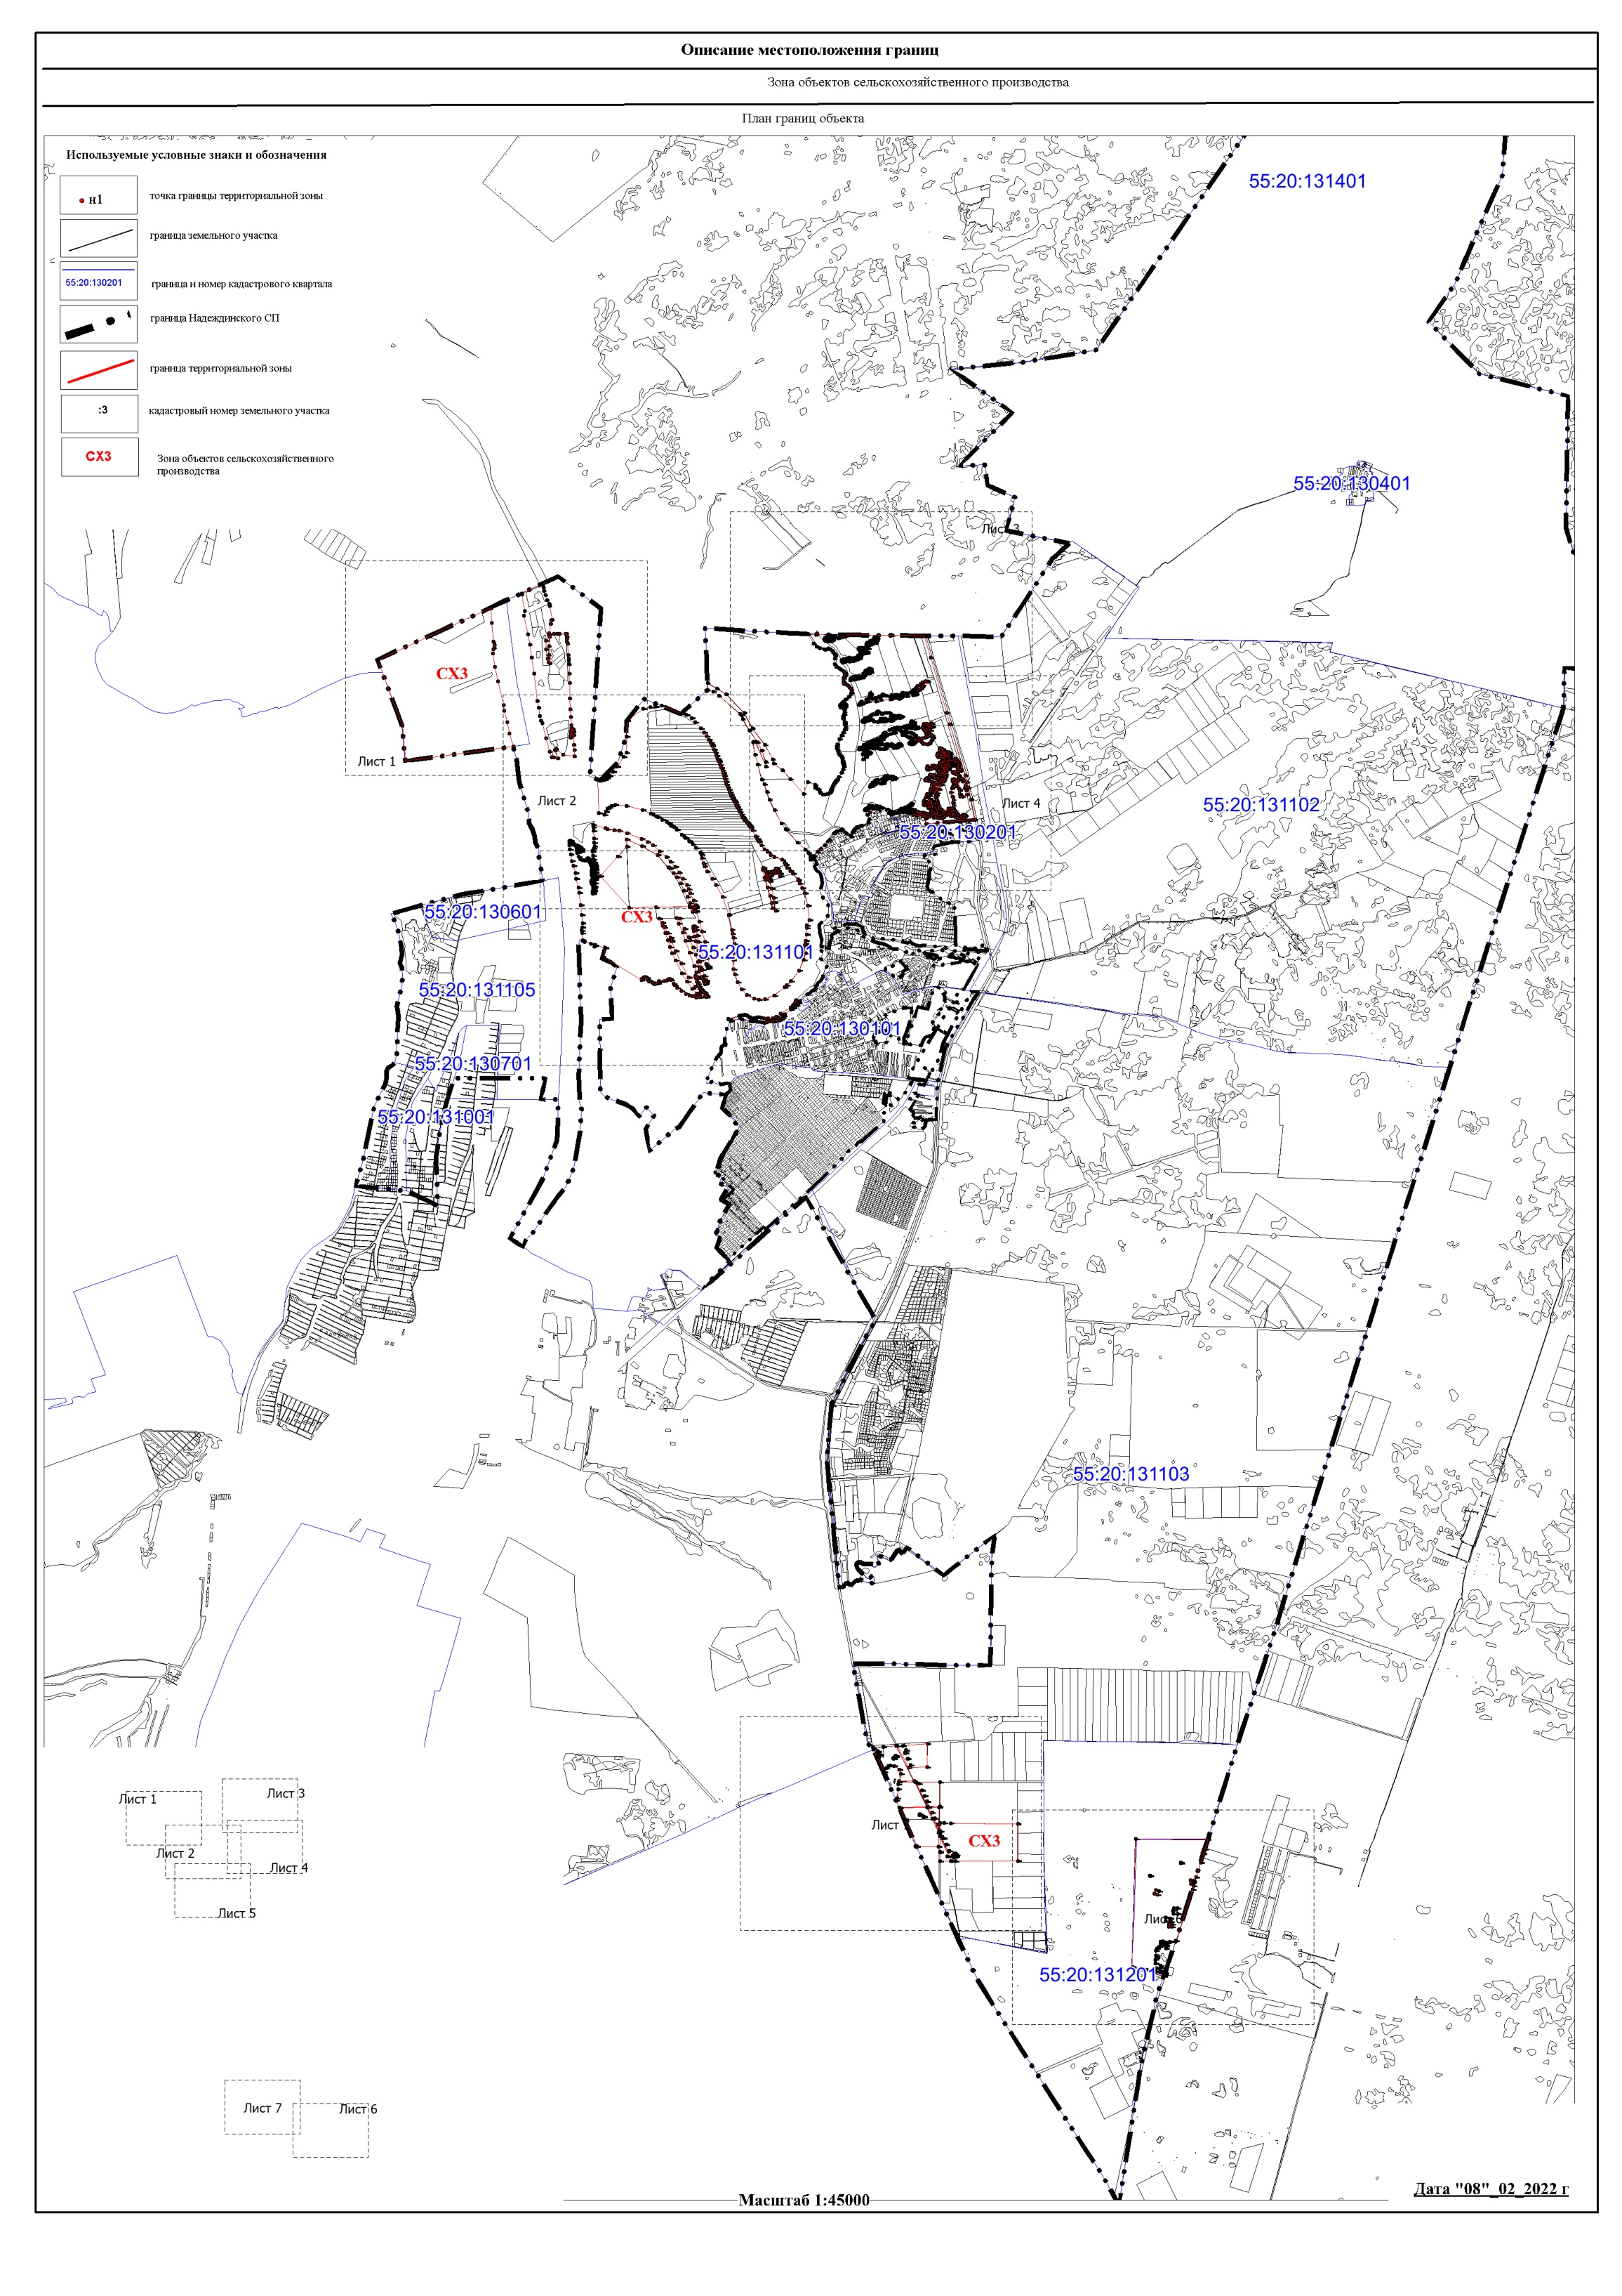
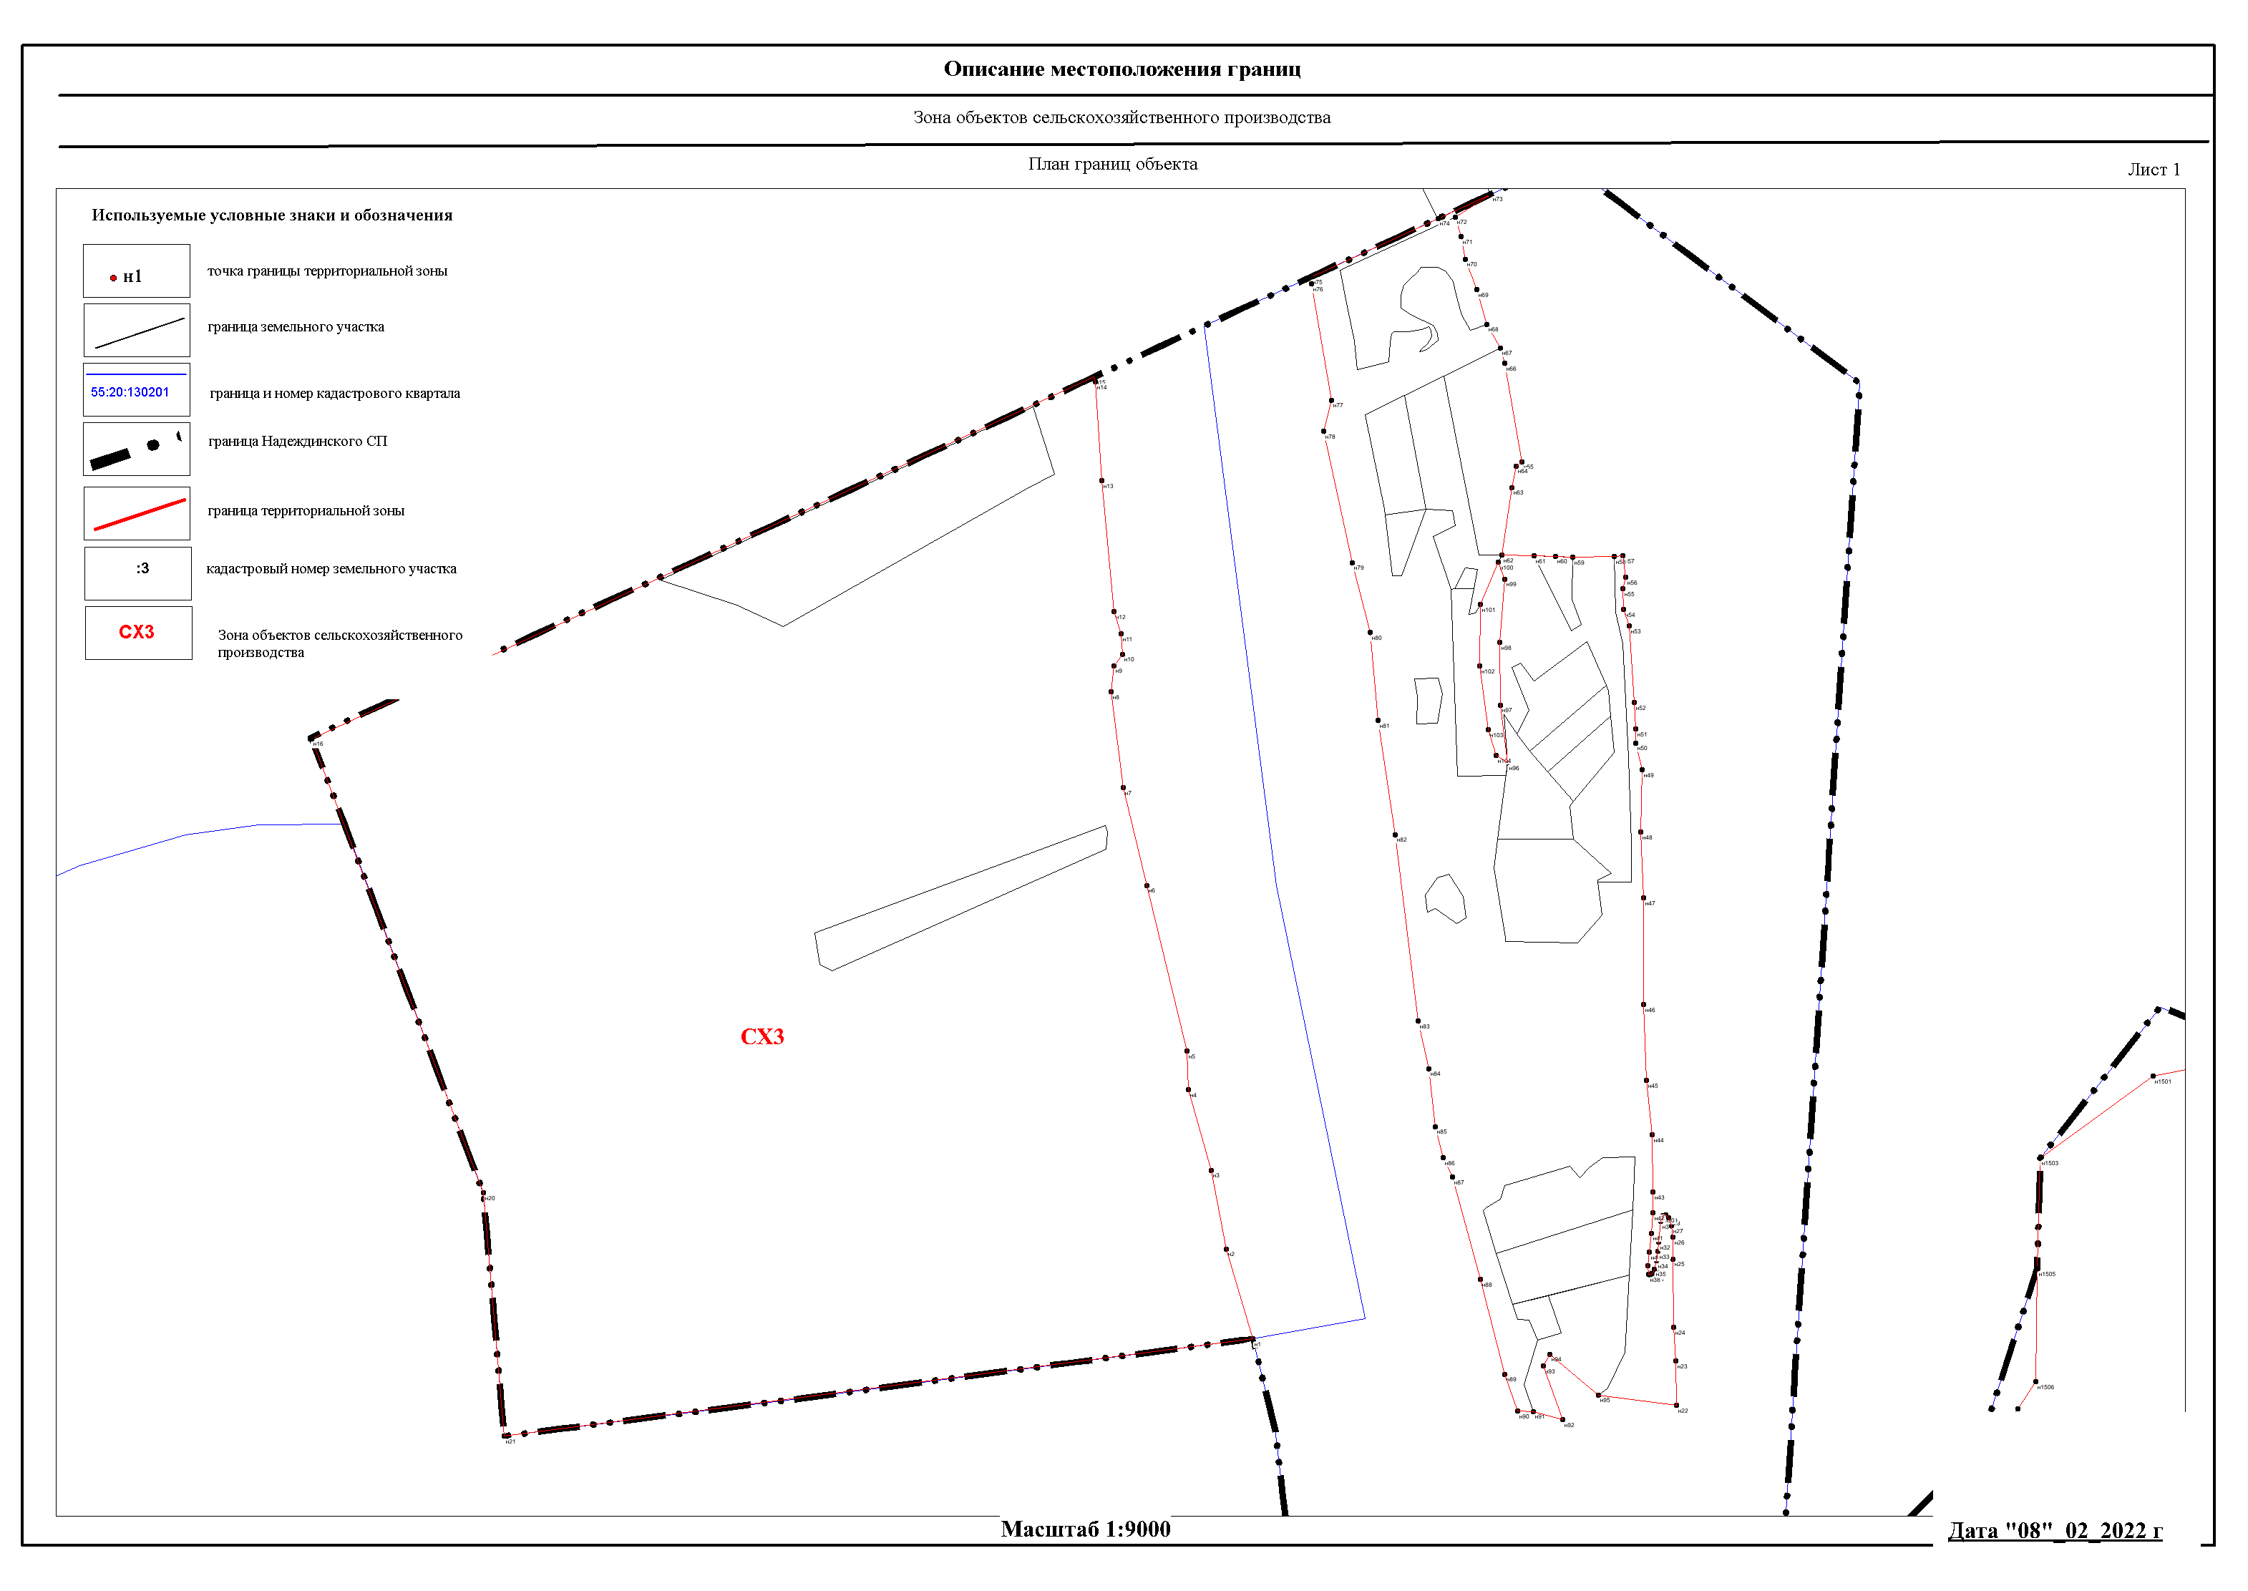
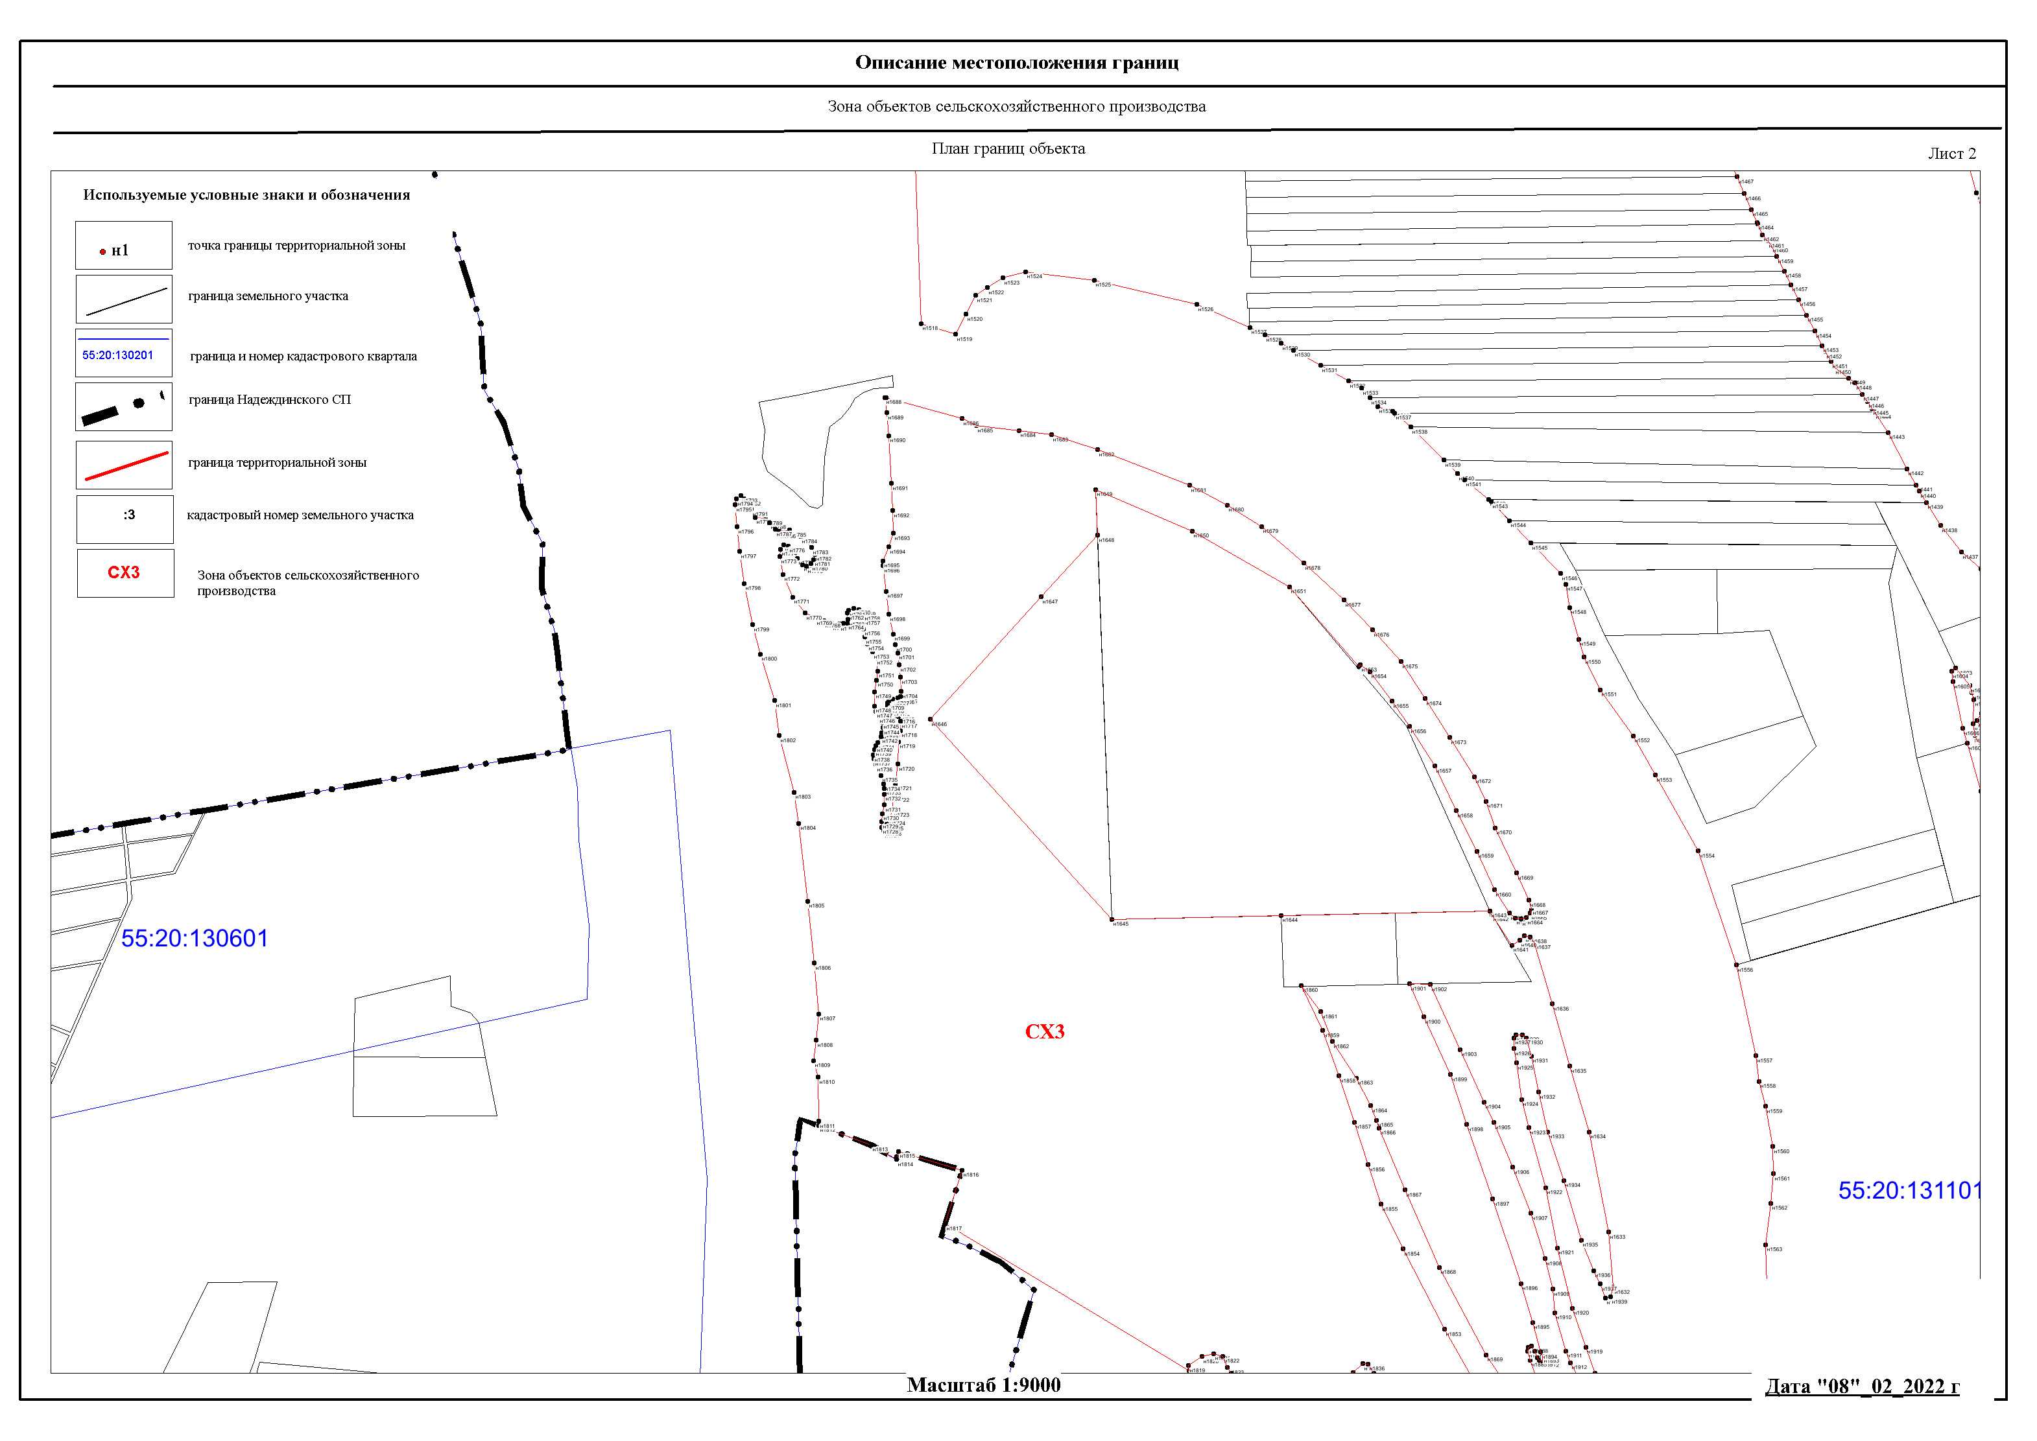
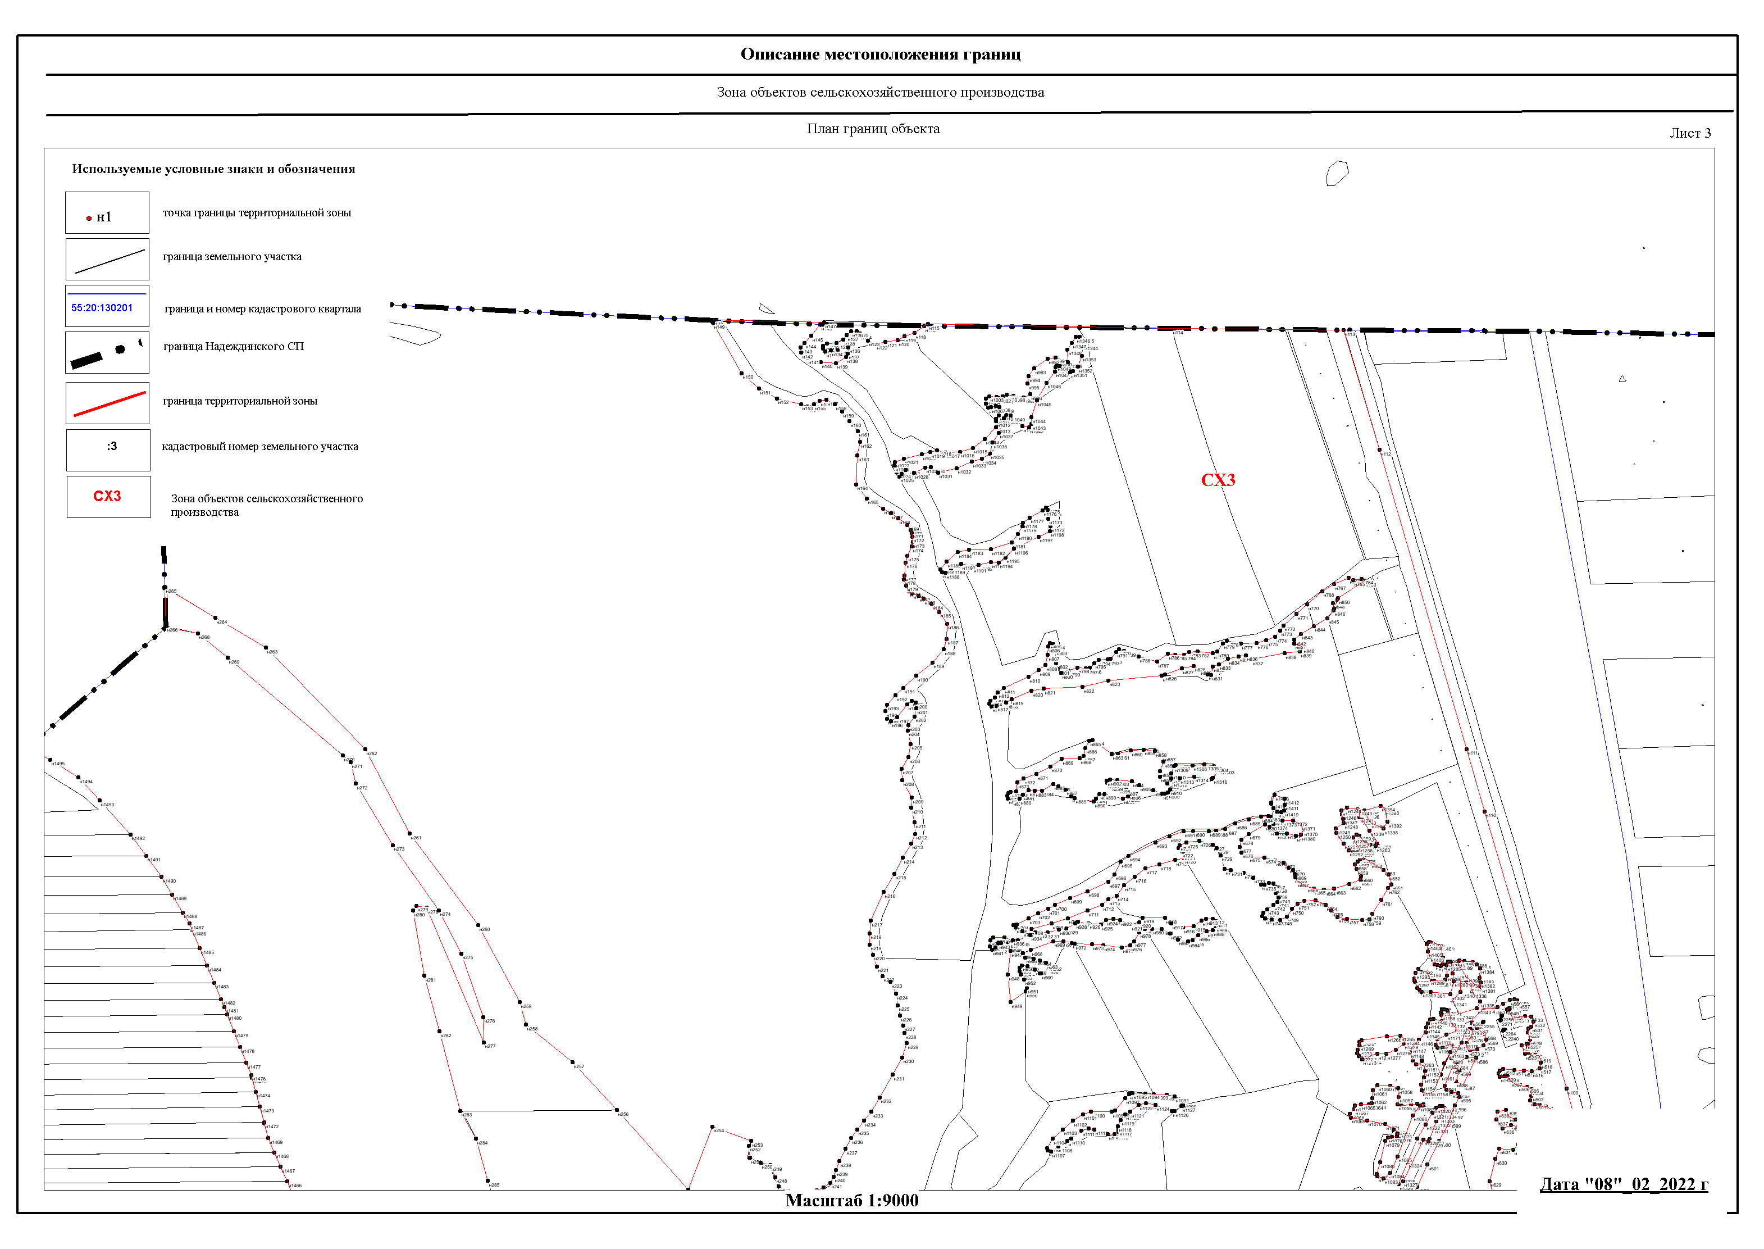
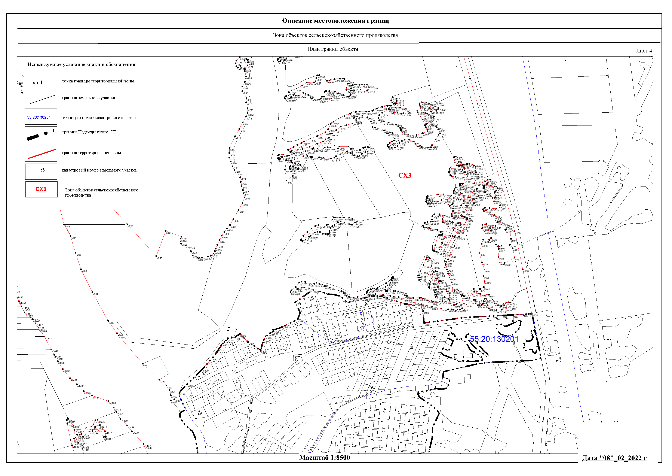
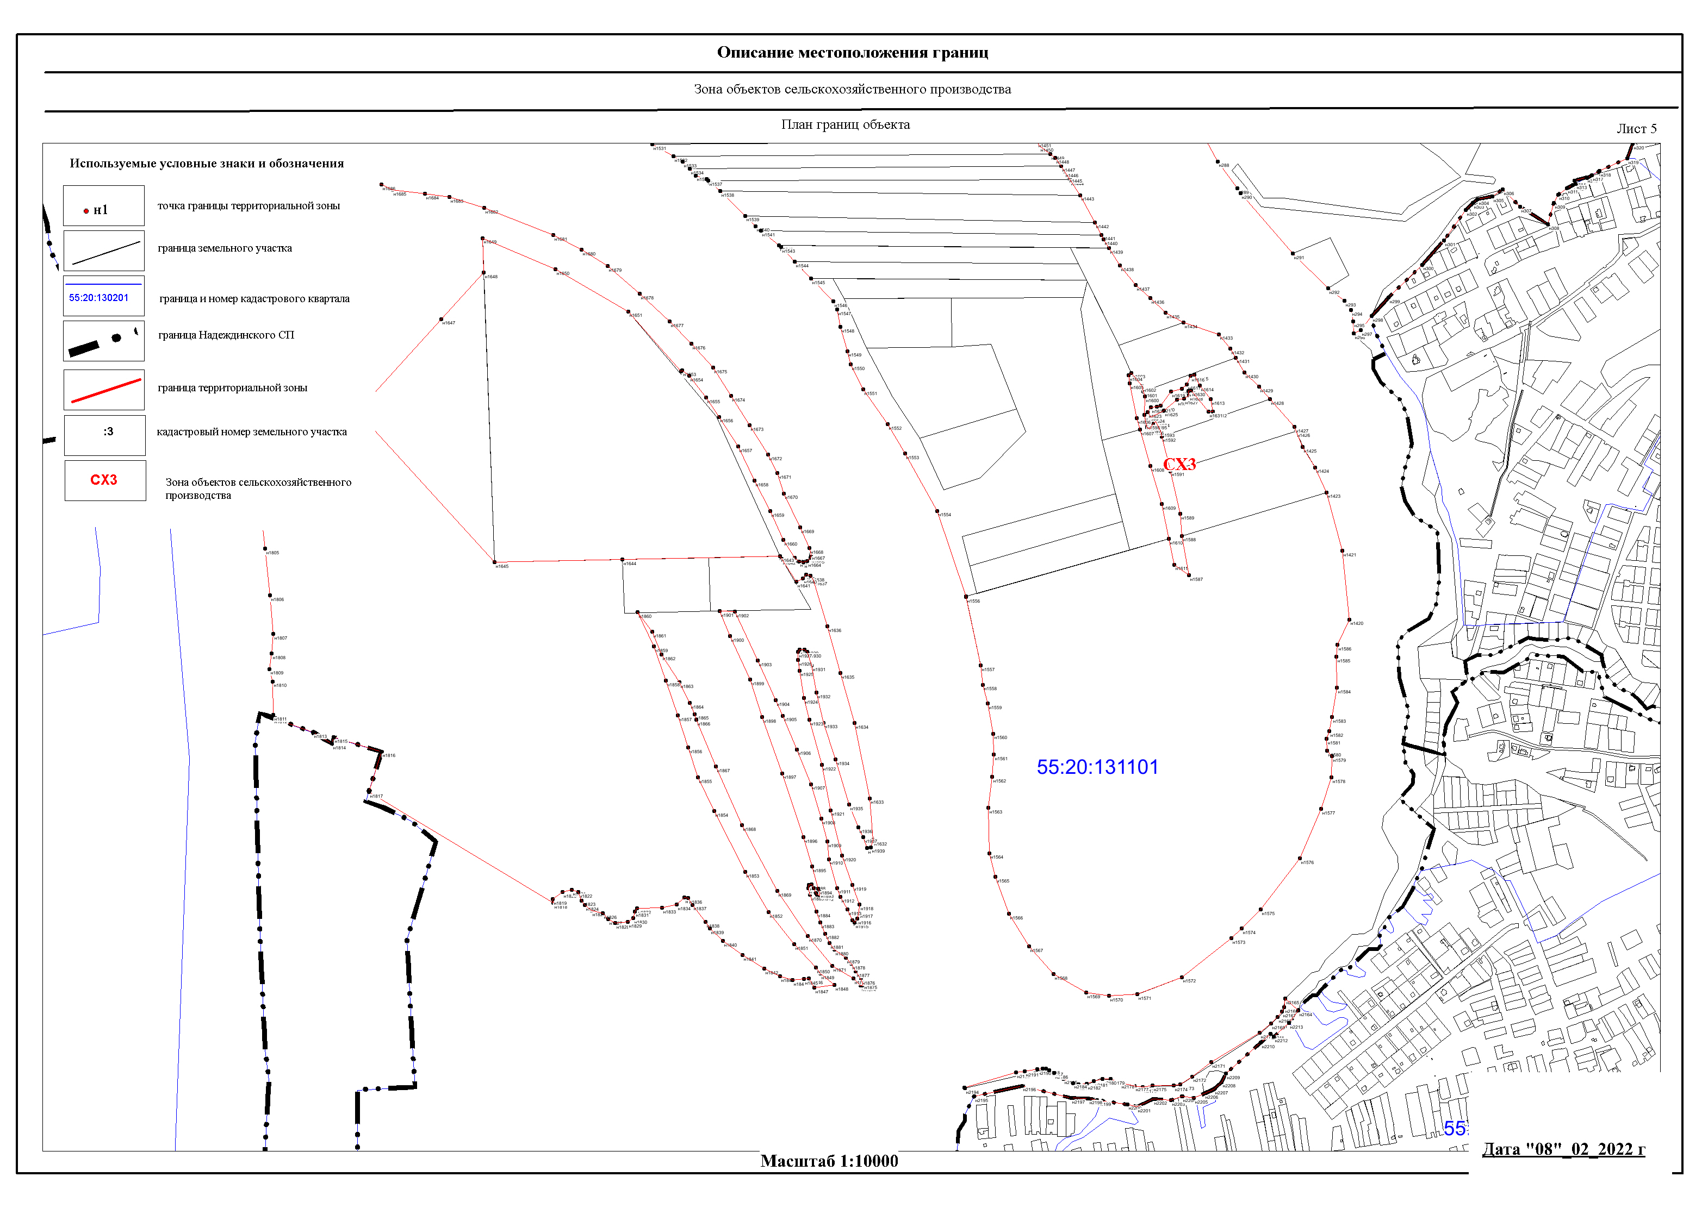
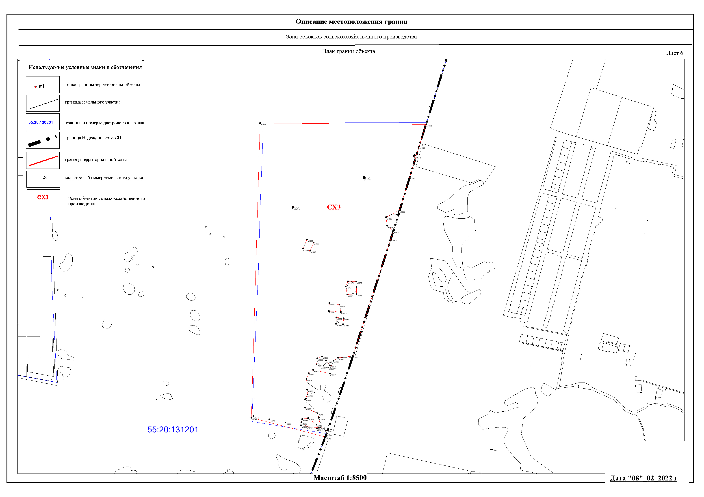
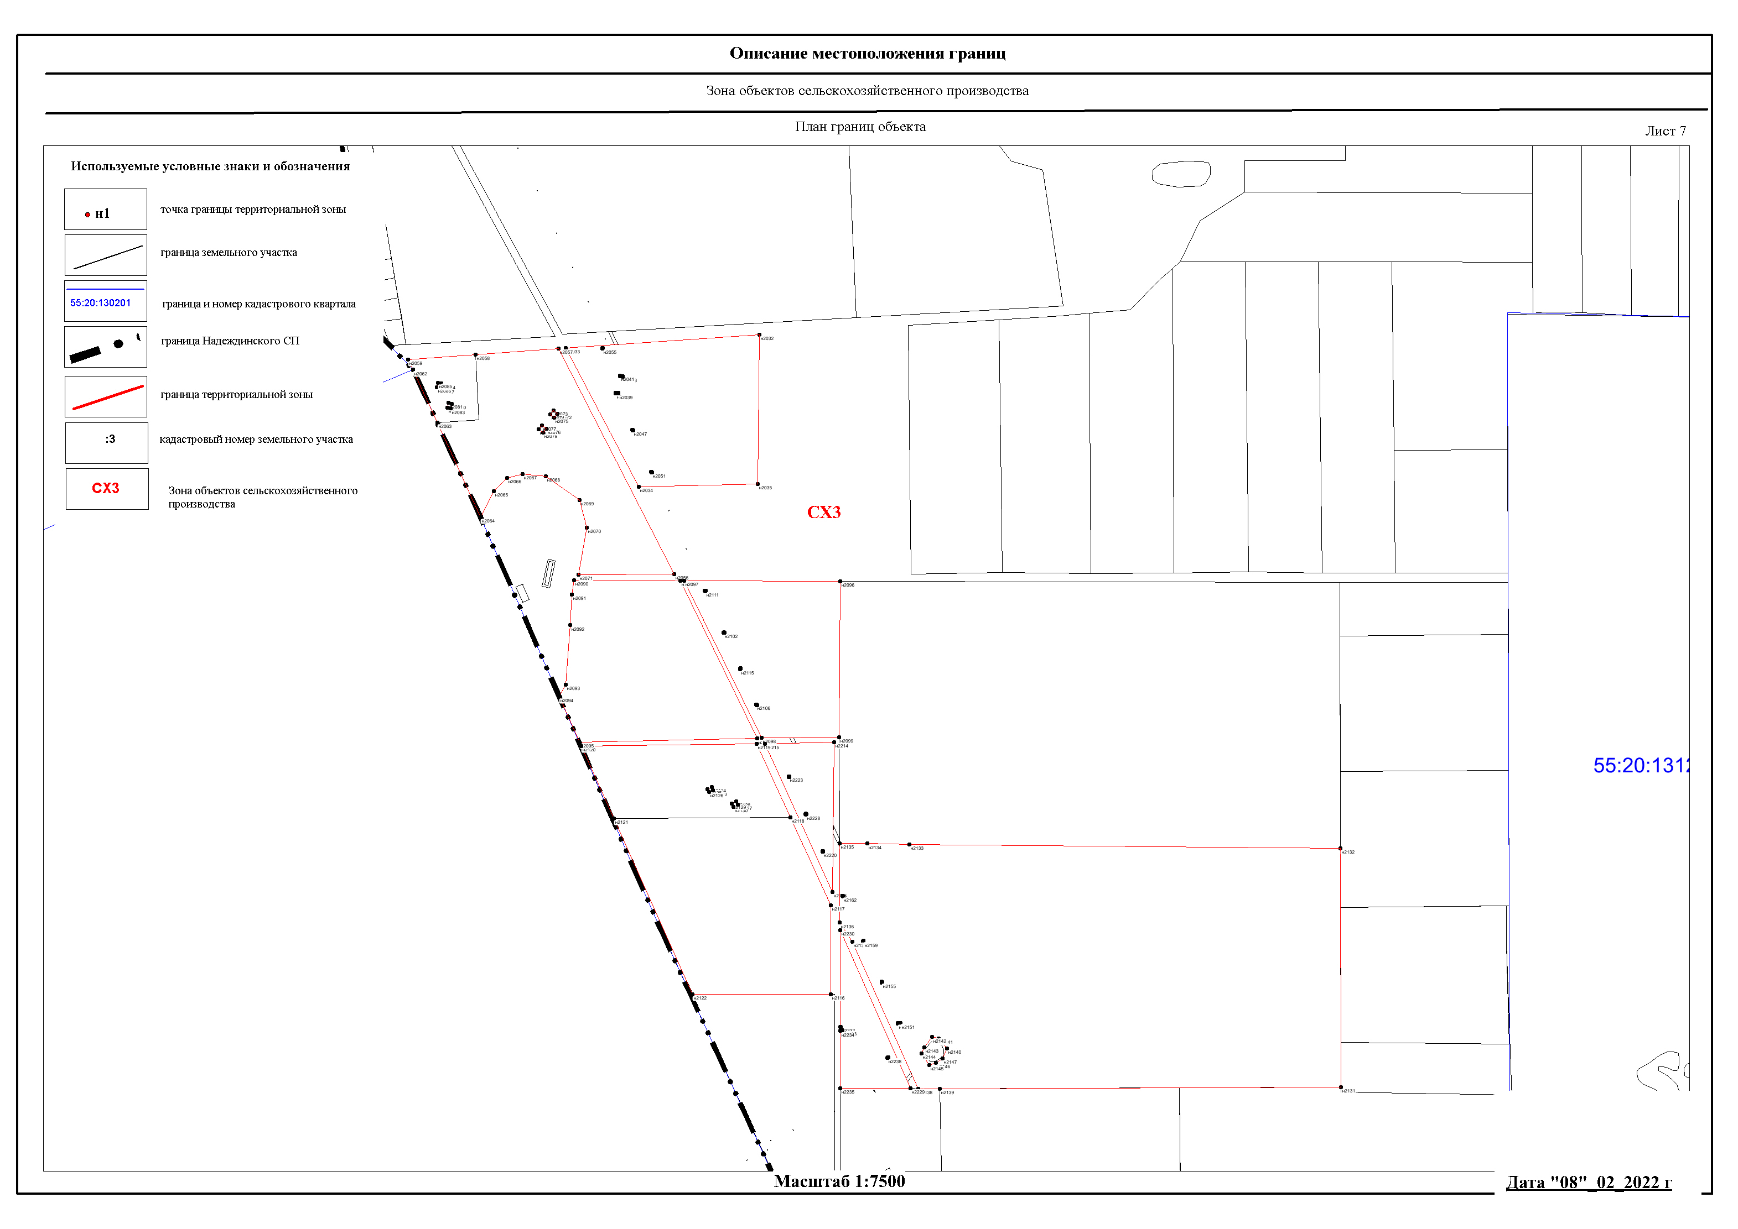

ОПИСАНИЕ МЕСТОПОЛОЖЕНИЯ ГРАНИЦ
Производственно-коммунальная зона (П), устанавливаемая на территории Надеждинского сельского
поселения Омского муниципального района Омской области
(наименование объекта, местоположение границ которого описано (далее - объект)
Раздел 1
Сведения об объекте
№ п/п | Характеристики объекта | Описание характеристик
1 | 2 | 3
1 | Местоположение объекта | Омская область, р-н Омский
2 | Площадь объекта ± величина погрешности определения площади (P ± ДР) | 1 500 222 м² ± 429 м²
3 | Иные характеристики объекта | Вид объекта реестра границ: Территориальная зона Виды разрешенного использования земельных участков, расположенных в территориальной зоне:  Основной вид разрешенного использования: Недропользование Вспомогательные виды: Служебные гаражи, Земельные участки (территории) общего пользования  Основной вид разрешенного использования: Легкая промышленность Вспомогательные виды: Служебные гаражи, Земельные участки (территории) общего пользования  Предельные размеры участков: минимальный = 1 000,00  Основной вид разрешенного использования: Фармацевтическая промышленность  Вспомогательные виды: Служебные гаражи, Земельные участки  (территории) общего пользования  Предельные размеры участков: минимальный = 1 000,00  Основной вид разрешенного использования: Пищевая  промышленность  Вспомогательные виды: Служебные гаражи, Земельные участки  (территории) общего пользования  Предельные размеры участков: минимальный = 400,00  Основной вид разрешенного использования: Строительная промышленность  Вспомогательные виды: Служебные гаражи, Земельные участки  (территории) общего пользования  Предельные размеры участков: минимальный = 400,00  Основной вид разрешенного использования: Энергетика  Вспомогательные виды: Служебные гаражи, Земельные участки  (территории) общего пользования  Предельные размеры участков: минимальный = 50,00  Основной вид разрешенного использования: Связь  Вспомогательные виды: Служебные гаражи, Земельные участки  (территории) общего пользования  Предельные размеры участков: минимальный = 10,00  Основной вид разрешенного использования: Склады  Вспомогательные виды: Служебные гаражи, Земельные участки  (территории) общего пользования  Предельные размеры участков: минимальный = 100,00  Основной вид разрешенного использования: Стоянки транспорта общего пользования  Вспомогательные виды: Служебные гаражи, Земельные участки  (территории) общего пользования  Предельные размеры участков: минимальный = 1 000,00  Основной вид разрешенного использования: Объекты дорожного сервиса  Вспомогательные виды: Служебные гаражи, Земельные участки  (территории) общего пользования  Предельные размеры участков: максимальный = 1 500,00 минимальный = 400,00  Условно разрешенный вид разрешенного использования: Деловое управление  Вспомогательные виды: Служебные гаражи, Земельные участки (территории) общего пользования  Предельные размеры участков: минимальный = 400,00

ОПИСАНИЕ МЕСТОПОЛОЖЕНИЯ ГРАНИЦ
Производственно-коммунальная зона (П), устанавливаемая на территории Надеждинского сельского
поселения Омского муниципального района Омской области
(наименование объекта, местоположение границ которого описано (далее - объект)
Раздел 1
Сведения об объекте
№ п/п | Характеристики объекта | Описание характеристик
1 | 2 | 3
Условно разрешенный вид разрешенного использования: Магазины Вспомогательные виды: Служебные гаражи, Земельные участки (территории) общего пользования
Предельные размеры участков: максимальный = 1 500,00
минимальный = 400,00
Условно разрешенный вид разрешенного использования:
Общественное питание
Вспомогательные виды: Служебные гаражи, Земельные участки (территории) общего пользования
Предельные размеры участков: максимальный = 1 500,00 минимальный = 400,00

Сведения о местоположении границ объекта
1. Система координат МСК-55 (зона 2)
2. Сведения о характерных точках границ объекта
Обозначение характерных точек границ | Координаты, м |  | Метод определения координат характерной точки | Средняя квадратическая погрешность положения характерной точки (Mt), м | Описание обозначения точки на местности (при наличии)
 | X | Y
1 | 2 | 3 | 4 | 5 | 6
№ п/п контура: 1
1 | 511 613,91 | 2 152 678,93 | Картометрический метод | 2,50 | —
2 | 511 612,63 | 2 152 664,31 |  | 2,50
3 | 511 611,17 | 2 152 594,35 |  | 2,50
4 | 511 612,96 | 2 152 566,53 |  | 2,50
5 | 511 613,81 | 2 152 529,98 |  | 2,50
6 | 511 614,67 | 2 152 475,24 |  | 2,50
7 | 511 728,36 | 2 152 493,10 |  | 2,50
8 | 511 764,61 | 2 152 499,46 |  | 2,50
9 | 511 772,17 | 2 152 509,57 |  | 2,50
10 | 511 937,11 | 2 152 480,79 |  | 2,50
11 | 511 963,10 | 2 152 473,37 |  | 2,50
12 | 512 003,04 | 2 152 450,51 |  | 2,50
13 | 512 061,23 | 2 152 433,75 |  | 2,50
14 | 512 112,70 | 2 152 414,97 |  | 2,50
15 | 512 150,30 | 2 152 407,07 |  | 2,50
16 | 512 183,54 | 2 152 397,55 |  | 2,50
17 | 512 221,89 | 2 152 457,21 |  | 2,50
18 | 511 933,00 | 2 152 586,00 |  | 2,50
19 | 511 782,00 | 2 152 639,00 |  | 2,50
20 | 511 755,07 | 2 152 646,98 |  | 2,50
21 | 511 671,67 | 2 152 662,78 |  | 2,50
1 | 511 613,91 | 2 152 678,93 |  | 2,50
№ п/п контура: 2
22 | 508 434,17 | 2 154 107,62 | Картометрический метод | 2,50 | —
23 | 508 430,36 | 2 153 932,34 |  | 2,50
24 | 508 425,75 | 2 153 720,76 |  | 2,50
25 | 508 418,91 | 2 153 406,45 |  | 2,50
26 | 508 790,28 | 2 153 069,75 |  | 2,50
27 | 509 017,41 | 2 153 275,30 |  | 2,50
28 | 509 132,04 | 2 153 379,64 |  | 2,50
29 | 509 216,63 | 2 153 376,46 |  | 2,50
30 | 509 139,78 | 2 153 555,96 |  | 2,50
31 | 509 036,24 | 2 153 735,57 |  | 2,50
32 | 508 888,21 | 2 153 864,87 |  | 2,50
33 | 508 777,65 | 2 153 952,10 |  | 2,50
34 | 508 474,10 | 2 154 093,50 |  | 2,50
22 | 508 434,17 | 2 154 107,62 |  | 2,50
№ п/п контура: 3
35 | 506 318,53 | 2 158 706,40 | Картометрический метод | 2,50 | —
36 | 506 277,23 | 2 158 656,25 |  | 2,50
37 | 506 266,37 | 2 158 654,62 |  | 2,50
38 | 506 222,09 | 2 158 565,01 |  | 2,50
39 | 506 207,22 | 2 158 522,51 |  | 2,50
40 | 506 216,02 | 2 158 513,46 |  | 2,50
41 | 506 204,90 | 2 158 491,00 |  | 2,50
42 | 506 213,00 | 2 158 496,30 |  | 2,50

Сведения о местоположении границ объекта
1 | 2 | 3 | 4 | 5 | 6
43 | 506 235,60 | 2 158 503,30 | Картометрический метод | 2,50 | —
44 | 506 253,50 | 2 158 505,00 |  | 2,50
45 | 506 268,80 | 2 158 508,80 |  | 2,50
46 | 506 289,30 | 2 158 500,00 |  | 2,50
47 | 506 299,50 | 2 158 523,00 |  | 2,50
48 | 506 314,00 | 2 158 519,60 |  | 2,50
49 | 506 332,50 | 2 158 517,30 |  | 2,50
50 | 506 342,60 | 2 158 519,90 |  | 2,50
51 | 506 346,60 | 2 158 533,00 |  | 2,50
52 | 506 344,30 | 2 158 569,60 |  | 2,50
53 | 506 338,80 | 2 158 597,60 |  | 2,50
54 | 506 345,60 | 2 158 616,10 |  | 2,50
55 | 506 331,10 | 2 158 624,20 |  | 2,50
56 | 506 325,10 | 2 158 679,30 |  | 2,50
35 | 506 318,53 | 2 158 706,40 |  | 2,50
№ п/п контура: 4
57 | 504 577,07 | 2 161 480,80 | Картометрический метод | 2,50 | —
65 | 505 093,99 | 2 160 713,33 |  | 2,50
64 | 504 631,41 | 2 160 499,27 |  | 2,50
63 | 504 608,64 | 2 160 892,89 |  | 2,50
62 | 504 625,20 | 2 160 907,33 |  | 2,50
61 | 504 628,70 | 2 160 918,24 |  | 2,50
60 | 504 633,48 | 2 160 931,06 |  | 2,50
59 | 504 617,54 | 2 160 943,31 |  | 2,50
58 | 504 606,94 | 2 160 944,89 |  | 2,50
57 | 504 577,07 | 2 161 480,80 |  | 2,50
Вырез 1 из 1
66 | 504 693,73 | 2 160 942,36 | Картометрический метод | 2,50 | —
67 | 504 683,70 | 2 160 902,64 |  | 2,50
68 | 504 720,30 | 2 160 886,99 |  | 2,50
69 | 504 762,08 | 2 160 896,64 |  | 2,50
70 | 504 762,39 | 2 160 977,86 |  | 2,50
71 | 504 807,00 | 2 161 011,41 |  | 2,50
72 | 504 817,30 | 2 161 031,80 |  | 2,50
73 | 504 819,64 | 2 161 054,48 |  | 2,50
74 | 504 787,78 | 2 161 066,65 |  | 2,50
75 | 504 742,74 | 2 161 055,59 |  | 2,50
76 | 504 715,08 | 2 161 042,92 |  | 2,50
77 | 504 669,42 | 2 161 002,23 |  | 2,50
78 | 504 693,80 | 2 160 959,22 |  | 2,50
66 | 504 693,73 | 2 160 942,36 |  | 2,50
№ п/п контура: 5
79 | 503 768,80 | 2 161 493,07 | Картометрический метод | 2,50 | —
110 | 504 042,81 | 2 161 041,18 |  | 2,50
109 | 504 172,67 | 2 161 125,33 |  | 2,50
108 | 504 422,96 | 2 160 724,56 |  | 2,50
107 | 504 493,14 | 2 160 612,20 |  | 2,50
106 | 504 311,94 | 2 160 500,87 |  | 2,50
105 | 504 381,40 | 2 160 407,21 |  | 2,50
104 | 504 365,68 | 2 160 396,72 |  | 2,50
103 | 504 367,56 | 2 160 388,65 |  | 2,50
102 | 504 188,56 | 2 160 278,59 |  | 2,50
101 | 504 050,88 | 2 160 186,76 |  | 2,50
100 | 504 047,55 | 2 160 192,23 |  | 2,50
99 | 504 003,72 | 2 160 166,05 |  | 2,50

Сведения о местоположении границ объекта
1 | 2 | 3 | 4 | 5 | 6
98 | 503 732,65 | 2 160 608,71 | Картометрический метод | 2,50 | —
97 | 503 736,40 | 2 160 611,20 |  | 2,50
96 | 503 727,68 | 2 160 616,80 |  | 2,50
95 | 503 718,50 | 2 160 629,12 |  | 2,50
94 | 503 764,83 | 2 160 657,07 |  | 2,50
93 | 503 738,05 | 2 160 701,11 |  | 2,50
92 | 503 825,29 | 2 160 768,89 |  | 2,50
91 | 503 846,83 | 2 160 785,61 |  | 2,50
90 | 503 797,13 | 2 160 847,79 |  | 2,50
89 | 503 762,14 | 2 160 842,15 |  | 2,50
88 | 503 657,85 | 2 160 767,90 |  | 2,50
87 | 503 626,27 | 2 160 820,27 |  | 2,50
86 | 503 623,89 | 2 160 823,46 |  | 2,50
85 | 503 618,73 | 2 160 832,53 |  | 2,50
84 | 503 523,37 | 2 160 989,28 |  | 2,50
83 | 503 498,60 | 2 161 028,33 |  | 2,50
82 | 503 383,89 | 2 161 213,39 |  | 2,50
81 | 503 492,71 | 2 161 299,40 |  | 2,50
80 | 503 516,26 | 2 161 315,45 |  | 2,50
79 | 503 768,80 | 2 161 493,07 |  | 2,50
Вырез 1 из 2
111 | 503 582,91 | 2 161 073,38 | Картометрический метод | 2,50 | —
112 | 503 571,49 | 2 161 066,65 |  | 2,50
113 | 503 552,30 | 2 161 055,30 |  | 2,50
114 | 503 546,70 | 2 161 050,60 |  | 2,50
115 | 503 542,70 | 2 161 043,40 |  | 2,50
116 | 503 541,90 | 2 161 032,80 |  | 2,50
117 | 503 544,30 | 2 161 016,80 |  | 2,50
118 | 503 552,10 | 2 161 007,50 |  | 2,50
119 | 503 608,43 | 2 160 997,71 |  | 2,50
120 | 503 618,10 | 2 161 030,20 |  | 2,50
121 | 503 599,16 | 2 161 070,44 |  | 2,50
111 | 503 582,91 | 2 161 073,38 |  | 2,50
Вырез 2 из 2
122 | 503 719,10 | 2 160 849,50 | Картометрический метод | 2,50 | —
123 | 503 699,10 | 2 160 846,10 |  | 2,50
124 | 503 700,40 | 2 160 843,50 |  | 2,50
125 | 503 710,90 | 2 160 835,30 |  | 2,50
126 | 503 715,60 | 2 160 836,60 |  | 2,50
127 | 503 718,90 | 2 160 841,20 |  | 2,50
122 | 503 719,10 | 2 160 849,50 |  | 2,50
№ п/п контура: 6
128 | 498 334,16 | 2 156 569,88 | Картометрический метод | 2,50 | —
129 | 498 248,89 | 2 156 554,32 |  | 2,50
130 | 498 238,76 | 2 156 546,68 |  | 2,50
131 | 498 213,54 | 2 156 542,32 |  | 2,50
132 | 498 157,49 | 2 156 539,66 |  | 2,50
133 | 498 049,45 | 2 156 531,44 |  | 2,50
134 | 498 028,12 | 2 156 519,62 |  | 2,50
135 | 498 353,89 | 2 156 377,19 |  | 2,50
136 | 498 400,79 | 2 156 400,67 |  | 2,50
137 | 498 425,15 | 2 156 425,30 |  | 2,50
138 | 498 431,97 | 2 156 453,26 |  | 2,50
139 | 498 427,56 | 2 156 495,46 |  | 2,50
140 | 498 384,30 | 2 156 556,59 |  | 2,50

Сведения о местоположении границ объекта
1 | 2 | 3 | 4 | 5 | 6
128 | 498 334,16 | 2 156 569,88 | Картометрический метод | 2,50 | —
3. Сведения о характерных точках части (частей) границы объекта
1 | 2 | 3 | 4 | 5 | 6
— | — | — | — | — | —

Сведения о местоположении измененных (уточненных) границ объекта
1. Система координат МСК-55 (зона 2)
2. Сведения о характерных точках границ объекта
Обозначение характерных | Существующие координаты, м |  | Измененные (уточненные) координаты, м |  | Метод определения координат характерной точки | Средняя квадратическая погрешность | Описание обозначения точки на
точек границы | X | Y | X | Y |  | положения характерной точки (Mt), м | местности (при наличии)
1 | 2 | 3 | 4 | 5 | 6 | 7 | 8
— | — | — | — | — | — | — | —
3. Сведения о характерных точках части (частей) границы объекта
1 | 2 | 3 | 4 | 5 | 6 | 7 | 8
— | — | — | — | — | — | — | —

Прохождение границы |  | Описание прохождения границы
от точки | до точки
1 | 2 | 3
— | — | —

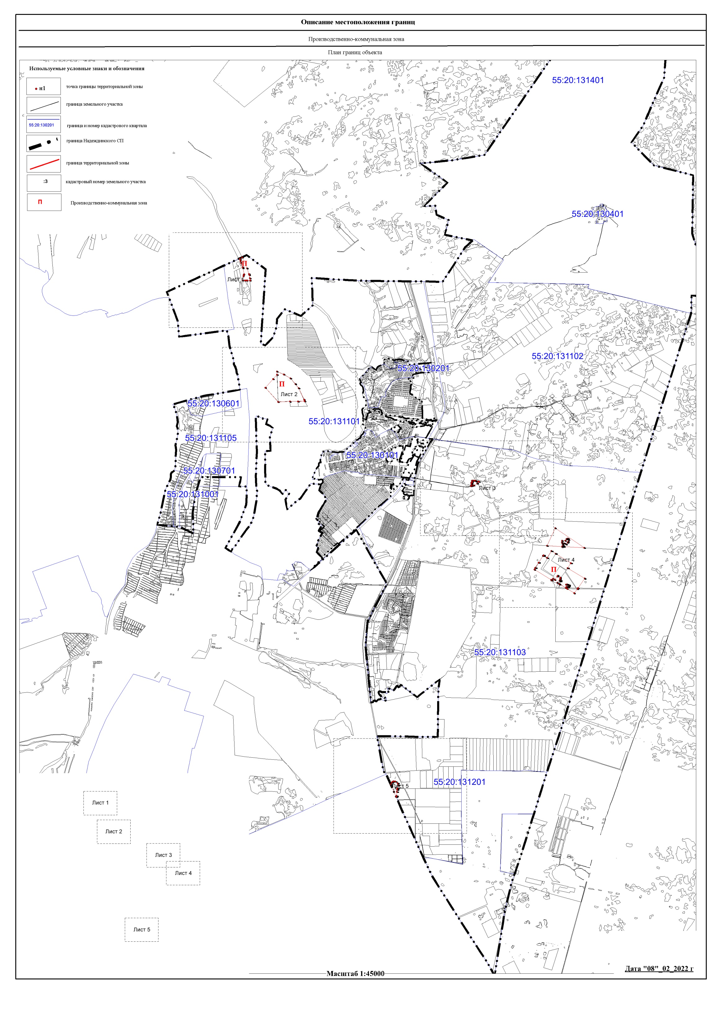

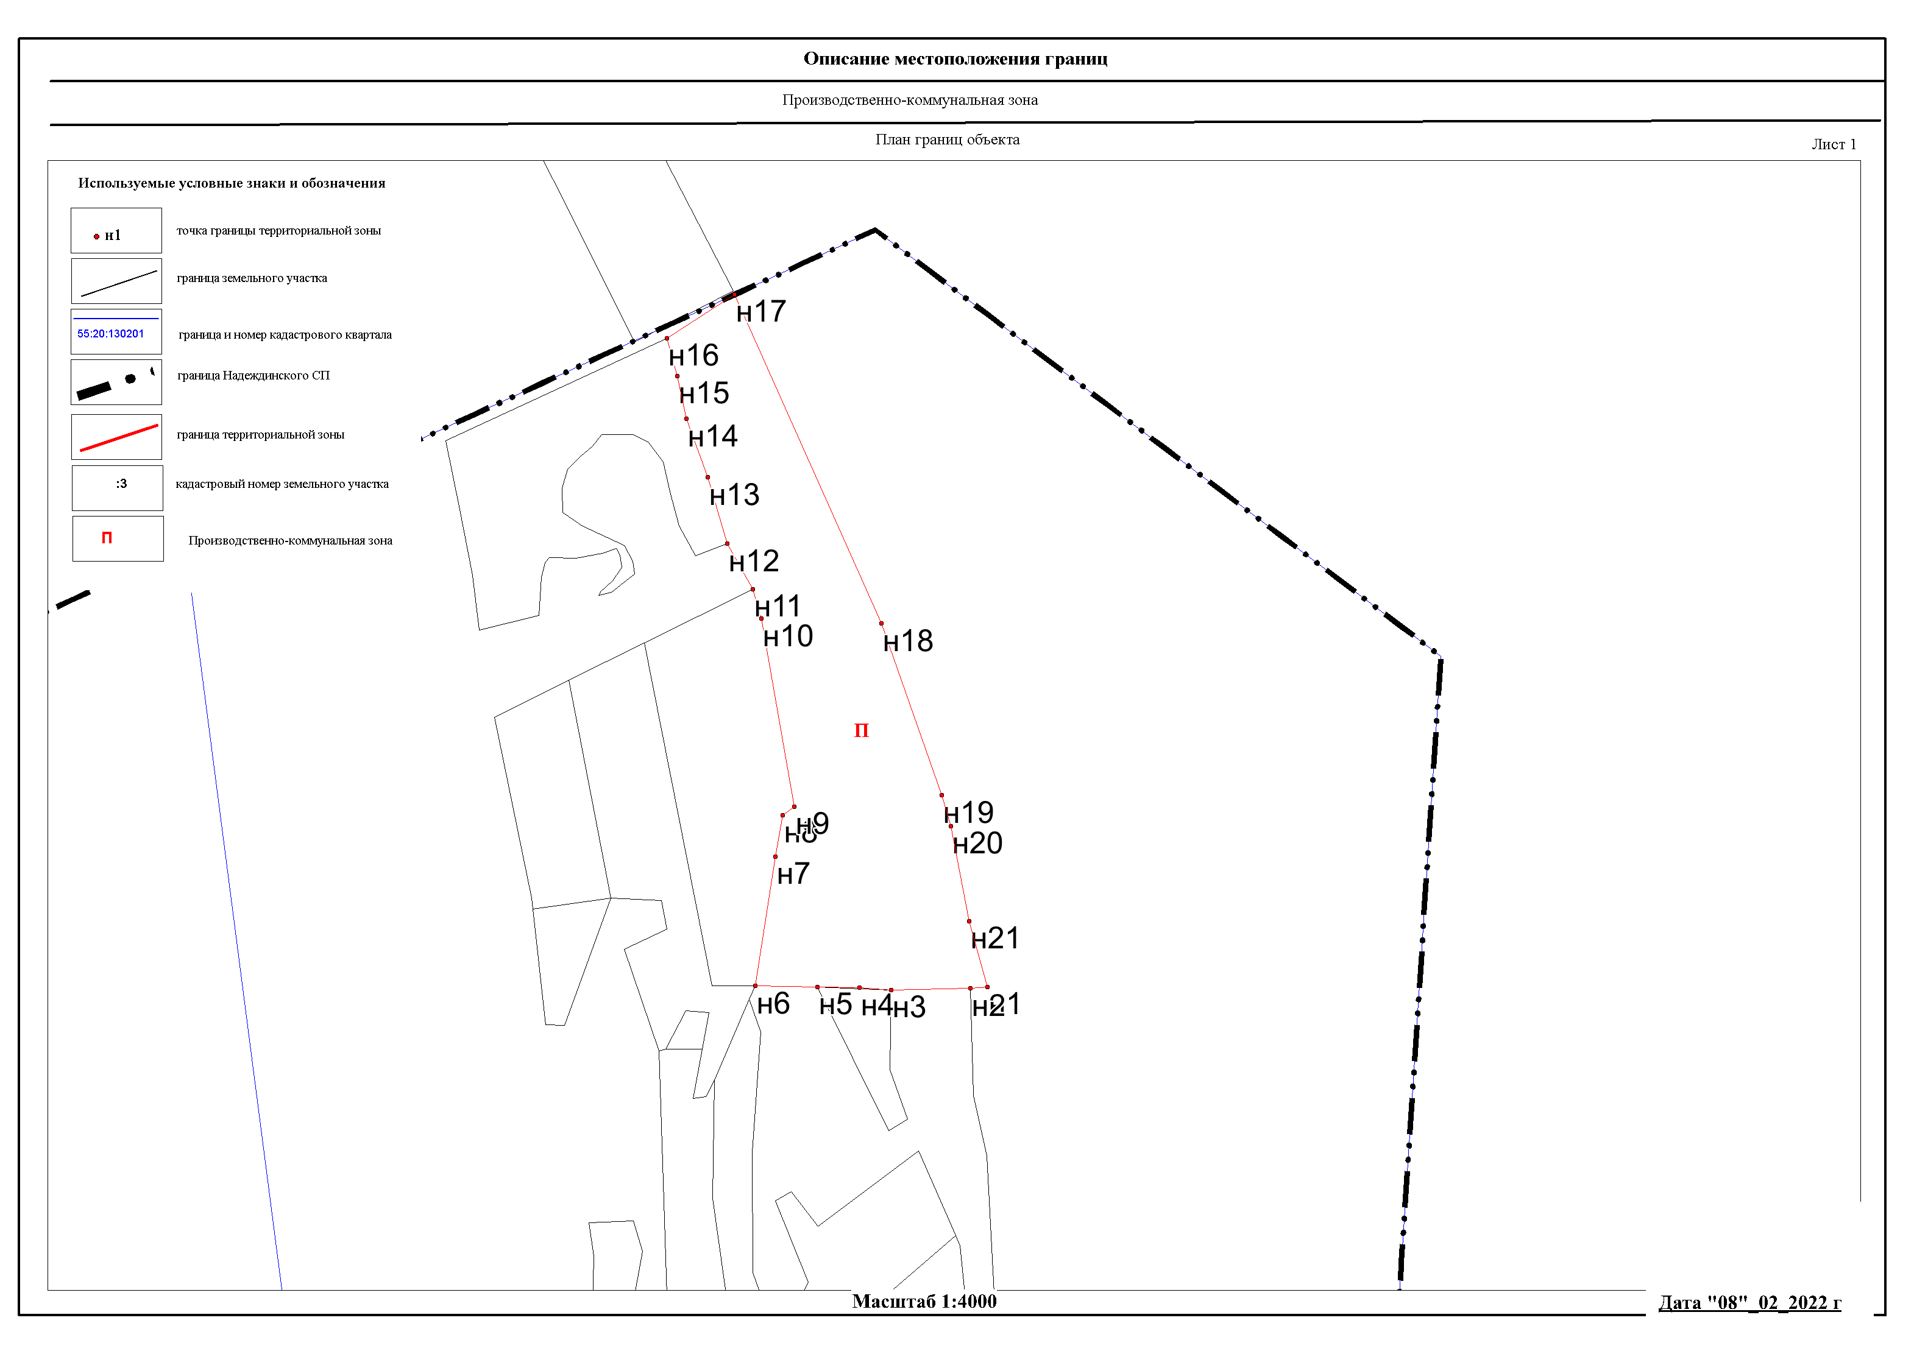
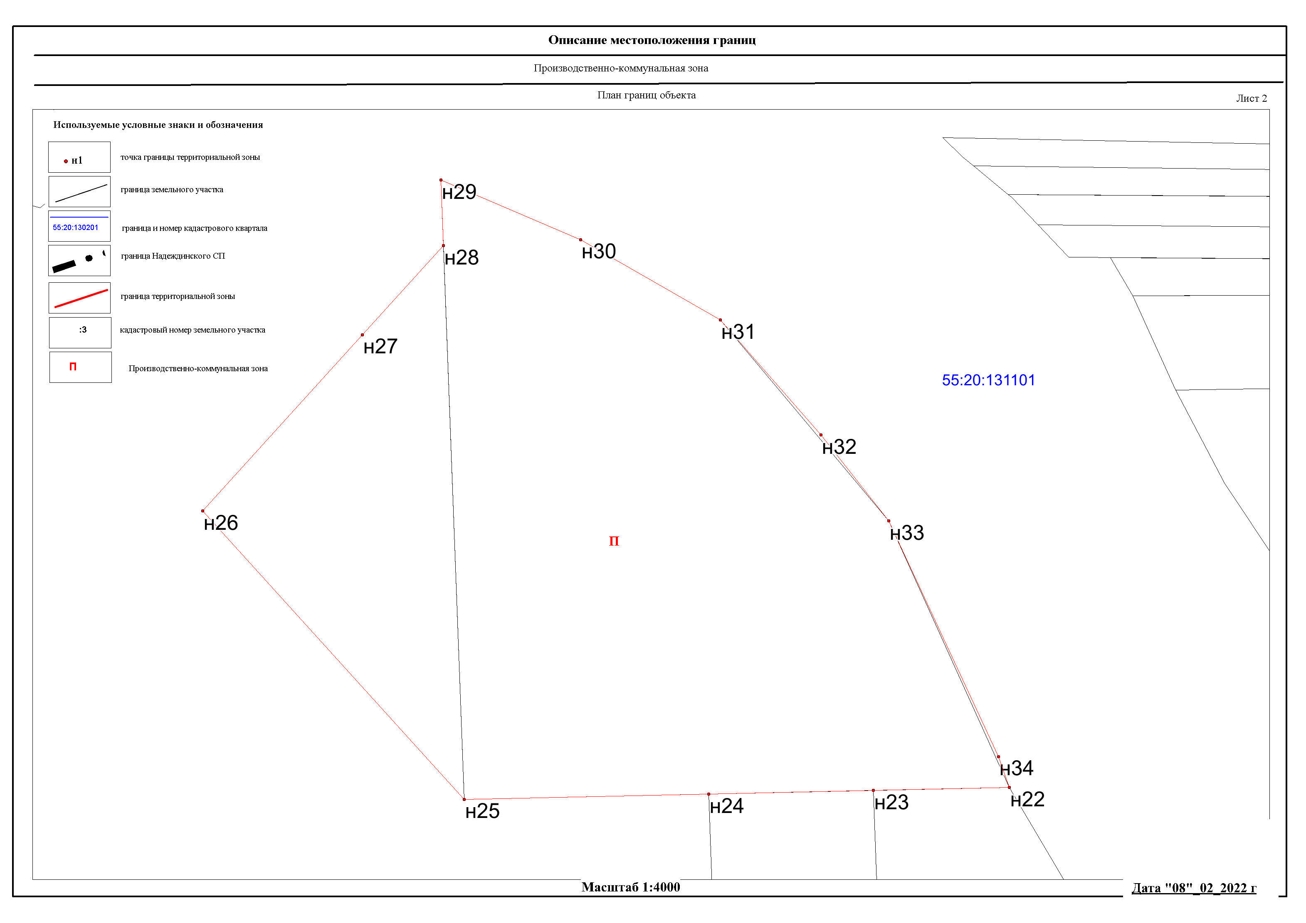
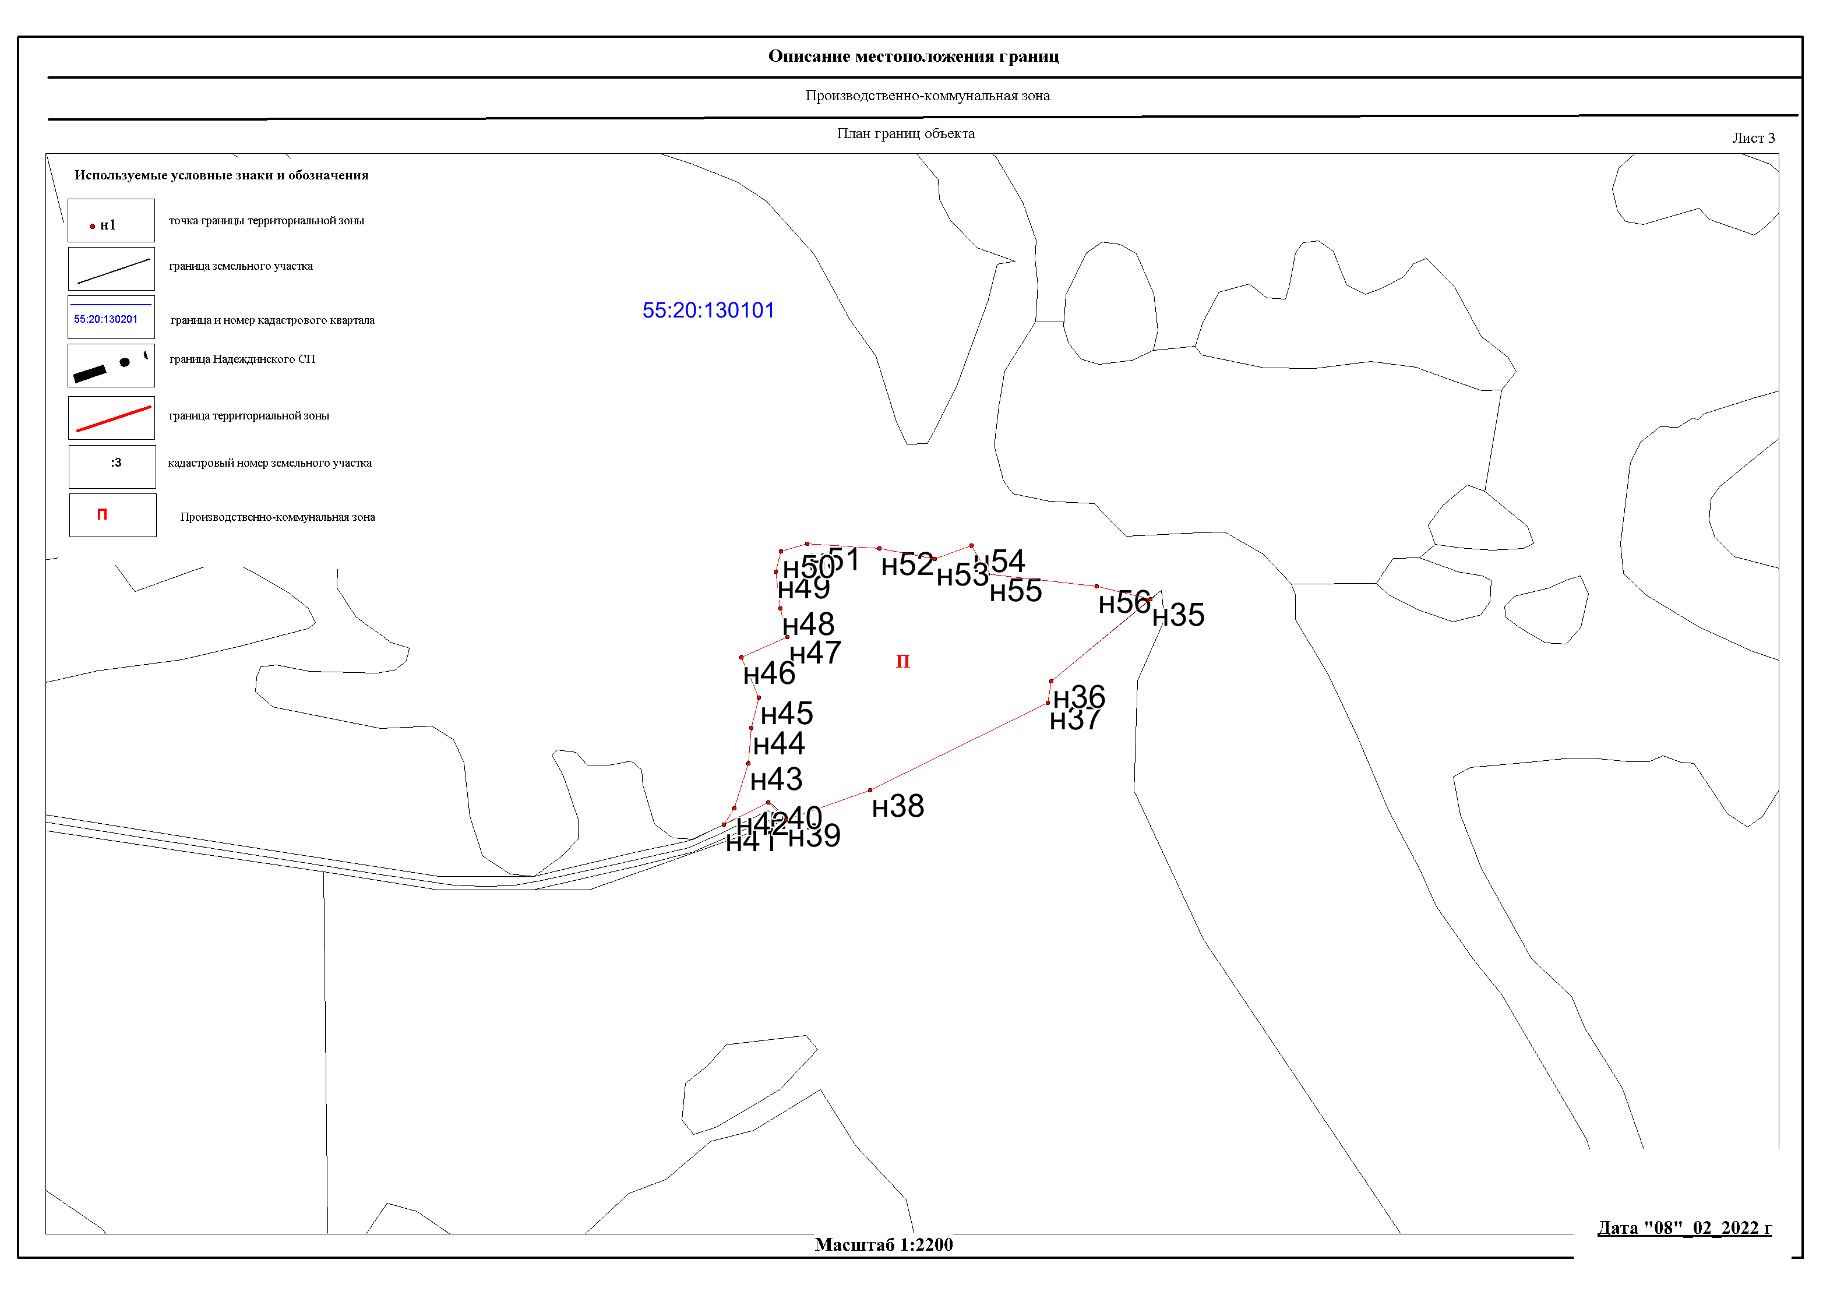
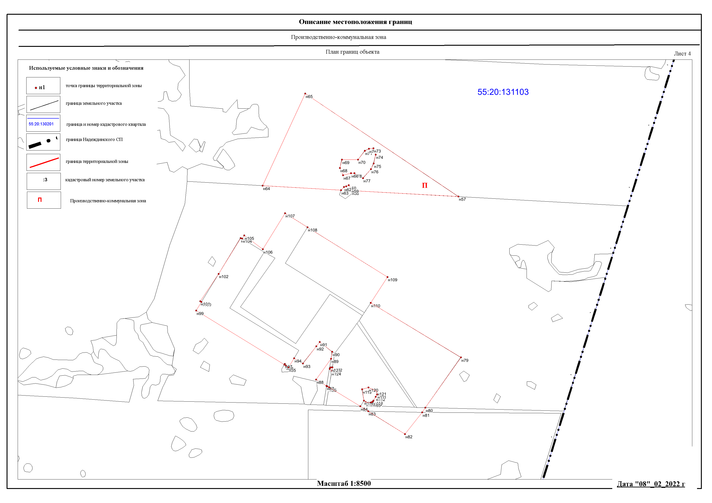
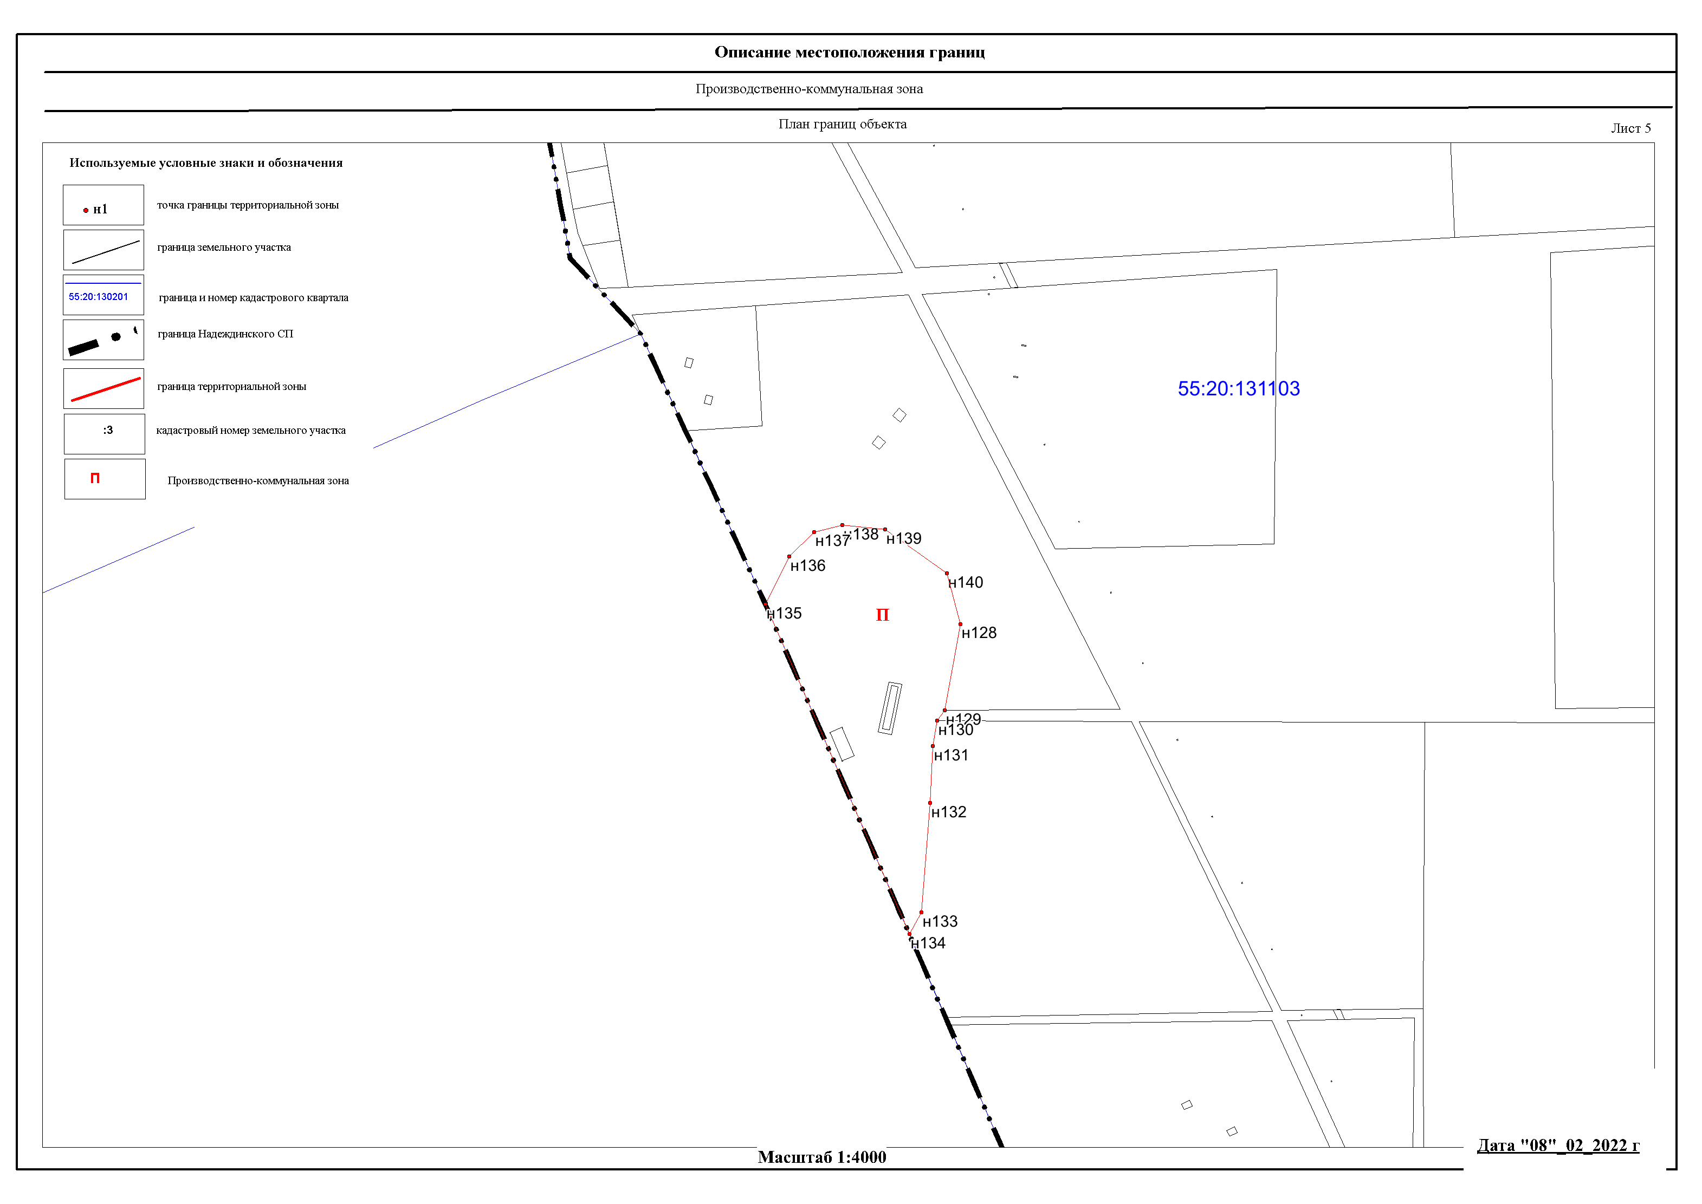

ОПИСАНИЕ МЕСТОПОЛОЖЕНИЯ ГРАНИЦ
Зона объектов автомобильного транспорта (Т2), устанавливаемая на территории Надеждинского сельского
поселения Омского муниципального района Омской области
(наименование объекта, местоположение границ которого описано (далее - объект)
Раздел 1
Сведения об объекте
№ п/п | Характеристики объекта | Описание характеристик
1 | 2 | 3
1 | Местоположение объекта | Омская область, р-н Омский, с/п Надеждинское
2 | Площадь объекта ± величина погрешности определения площади (P ± ДР) | 81 004 м² ± 100 м²
3 | Иные характеристики объекта | Вид объекта реестра границ: Территориальная зона Виды разрешенного использования земельных участков, расположенных в территориальной зоне:  Основной вид разрешенного использования: Размещение автомобильных дорог  Вспомогательные виды: Коммунальное обслуживание, Земельные участки (территории) общего пользования  Предельные размеры участков: минимальный = 100,00  Основной вид разрешенного использования: Стоянки транспорта общего пользования  Вспомогательные виды: Коммунальное обслуживание, Земельные участки (территории) общего пользования  Предельные размеры участков: минимальный = 1 000,00  Основной вид разрешенного использования: Обслуживание перевозок пассажиров  Вспомогательные виды: Коммунальное обслуживание, Земельные участки (территории) общего пользования  Предельные размеры участков: минимальный = 100,00  Условно разрешенный вид разрешенного использования: Объекты дорожного сервиса  Вспомогательные виды: Коммунальное обслуживание, Земельные участки (территории) общего пользования  Предельные размеры участков: максимальный = 1 500,00 минимальный = 400,00  Условно разрешенный вид разрешенного использования: Заправка транспортных средств  Вспомогательные виды: Коммунальное обслуживание, Земельные участки (территории) общего пользования  Предельные размеры участков: максимальный = 1 500,00 минимальный = 400,00  Условно разрешенный вид разрешенного использования: Обеспечение дорожного отдыха  Вспомогательные виды: Коммунальное обслуживание, Земельные участки (территории) общего пользования  Предельные размеры участков: максимальный = 1 500,00 минимальный = 400,00  Условно разрешенный вид разрешенного использования: Автомобильные мойки  Вспомогательные виды: Коммунальное обслуживание, Земельные участки (территории) общего пользования  Предельные размеры участков: максимальный = 1 500,00 минимальный = 400,00  Условно разрешенный вид разрешенного использования: Ремонт автомобилей  Вспомогательные виды: Коммунальное обслуживание, Земельные участки (территории) общего пользования  Предельные размеры участков: максимальный = 1 500,00 минимальный = 400,00

Сведения о местоположении границ объекта
1. Система координат МСК-55 (зона 2)
2. Сведения о характерных точках границ объекта
Обозначение характерных точек границ | Координаты, м |  | Метод определения координат характерной точки | Средняя квадратическая погрешность положения характерной точки (Mt), м | Описание обозначения точки на местности (при наличии)
 | X | Y
1 | 2 | 3 | 4 | 5 | 6
№ п/п контура: 1
1 | 498 666,77 | 2 156 241,94 | Картометрический метод | 2,50 | —
2 | 498 713,44 | 2 156 234,09 |  | 2,50
3 | 498 751,22 | 2 156 227,73 |  | 2,50
4 | 498 787,25 | 2 156 221,66 |  | 2,50
5 | 498 822,81 | 2 156 215,68 |  | 2,50
6 | 498 815,20 | 2 156 174,51 |  | 2,50
7 | 498 779,73 | 2 156 181,02 |  | 2,50
8 | 498 743,80 | 2 156 187,62 |  | 2,50
9 | 498 720,32 | 2 156 191,93 |  | 2,50
10 | 498 708,21 | 2 156 196,77 |  | 2,50
11 | 498 665,67 | 2 156 213,77 |  | 2,50
1 | 498 666,77 | 2 156 241,94 |  | 2,50
№ п/п контура: 2
12 | 496 908,20 | 2 157 018,88 | Картометрический метод | 2,50 | —
13 | 497 276,18 | 2 157 018,50 |  | 2,50
14 | 497 276,26 | 2 157 018,68 |  | 2,50
15 | 497 276,64 | 2 157 018,50 |  | 2,50
16 | 497 487,68 | 2 157 018,28 |  | 2,50
17 | 497 487,68 | 2 157 012,06 |  | 2,50
18 | 497 488,46 | 2 156 757,14 |  | 2,50
19 | 497 190,42 | 2 156 893,84 |  | 2,50
12 | 496 908,20 | 2 157 018,88 |  | 2,50
3. Сведения о характерных точках части (частей) границы объекта
1 | 2 | 3 | 4 | 5 | 6
— | — | — | — | — | —

Сведения о местоположении измененных (уточненных) границ объекта
1. Система координат МСК-55 (зона 2)
2. Сведения о характерных точках границ объекта
Обозначение характерных | Существующие координаты, м |  | Измененные (уточненные) координаты, м |  | Метод определения координат характерной точки | Средняя квадратическая погрешность | Описание обозначения точки на
точек границы | X | Y | X | Y |  | положения характерной точки (Mt), м | местности (при наличии)
1 | 2 | 3 | 4 | 5 | 6 | 7 | 8
— | — | — | — | — | — | — | —
3. Сведения о характерных точках части (частей) границы объекта
1 | 2 | 3 | 4 | 5 | 6 | 7 | 8
— | — | — | — | — | — | — | —

Прохождение границы |  | Описание прохождения границы
от точки | до точки
1 | 2 | 3
— | — | —

